**Ομαδική Εργασίας στις Προηγμένες Τεχνικές Επεξεργασίας Σήματος**

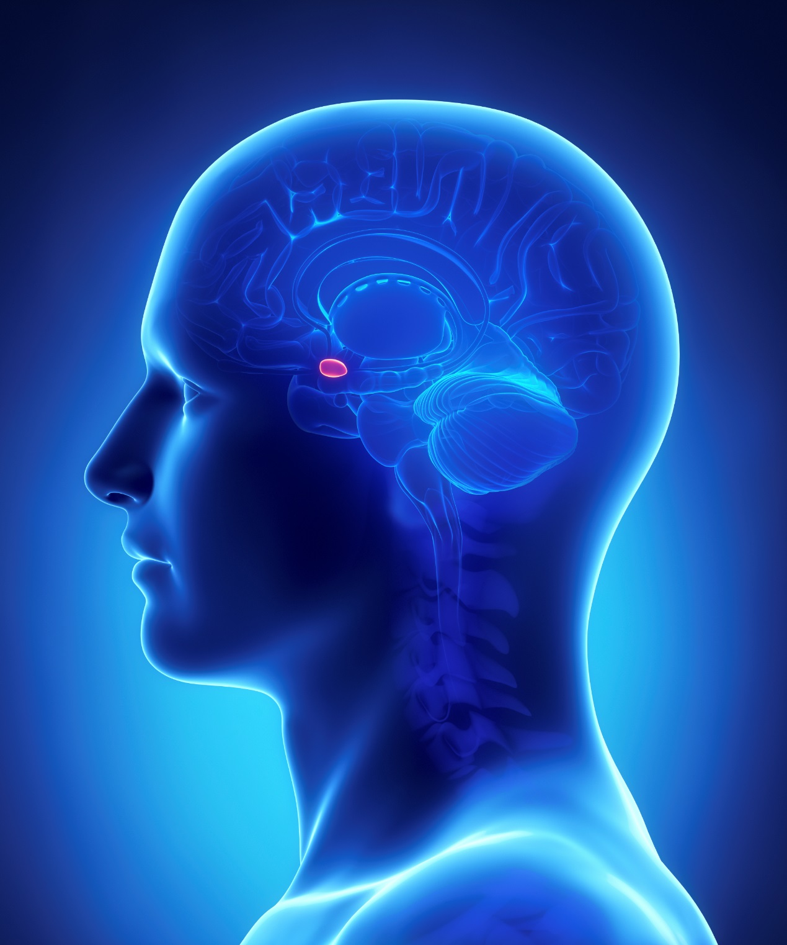

**Ανάλυση εγκεφαλικών σημάτων για διαχωρισμό συμπεριφορών σχετικών με την εμφάνιση συμπεριφορών bullying**

Κατεύθυνση 3

Σεπτέμβριος 2016

(ναι το εξώφυλλο μοιάζει με δίσκο των Tool)

**Περιεχόμενα (προτεινόμενο format)**

Εισαγωγή

1. Βιβλιογραφική έρευνα – Θεωρητικές έννοιες

1.1. Εγκέφαλος και συναίσθημα

1.2. Ηλεκτροεγκεφαλογραφία (EEG) και συχνοτικές περιοχές

1.3. Event Related Potentials (ERPs)

1.4. Μετασχηματισμός Κυματιδίων

1.5. Support Vector Machines (SVMs)

2. Υλοποίηση

2.1. Επιλογή μετασχηματισμού κυματιδίων

2.2. Επιλογή μητρικού κυματιδίου (mother wavelet)

2.3. Δημιουργία feature vectors

2.4. Υλοποίηση SVMs

3. Πείραμα – Αποτελέσματα

3.1. Περιγραφή πειράματος

**Από εδώ και πέρα δεν έχω πειράξει τα περιεχόμενα**

3.1.1. Averaging

3.1.2. CWT – Επιλογή κατάλληλου mother wavelet

3.1.3. Εύρεση χαρακτηριστικών

4. Κατηγοριοποίηση (Classification) – Support Vector Machines (SVMs)

4.1. Θεωρητικές έννοιες

4.1.1. Support Vector Machines (SVMs)

4.1.2. Decision tree bagging

4.2. Πειράματα classification

4.2.1. Προεπεξεργασία

4.2.2. Πειράματα

5. Στατιστική Ανάλυση – Συμπεράσματα

5.1. Στατιστική ανάλυση για την εμφάνιση του P300

5.2. Στατιστική ανάλυση των scores

# Εισαγωγή

Το bullying συγκαταλέγεται σε μία οικογένεια κοινωνικών θεμάτων που ενώ προξενούν έντονα προβλήματα, και μπορεί να οδηγήσουν ακόμα και σε αρκετά ακραίες καταστάσεις και συμπεριφορές, δεν βγαίνει στην επιφάνεια από τα θύματά του, και ακόμα και αν βγει στην επιφάνεια πολλές φορές δεν δίνεται σε αυτό η δέουσα προσοχή, με αποτέλεσμα το άτομο να νιώθει αβοήθητο ακόμα και από το οικογενειακό του περιβάλλον. Εμφανίζεται δε συνήθως με την μορφή σχολικού εκφοβισμού. Συνήθως θύματά του είναι άτομα με χαμηλό προφίλ και δυσκολίες κοινωνικοποίησης με τους συνομήλικούς τους, των οποίων το πρόβλημα εντείνεται από αυτή την διαδικασία και καταλήγουν να νιώθουν εγκλωβισμένα, αλλά και σε άτομα που ανήκουν σε κοινωνικές μειονότητες, όπως ξένους, μετανάστες κλπ, των οποίων η ένταξη στην κοινωνία δυσκολεύεται σημαντικά καθώς αντιμετωπίζουν έναν αρνητικό περίγυρο.

Στην παρούσα εργασία έγινε προσπάθεια να ταυτοποιηθούν εγκεφαλικές αποκρίσεις που έχουν σχέση με την συμπεριφορά του bullying. Η μελέτη είναι χρονική και χωρική, με κέντρο αποκρίσεις του εγκεφάλου που σχετίζονται με γεγονότα και ονομάζονται Event Related Potentials (ERPs). Στόχος είναι να ταυτοποιηθούν το (ή τα) ERPs που προσφέρουν την μεγαλύτερη δυνατότητα διάκρισης (classification) μεταξύ της κατάστασης κατά την οποία ο παρατηρητής των βίντεο παρακολουθεί (άρα μετέχει) διαδικασίες που αναγνωρίζονται ως bullying, και μεταξύ αυτών που δεν παρακολουθεί, καθώς και τα ηλεκτρόδια μέτρησης που προσφέρουν αυτή την καλύτερη διάκριση. Με αυτό το τον τρόπο θα μπορούσε ενδεχομένως να δημιουργηθεί ένα brain-computer interface με περιορισμένο αριθμό ηλεκτροδίων (πχ μέχρι 20) το οποίο θα μπορεί να κάνει αυτή την διαδικασία σε πραγματικό χρόνο.

Αρχικά, γίνεται μία βιβλιογραφική αναφορά στις κύριες θεωρητικές γνώσεις που μας αφορούν (περιοχές του εγκεφάλου που σχετίζονται με συναίσθημα, συχνοτικό περιεχόμενο εγκεφαλογραφήματος, ERPs) και στις μεθόδων που χρησιμοποιούμε (μετασχηματισμός wavelet, support vector machines). Έπειτα, γίνεται περιγραφή της διεξαγωγής του τρόπου επεξεργασίας των δεδομένων, δίνονται τα αποτελέσματα και μελετώνται εναλλακτικές μέθοδοι προσέγγισης για βελτίωσή τους. Τέλος, διαπιστώνεται η πιθανή συσχέτιση μεταξύ διαφορετικών ERPs και γίνεται στατιστικός έλεγχος για το αν η διάταξη του πειράματος 2 (η οποία περιμένουμε να προσομοιώνει κάπως καλύτερα την πραγματικότητα) βοήθησε στο να παραχθούν καλύτερα αποτελέσματα classification.

# Βιβλιογραφική Έρευνα – Θεωρητικές έννοιες

## Εγκέφαλος και συναίσθημα

Ο ανθρώπινος εγκέφαλος αποτελείται από δισεκατομμύρια νευρικά κύτταρα, και αναμφίβολα αποτελεί ένα πολύ σύνθετο σύστημα. Η διαφορά του ανθρώπινου εγκέφαλου από τους εγκεφάλους άλλων θηλαστικών έγκειται στο ότι αυτός διαθέτει μεγαλύτερο εγκεφαλικό φλοιό (cerebral cortex), ο οποίος σχετίζεται και με συνθετότερες διαδικασίες όπως η επεξεργασία λογικών προτάσεων και η προσωποποίηση των εμπειριών.

Η μελέτη του ανθρώπινου εγκεφάλου αποτελεί ένα από τα πλέον διεπιστημονικά ζητήματα, με το αντικείμενο των νευροεπιστημών (neurosciences) να αγκαλιάζει πολλούς κλάδους επιστημόνων (βιολόγους, χημικούς, φυσικούς, μαθηματικούς, ψυχολόγους-φιλόσοφους, γιατρούς σε επίπεδο ασθενειών και μηχανικούς σε επίπεδο εφαρμογών), και να παρουσιάζει μία πολυσχιδία επιστημονικών προσεγγίσεων συχνή στις ανθρωπιστικές επιστήμες.

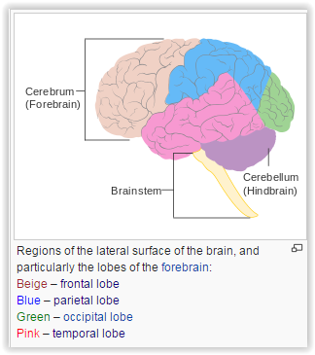

Οι περιοχές στις οποίες χωρίζεται ο εγκέφαλος

Με το συναίσθημα σχετίζονται πιο «πρωτόγονες» περιοχές του εγκεφάλου, οι οποίες περιβάλλονται από τον φλοιό και διαχειρίζονται πιο κρίσιμες καταστάσεις, με αυτό που περιγράφουμε ως συναίσθημα να αποτελεί συνήθως ένα μηχανισμό απόκρισης σε κάποιο κίνδυνο ή γενικά σε κάποιο ερέθισμα με ιστορικό πολύ έντονου ενδιαφέροντος, στο οποίο το συναίσθημα βοηθάει να εστιάσουμε.

Τα πράγματα στον εγκέφαλο δεν είναι καθόλου σαφή, και συνήθως δεν μπορούμε να περιορίσουμε εντός μικρών και αυστηρών ορίων μία διαδικασία που συμβαίνει. Σε αυτήν μπορεί να συμμετέχουν πολλά μέρη του εγκεφάλου. Παρ΄όλα αυτά, υπάρχουν περιοχές των οποίων η συμμετοχή είναι απαραίτητη, ή πολύ σημαντική-συχνή σε μία καλώς ορισμένη διαδικασία, οπότε για την μελέτη αυτής της διαδικασίας μπορούμε να εστιάσουμε σε αυτές τις περιοχές. Έτσι και για τις περιοχές που σχετίζονται με το συναίσθημα, είναι σημαντικό να τονίσουμε ότι αυτές τις περιοχές που έχουν εξακριβωθεί είναι έντονα διασυνδεδεμένες, και καμία δεν μπορεί να θεωρηθεί ως μοναδικά υπεύθυνη για μία συγκεκριμένη συναισθηματική κατάσταση, ωστόσο μερικές συμβάλλουν περισσότερες από άλλες σε κάποιο συγκεκριμένο είδος συναισθήματος.

Μέχρι πρότινος το ενδιαφέρον στο συναίσθημα είχε μετριαστεί από τις προόδους της γνωστικής νευροεπιστήμης (cognitive neuroscience), η οποία ασχολήθηκε με θέματα όπως η αντίληψη και η μνήμη, διαδικασιών που θεωρούνταν πιο μηχανιστικές και στερούνταν τις «υποκειμενικότητας του συναισθήματος». Επίσης, υπήρχε η αντίληψη ότι τα θέματα που σχετίζονται με το συναίσθημα είχαν λυθεί από την θεωρία του μεταιχμιακού συστήματος (limbic system), στην δεκαετία του ’60, οπότε υπήρχε πολλή σχετική πρόοδος να γίνει στο γνωσιακό κομμάτι, το οποίο και δεν αντιμετώπιζε θέματα υποκειμενικότητας, και την σχέση του μυαλού με τον νου. Δηλαδή ήταν ευκολότερο να δει κανείς πως επεξεργάζεται ο εγκέφαλος την εμπειρία, σε επίπεδο πχ οπτικού ερεθίσματος, από το να δει πως δημιουργείται η συνείδηση και πως αισθανόμαστε αυτές τις διεργασίες ως υποκείμενα.

Προκειμένου λοιπόν να προχωρήσει η έρευνα στο συναίσθημα, θα πρέπει να βρεθούν τρόποι να παραμεριστούν προβλήματα «υποκειμενικότητας» του συναισθήματος. Προς αυτή την κατεύθυνση, είναι σημαντικό να αποφεύγονται έννοιες που δεν είναι καλά ορισμένες, ώστε να σχεδιάζονται στοχευμένα πειράματα. Επίσης, οι ερευνητές θα πρέπει να είναι πιο προϊδεασμένοι ως προς την φύση των συναισθημάτων, και να μην βασίζονται σε κοινές λογικές, που εξισώνουν το συναίσθημα με την υποκειμενικότητα (μάλλον το αντίθετο συμβαίνει, όταν μιλάμε για καθ’ εαυτή την φύση του συναισθήματος, και όχι για το πώς αυτό «δημιουργήθηκε»). Η θεωρητική έννοια δηλαδή που μπορεί να λάβει το συναίσθημα δεν είναι ανάγκη να αποτελείται από πράγματα που «όλοι πάνω κάτω γνωρίζουμε», και η καθημερινή χρήση της λέξης «συναίσθημα» μπορεί να αποδειχτεί ιδιαίτερα άστοχη.

Η έρευνα στο συναίσθημα δεν είναι σε καμία περίπτωση ανεξάρτητη, και μπορεί να βοηθήσει και στην γνωσιακή νευροεπιστήμη, καθώς η θέαση του νου ως ενός μηχανιστικού νου, χωρίς συναίσθηματα, κίνητρα κτλ δεν είναι καθόλου ρεαλιστική προσέγγιση της πραγματικότητας.

Έρευνα στο συναίσθημα έχει αναδείξει την αμυγδαλή (amygdala) ως το πλέον σημαντικό μέρος του συστήματος που σχετίζεται με την συναισθηματική λειτουργία. Προτού προβούμε σε μία αναφορά στην αμυγδαλή, αλλά και στα υπόλοιπα μέρη του εγκεφάλου που διαδραματίζουν ρόλο στην συναισθηματική λειτουργία, θα αναφερθούμε σύντομα στις 2 κύριες ξεπερασμένες θεωρίες σχετικά με τα κυκλώματα που σχετίζονται με το συναίσθημα.

Η πρώτη θεωρία αφορά ένα κύκλωμα διακίνησης της συναισθηματικής λειτουργίας, το Papez circuit. Αποτελεί προπάτορα της θεωρίας του μεταιχμιακού συστήματος (που ήδη έχουμε αναφέρει), και δεν περιείχε την αμυγδαλή (εκτεινόταν γύρω από αυτή). Τα περισσότερα συστατικά του σήμερα δεν συσχετίζονται με το συναίσθημα, αλλά πιο πολύ με την μνήμη, και άλλα.

Η θεωρία του μεταιχμιακού συστήματος προωθήθηκε από συγκριτικούς ανατόμους (comparative anatomists) και ισχυρίζεται ότι ο νεοφλοιός (neocortex) αποτελεί εξειδίκευση των θηλαστικών. Τα υπόλοιπα σπονδυλωτά έχουν αρχέγονο (primordial) φλοιό αλλά μόνο τα θηλαστικά θεωρείται ότι έχουν νεοφλοιό. Και επειδή η σκέψη, η λογική, η μνήμη και η ικανότητα επίλυσης προβλημάτων είναι ιδιαίτερα ανεπτυγμένα στα θηλαστικά, αυτά συνδέθηκαν με την ύπαρξη του νεοφλοιού, ενώ λειτουργίες που έχουν εδραιωθεί σε πρότερους χρόνους εξελιξιακά, όπως τα συναισθήματα, συσχετίσθηκαν με τον αρχέγονο φλοιό, και το μεταιχμιακό σύστημα. Η ιδέα αυτή είναι χρήσιμη σε πολλά επίπεδα, και έχει αποδειχθεί για παράδειγμα ότι πολλές φορές γνωσιακές διαδικασίες εξελίσσονται εντελώς ανεξάρτητα από τα κυκλώματα που σχετίζονται με το συναίσθημα. Όμως η θεωρία είναι εσφαλμένη και ελλιπής. Για παράδειγμα έχει αποδειχθεί ότι κάποιου είδους νεοφλοιού υπάρχει και σε μη θηλαστικά σπονδυλωτά, ενώ πολλά μέρη του λ. συστήματος έχει δειχθεί ότι σχετίζονται πιο πολύ με την μνήμη. Παρ’ όλα αυτά, ακόμα και σήμερα η θεωρία του μεταιχμιακού συστήματος χρησιμοποιείται σαν εξήγηση του πως δουλεύει ο εγκέφαλος, κάτι που όμως στηρίζεται πιο πολύ στην παράδοση, και όχι σε δεδομένα.

**Περιοχές του εγκεφάλου που σχετίζονται με το συναίσθημα**

**Αμυγδαλή (Amygdala)**

Στην αμυγδαλή γίνεται η σύζευξη όλων των προσλαμβανουσών πληροφοριών που συνδέονται με τα συναισθήματα. Είναι δηλαδή υπεύθυνη για το πώς αντιλαμβανόμαστε τις πληροφορίες που γενούν φόβο, απειλή, άγχος. Οτιδήποτε δηλαδή προέρχεται από το εξωτερικό περιβάλλον και κρίνεται ως απειλή, οπότε υπάρχει το «ερώτημα» για μάχη ή φυγή (fight or flight). Υπάρχουν επίσης και άλλα πολλά συναισθήματα που εμπλέκονται με την λειτουργία της αμυγδαλής, όπως είναι η μνήμη παλαιότερων γεγονότων με συναισθηματική φόρτιση (ασυνείδητη μνήμη) τα οποία είχαν προκαλέσει έντονα ερεθίσματα, άρα δρα ως «ζώσα μνήμη» αυτών των γεγονότων (και όχι απλά ως μνημόνευσή τους). Η αμυγδαλή, εφόσον συνδέεται με τις αντιδράσεις «μάχης ή φυγής» πρέπει να έχει σημαντικές συνδέσεις με το συμπαθητικό νευρικό σύστημα (αυτό που ευθύνεται για την κατάσταση αυξημένης διέγερσης, και περιορισμένης συνειδητής δράσης). Γι αυτό η δράση της αμυγδαλής σχετίζεται με τα επίπεδα αδρεναλίνης και κορτιζόνης στο αίμα, αλλά και με τις ορμόνες του sex. Για παράδειγμα, πειράματα έδειξαν ότι καταστροφή της αμυγδαλής σε ζώα και στα δύο ημισφαίρια τα εξημερεύει τελείως, καθιστώντας τα σεξουαλικά αδιάφορα, συναισθηματικά κενά και ασυγκίνητα μπροστά στον κίνδυνο. Ηλεκτρικές διεγέρσεις στις δομές αυτές έχουν σαν αποτέλεσμα κρίσεις βίαιης επιθετικότητας, ενώ άτομα με όγκους στις αμυγδαλές καταλαβαίνουν την ταυτότητα ενός συγγενικού τους προσώπου, αλλά αδυνατούν να αποφασίσουν αν το συμπαθούν ή όχι.

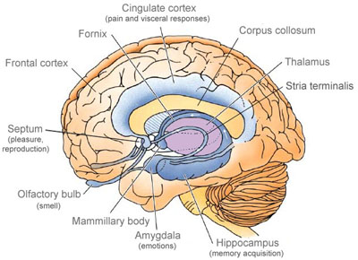

Η αμυγδαλή έχει εκτεταμένες συνδέσεις με περιοχές που σχετίζονται με την μνήμη, αλλά και την έκφραση των συναισθημάτων, ώστε να διαδραματίζει τον εκτεταμένο της ρόλο στην έλεγχο των περισσότερων συναισθηματικών διεργασιών, που συνδέονται με την φιλία, την αγάπη και την οικειότητα, την έκφραση της διάθεσης και τον φόβο, την οργή και την επιθετικότητα.

Υπάρχουν λειτουργικές διαφορές μεταξύ της δεξιάς και της αριστερής αμυγδαλής. Έχει δειχθεί ότι η δεξιά αμυγδαλή συνδέεται κυρίως με τα αρνητικά συναισθήματα, και ειδικά με τον φόβο και την λύπη, ενώ η αριστερή αμυγδαλή και με θετικά και αρνητικά συναισθήματα, ενώ ενδέχεται να συμμετέχει και στα κυκλώματα ανταμοιβής (reward system) του εγκεφάλου. Μάλιστα, υπάρχουν και μελέτες που αναφέρουν ότι το κύριο κίνητρο για την υιοθέτηση στάσης bullying από τον θύτη είναι η εμπλοκή του κυκλώματος αυτού στην διαδικασία (ο θύτης νιώθει ευχάριστα, ικανοποιημένος).

Το γεγονός ότι η δεξιά και η αριστερή αμυγδαλή έχουν διαφορετικό τρόπο αντίληψης και επεξεργασίας του συναισθήματος επιτρέπει να καταλάβουμε την συναισθηματική κατάσταση του ατόμου, μετρώντας το left-right activation. Έχουν σχεδιαστεί πειράματα στα οποία παρουσιάζονται στο άτομο εικόνες με πρόσωπα ανθρώπων που δηλώνουν μία συναισθηματική κατάσταση, και μέσω της διαδικασίας της εμπάθειας (empathy) μπορούμε να κάνουμε classification ανάλογα με δείκτες left-right activation και να προβλέψουμε τι εικόνα έβλεπε το άτομο κατά την μέτρηση.

Επίσης, υπάρχουν μελέτες που παρουσιάζουν αποδείξεις ότι υπάρχει διαφοροποίηση στην ενεργοποίηση της αμυγδαλής, μεταξύ αντρών και γυναικών. Οι δεύτερες έχουν την τάση να διατηρούν ισχυρότερες μνήμες από συναισθηματικά γεγονότα. Η δεξιά αμυγδαλή είναι επίσης συνδεδεμένη με την απόφαση για δράση, το οποίο μπορεί να εξηγεί γιατί οι άντρες τείνουν να αποκρίνονται επιθετικά στις στρεσαρισμένες συναισθηματικά διεγέρσεις. Η αριστερή αμυγδαλή υποστηρίζει πιο πολύ την σκέψη αντί για δράση, που μπορεί να εξηγεί την έλλειψη σωματικής απόκρισης στις γυναίκες.

Η αμυγδαλή συμμετέχει σε μία μορφή μάθησης που ονομάζεται «συναισθηματική μάθηση» (emotional learning). Ένα παράδειγμα συναισθηματικής μάθησης είναι μία διαδικασία που λέγεται fear conditioning («συνήθεια στον φόβο»), κατά την οποία ένα συναισθηματικά πλούσιο ερέθισμα, και συγκεκριμένα ένα ερέθισμα που προκαλεί φόβο, συνδυάζεται με ένα αδιάφορο ερέθισμα. Το αδιάφορο ερέθισμα χρησιμοποιείται ώστε να δημιουργηθεί στο πειραματόζωο η εντύπωση ότι κάθε αυτό δεν είναι αδιάφορο και έχει μία εννοιολογική υπόσταση, και ότι συγκεκριμένα σημαίνει την εμφάνιση και του επίφοβου ερεθίσματος. Έτσι για παράδειγμα μπορεί ηλεκτροσόκ να συνδυάζεται με φως μέτριας έντασης, ενώ το πειραματόζωο είναι σε σκοτεινό χώρο, ή η παρουσία ενός αδιάφορου αντικειμένου στον χώρο που βρίσκεται να συνδυάζεται με ηλεκτροσόκ. Το αποτέλεσμα είναι ότι μετά από μερικές επαναλήψεις αδιάφορου + επίπονου ερεθίσματος, το πειραματόζωο έχει τις ίδιες αντιδράσεις φόβου μόνο με την εμφάνιση του αδιάφορου ερεθίσματος. Αυτό γίνεται κατά κύριο λόγο στην αμυγδαλή, και σχετίζεται με μία διαδικασία ενδυνάμωσης των συνάψεων που κάνουν αυτή την συσχέτιση, που λέγεται long term potentiation.

Η έρευνα στο συναίσθημα έχει προοδεύσει λόγω πειραμάτων στο fear conditioning, καθώς σύμφωνα και με όσα είπαμε πριν αυτά τα πειράματα είναι στοχευμένα και αποφεύγουν υποκειμενισμούς. Θεωρείται ότι η έρευνα στον φόβο θα δώσει μία καλή εντύπωση του πώς η αμυγδαλή αντιμετωπίζει και επεξεργάζεται σήματα διαφορετικού συναισθηματικού περιεχομένου. Αυτό είναι μεν μία bottom-up προσέγγιση του πως λειτουργεί η αμυγδαλή, όμως πιστεύεται ότι εφόσον και άλλα συναισθήματα γίνουν κατανοητά σε ανατομικό επίπεδο, θα προκύψουν αρκετά κοινά χαρακτηριστικά με τον φόβο στον τρόπο που αυτά σχηματίζονται, ερμηνεύονται και διατηρούνται. Να σχολιάσουμε βέβαια εδώ ότι το δικά μας πείραμα δεν μπορεί να θεωρηθεί σε καμία περίπτωση fear conditioning.

Μία σημαντική σύνδεση της αμυγδαλής είναι αυτή με τον θάλαμο (thalamus). H πλαστικότητα (plasticity) στην αμυγδαλή, δηλαδή η δυνατότητα να αλλάζουν οι συνδέσεις μεταξύ των κυκλωμάτων της (αυτό που συμβαίνει στο fear conditioning) συμβαίνει αρχικά μέσω αυτής της σύνδεσης. Η αμυγδαλή χρησιμοποιεί μνήμη που σχηματίζεται σε άλλα συστήματα, όπως δηλωτικές (declarative) και κατηγορηματικές (explicit) αναμνήσεις που σχηματίζονται στον ιππόκαμπο (hippocampus), ή μνήμη συνήθειας (habit memory, αυτή που αποκτούμε από την επανάληψη μίας διαδικασίας πολλές φορές, και μπορούμε να ανασύρουμε γρήγορα και ασυνείδητα, όπως όταν πληκτρολογούμε χωρίς να κοιτάμε το πληκτρολόγιο ή όταν σουτάρουμε σαν τον Stephen Curry!) . Επίσης, για τον έλεγχο των αντιδράσεων σε συναισθήματα όπως ο φόβος, υπάρχουν συνδέσεις με τα συστήματα ελέγχου των συμπεριφορικών, αυτόνομων και ενδοκρινικών αντιδράσεων που βρίσκονται στο εγκεφαλικό στέλεχος (brainstem).

Η αμυγδαλή αποτελείται από περίπου 12 περιοχές, οι οποίες μπορούν να διαιρεθούν σε υποπεριοχές. Αυτές μελετώνται σε επίπεδο «πυρήνων» (nuclei), που είναι δομές στενά πακεταρισμένων σωμάτων νευρώνων που ξεχωρίζουν με απλή παρατήρηση, αν και οι πραγματικές δομές είναι σε επίπεδο υπό-πυρήνων (subnuclei). Παρ’ όλα αυτά αυτή είναι μία αρκετά ακριβής προσέγγιση χωρικής ανάλυσης. Τα παρακάτω σχήματα δείχνουν τις διαδρομές που ακολουθούνται στην περίπτωση του fear conditioning 2 διαφορετικών ειδών (με το αδιάφορο ερέθισμα να είναι ήχος ή κάποιο αντικείμενο στο περιβάλλον του πειραματόζωου). Τα LA, B, AB, CE κλπ είναι πυρήνες.

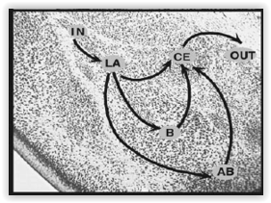 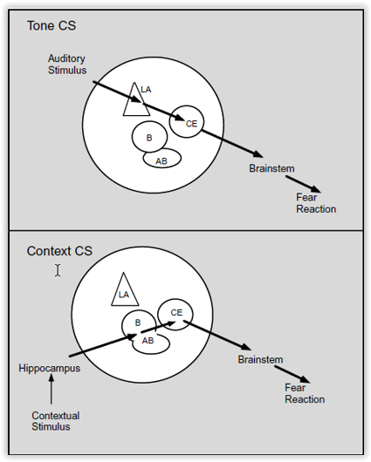

Βλέπουμε πως ο ιππόκαμπος είναι απαραίτητος για την ανάκληση της μνήμης, στο ερέθισμα που σχετίζεται με τον περιβάλλοντα χώρο.

Γενικά μιλώντας, η δραστηριότητα στην αμυγδαλή είναι ανάλογη της «συναισθηματικότητας» ενός ερεθίσματος. Κατά την ενεργοποίησή τους, η νευρώνες της αμυγδαλής παρουσιάζουν διάφορους τύπους ηλεκτρικών κυμάτων, όπως για παράδειγμα κύματα theta (που έχουν και ένα συγκεκριμένο συχνοτικό περιεχόμενο). Θα δοθούν και κάποια άλλα παραδείγματα, που δείχνουν και τον δυναμικό χαρακτήρα της αμυγδαλής. Για παράδειγμα, Βουδιστές μοναχοί που κάνουν διαλογισμό με στόχο την συμπόνοια (compassion meditation, δουλεύουν δηλαδή την εμπάθεια και την κατανόηση, σε κάθε δυνατό επίπεδο, και όχι μόνο προς τους ανθρώπους) παρουσιάζουν αυξημένη δραστηριότητα στον ιππόκαμπο, στην κροταφοβρεγματική διασταύρωση και στην νησίδα (insula). Η αμυγδαλή είναι μεγαλύτερη κατά μέσω όρο σε καλλιτέχνες σε σχέση με τον γενικό πληθυσμό. Μητέρες-πίθηκοι που είχαν ζημιά στην αμυγδαλή, μείωναν την μητρική τους συμπεριφορά προς τα παιδιά τους. Παιδιά με διαταραχές άγχους παρουσιάζουν μικρότερο μέγεθος αριστερής αμυγδαλής, που όπως είπαμε συνδέεται και με θετικά συναισθήματα. Γενικά, το μέγεθος της αμυγδαλής έχει συσχετιστεί με την συναισθηματική νοημοσύνη, με συχνή την υπόθεση ότι μεγαλύτερη αμυγδαλή σημαίνει μεγαλύτερη διάθεση για κοινωνική ένταξη και συνεργασία με άλλους (άρα το αντίθετο από μία συμπεριφορά bullying). Βέβαια, ενεργοποίηση της αμυγδαλής μπορεί να σχετίζεται όπως ήδη έχουμε πει με σεξουαλική ή επιθετική συμπεριφορά, καθώς και με την ύπαρξη άγχους.

Υπάρχει λοιπόν η διάθεση η αμυγδαλή να καθιερωθεί ως το κέντρο του συναισθητικού εγκεφάλου, και όχι άδικα καθώς συμμετέχει σε πληθώρα συναισθηματικών διαδικασιών. Στην συνέχεια θα δούμε και άλλα μέρη του ανθρώπινου εγκεφάλου που συμμετέχουν σε αυτές.

**Ιππόκαμπος (Hippocampus)**

Ο Ιππόκαμπος είναι μία από τις δομές που στέλνουν πληροφορίες στην αμυγδαλή. Εμπλέκεται ιδιαιτέρως με φαινόμενα που σχετίζονται με την μνήμη, ειδικά δε με τον σχηματισμό αναμνήσεων μακριάς διάρκειας (long-term memory), που μπορεί να διαρκέσει μερικές φορές και για πάντα. Η σύνδεση της αμυγδαλής με τον ιππόκαμπο μπορεί να είναι η προέλευση των «δυνατών συναισθημάτων που διεγείρονται από συγκεκριμένες αναμνήσεις», στο οποίο συμπεριλαμβάνονται και συναισθηματικές αποκρίσεις σε τραυματικές εμπειρίες. Όταν και οι δύο ιππόκαμποι (αριστερός και δεξιός) καταστρέφονται τότε τίποτα δεν μπορεί να διατηρηθεί στην μνήμη. Το άτομο γρήγορα ξεχνάει οποιαδήποτε πρόσφατα αποκτηθείσα μνήμη. Ο ακέραιος ιππόκαμπος βοηθάει το πειραματόζωο στην σύγκριση καταστάσεων που μπορεί να παρουσιάζουν απειλή με παρόμοιες εμπειρίες που βρίσκονται στην μνήμη, άρα να κάνει την καλύτερη επιλογή έτσι ώστε να εγγυηθεί την επιβίωσή του.

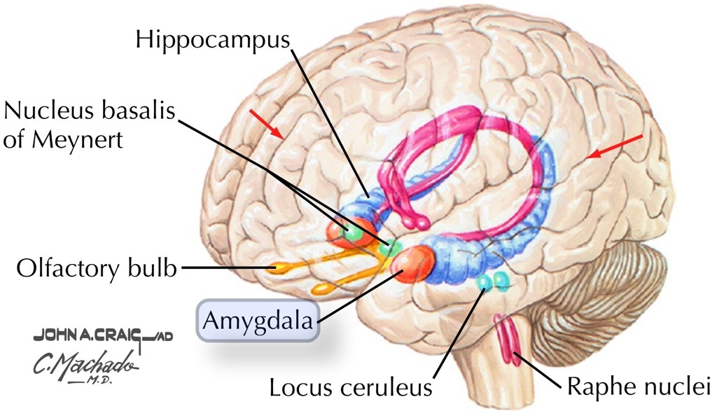

**Προμετωπιαίος Φλοιός (Prefrontal Cortex)**

Βρίσκεται στο μπροστινό μέρος του κεφαλιού και συνδέεται με περιοχές που σχετίζονται με το συναίσθημα. Ο προμετωπιαίος φλοιός «καθοδηγεί» τις εισόδους και τις συνδέσεις που επιτρέπουν για έλεγχο των πράξεών μας εν γνώσει. Εκτός των άλλων, σχετίζεται με την λήψη αποφάσεων που σχετίζονται με αποκρίσεις στα συναισθήματα. Δηλαδή ο προμετωπιαίος φλοιός ελέγχει τι απόφαση παίρνει το άτομο όταν αντιμετωπίζει μία συναισθηματική αντίδραση, και επίσης διαχειρίζεται το άγχος (λογική vs παρόρμηση).

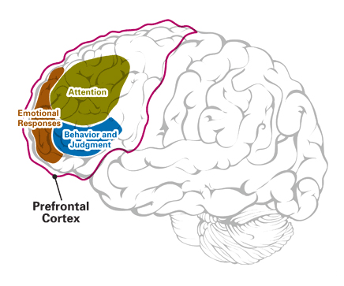

**Υποθάλαμος (Hypothalamus)**

Ο υποθάλαμος παρέχει πληροφορίες στην αμυγδαλή, συνδέεται με το Septum pellucidum και πιστεύεται ότι παίζει ρόλο στο συναίσθημα. Συγκεκριμένα, τα πλευρικά του μέρη φαίνεται να συνδέονται με την ευχαρίστηση και την οργή, ενώ τα κεντρικά του συμμετέχουν στα αισθήματα αποστροφής, έλλειψης ευχαρίστησης και με μία τάση προς ανεξέλεγκτο δυνατό γέλιο. Επίσης, η κεντρική περιοχή του υποθάλαμου είναι μέρος των κυκλωμάτων που ελέγχουν συμπεριφορές που ωθούνται από τον φόβο. Είναι σημαντικός στην διατήρηση της έκφρασης των εσωτερικών και προσαρμοσμένων στην εξωτερική πραγματικότητα αμυντικών συμπεριφορών. Παρόλα αυτά, γενικά ο υποθάλαμος σχετίζεται με την έκφραση των συναισθημάτων, παρά με την γέννηση συναισθηματικών καταστάσεων. Όταν εμφανίζονται τα φυσικά συμπτώματα του συναισθήματος, ο κίνδυνος που πιθανώς φέρουν επιστρέφει, μέσω του υποθαλάμου στα κέντρα του συναισθήματος, αυξάνοντας το άγχος. Αυτός ο μηχανισμός ανάδρασης μπορεί να είναι τόσο ισχυρός ώστε να δημιουργήσει καταστάσεις πανικού.

Υπάρχουν σαφείς διαφορές στην δομή και την λειτουργία του υποθαλάμου μεταξύ αρσενικών και θηλυκών. Για παράδειγμα, τα αρσενικά των περισσότερων ειδών προτιμούν την μυρωδιά των θηλυκών σε σχέση με αυτή των αρσενικών, πράγμα καίριο για την διαμόρφωση της σεξουαλικής συμπεριφοράς τους. Αν ο σεξουαλικά διμορφικός πυρήνας απενεργοποιηθεί λόγω κάποιας κάκωσης, αυτή η προτίμηση των αρσενικών για τα θηλυκά εξαφανίζεται.

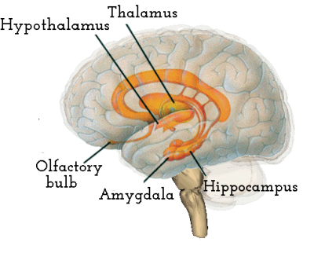

**Θάλαμος (Τhalamus)**

Κάκωση ή διέγερση των έσω ραχιαίων και πρόσθιων πυρήνων του θάλαμου σχετίζεται με αλλαγές στην αποκρισιμότητα στα συναισθήματα. Παρόλα αυτά, η σημαντικότητα των πυρήνων στην διαμόρφωση της συναισθηματικής συμπεριφοράς δεν οφείλεται στον θάλαμο καθ’ ευατό, αλλά στις συνδέσεις των πυρήνων αυτών με άλλες δομές που σχετίζονται με συναίσθημα.

**Ψαλίδα (Fornix) και Παραϊπποκαμπική έλικα (Parahippocampal gyrus)**

Και τα δύο είναι σημαντικά κανάλια διακίνησης πληροφοριών που συνδέονται με το συναίσθημα. Η παραϊπποκαμπική έλικα περιβάλλει τον ιππόκαμπο και παίζει ρόλο στην κωδικοποίηση και την ανάκτηση της μνήμης. Η δεξιά παραϊπποκαμπική έλικα ενδέχεται να παίζει ρόλο στο να γίνεται το κοινωνικό πλαίσιο κατανοητό από το άτομο, όπως για παράδειγμα παραγλωσσικά στοιχεία στην προφορική επικοινωνία (πχ η δυνατότητα να του ατόμου να εντοπίσει τον σαρκασμό). Η ψαλίδα μεταφέρει σήματα από τον ιππόκαμπο στον θάλαμο.

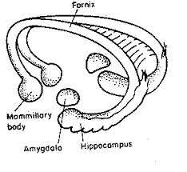

**Έλικα του προσαγωγίου (Cingulate Gyrus)**

Δρα σαν κανάλι μεταξύ του θαλάμου και του ιππόκαμπου, και παίζει ρόλο στην μνημόνευση συναισθηματικά φορτισμένων γεγονότων. Σχετίζεται με τον σχηματισμό, την επεξεργασία, την μάθηση και την μνήμη των συναισθημάτων. Η σύνδεση αυτών των λειτουργιών καθιστά πολύ μεγάλη την επιρροή της έλικας του προσαγωγίου στην σύνδεση των αποτελεσμάτων μίας συμπεριφοράς με τα κίνητρα (δηλαδή εάν μία συγκεκριμένη δράση παρήγε μία θετική συναισθηματική απόκριση, αυτό μαθαίνεται). Το μπροστινό του μέρος συσχετίζει μυρωδιές και τοπία με ευχάριστες αναμνήσεις προηγουμένων συναισθημάτων. Αυτή η περιοχή επίσης συμμετέχει στην συναισθηματική αντίδραση στον πόνο, και στην διαχείριση της επιθετικής συμπεριφοράς. Άγρια ζώα που υπόκεινται σε εκτομή της έλικας του προσαγωγίου (cingulectomy), γίνονται εντελώς εξημερωμένα. Το κόψιμο μίας δεσμίδας νευρώνων της έλικας αυτής (cingulotomy) μειώνει τα επίπεδα καταπίεσης και άγχους, διακόπτοντας αυτά τα κυκλώματα.

**Κοιλιακή καλυπτήρια περιοχή (Ventral Tegmented Area)**

Είναι σημαντική στην επίγνωση, στην καθοδήγηση από κίνητρα, στον οργασμό, στην εξάρτηση από ουσίες, στα έντονα συναισθήματα που σχετίζονται με την αγάπη, και κυρίως στο πως το άτομο αντιλαμβάνεται την ευχαρίστηση. Σε αυτή την περιοχή υπάρχουν κανάλια ντοπαμίνης. Συνδέεται με δομές στο εγκεφαλικό στέλεχος που σχετίζονται με την φυσιογνωμική έκφραση του θυμού, την χαράς, της λύπης κα. Επίσης, έχει δειχθεί ότι επεξεργάζεται διάφορους τύπους συναισθηματικών πληροφοριών που προέρχονται από την αμυγδαλή, όπου είναι πιθανό επίσης να παίζει ρόλο στην αποφυγή και την προσαρμογή σε καταστάσεις φόβου (fear conditioning όπως αναφέραμε).Συνδέεται με την αμυγδαλή, την έλικα του προσαγωγίου, τον ιππόκαμπο και τον προμετωπιαίο φλοιό.

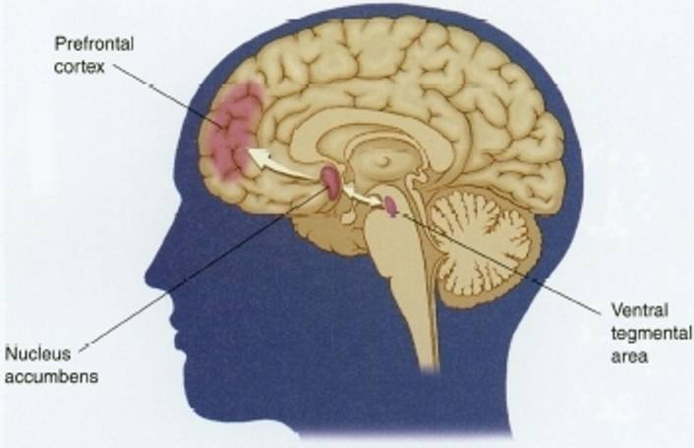

**Εγκεφαλικό στέλεχος (Brainstem)**

Ευθύνεται για τις «συναισθηματικές αντιδράσεις» (στην πραγματικότητα δεν είναι παρά αντανακλαστικά) στα ερπετά και τα αμφίβια. Είναι σημαντικό να πούμε ότι ακόμα και στους ανθρώπους, αυτές οι πρωτόγονες δομές παραμένουν ενεργές, όχι μόνο σαν μηχανισμοί προειδοποίησης, απαραίτητοι για την επιβίωση, αλλά και για την διατήρηση του κύκλου ύπνου-ξύπνιου.

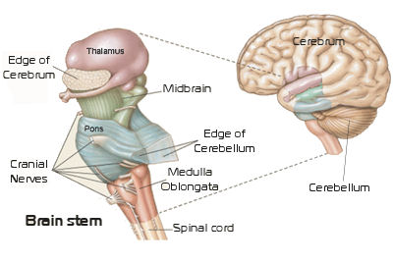

**Septum pellucidum**

Η περιοχή αυτή βρίσκεται πρόσθια του θαλάμου. Μέσα της βρίσκονται τα κέντρα του οργασμού, 4 για τις γυναίκες και ένα για τους άντρες. Η περιοχή αυτή συνδέεται με διάφορα είδη ευχάριστων αισθήσεων, κυρίως αυτών που συνδέονται με σεξουαλικές εμπειρίες.

**Νησίδα (Insula)**

Επεξεργάζεται συγκλίνουσες πληροφορίες για να παράξει ένα σχετικό συναισθηματικά πλαίσιο για συγκεκριμένες αισθητικές εμπειρίες. Οπότε πληροφορίες από όλα τα κέντρα αίσθησης συγκλίνουν εκεί. Πειράματα fMRI (υπάρχουν κάποια επεισόδια τελευταία σχετικά με την αξιοπιστία των μετρήσεων του fMRI) έχουν δείξει ότι η νησίδα διαδραματίζει σημαντικό ρόλο στην εμπειρία του πόνου και στην εμπειρία ενός αριθμού από άλλα βασικά συναισθήματα, όπως ο θυμός, ο φόβος, η αίσθηση αηδίας, η χαρά και η λύπη. Επίσης έχουν δείξει ότι η δεξιά πρόσθια νησίδα είναι σημαντικότερα πιο μεγάλη σε ανθρώπους που κάνουν διαλογισμό (όπως αναφέραμε πιο πριν για του Βουδιστές μοναχούς).

Ο anterior insular cortex (AIC, πρόσθιος φλοιός νησίδας) πιστεύεται ότι ευθύνεται για συναισθήματα συμπεριλαμβανομένων της μητρικής και της ρομαντικής αγάπης, θυμού, φόβου, λύπης, χαράς, σεξουαλικής διέγερσης, αηδίας, αποστροφής, αδικίας, ανισότητας, αγανάκτησης, αβεβαιότητας, δυσπιστίας, κοινωνικού αποκλεισμού, εμπιστοσύνης, εμπάθειας, το «αίσθημα την ενότητας με τον θεό» και της παραισθησιογόνου κατάστασης.

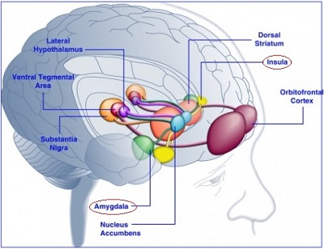

**Mirror Neurons**

Οι περιοχές αυτές έγιναν πρόσφατα ευρέως γνωστές από πειράματα του V.S. Ramachandran και άλλων με πιθήκους, οι οποίοι αντέγραφαν κινήσεις που του υποδείκνυαν, και αντιδρούσαν στον χτύπημα ενός μέλους με το οποίο ήταν «σε σύζευξη» αλλά δεν τους άνηκε, με πόνο όπως θα γινόταν αν τους άνηκε. Αυτά τα mirror neurons σχετίζονται με την κίνηση (δηλαδή με τα motor neurons). Υπάρχουν αντίστοιχες μελέτες για mirror neurons που σχετίζονται με την συναίσθηση της συναισθηματικής κατάστασης στην οποία βρίσκεται κάποιος άλλος, και που μας δίνουν την δυνατότητα να βρεθούμε στην θέση του (εμπάθεια). Kάτι τέτοιο θα ήταν σίγουρα αποτρεπτικό για κάποιον που διαπράττει bullying. Όμως αυτές οι περιοχές δεν είναι οι ίδιες οι οποίες ευθύνονται πχ για την αντιγραφή μίας κίνησης, και mirror neurons για συναισθηματικές καταστάσεις ή εμπάθεια δεν έχουν περιγραφεί ακόμα σε πιθήκους. Όπως εύστοχα παρατηρεί το 2013 ο Christian Jarrett σε άρθρο του στο Wired:

“...mirror neurons are an exciting, intriguing discovery – but when you see them mentioned in the media, remember that most of the research on these cells has been conducted in monkeys. Remember too that there are many different types of mirror neuron. And that we’re still trying to establish for sure whether they exist in humans, and how they compare with the monkey versions. As for understanding the functional significance of these cells … don’t be fooled: that journey has only just begun.’’

## Ηλεκτροεγκεφαλογραφία (EEG) και συχνοτικές περιοχές

Η δραστηριότητα των νευρικών κυττάρων που μας ενδιαφέρει είναι ηλεκτρικής φύσεως και αποτελείται από action potentials τα οποία συνδυάζονται (συνήθως με pulse modulation), με κάποια μεταβατικά τμήματα που ρυθμίζονται από νευροδιαβιβαστές. Παράγεται κυρίως από τα πυραμοειδή κύτταρα. Η συνδυαζόμενη εκπομπή ηλεκτρομαγνητικής ακτινοβολίας των εγκεφαλικών κυττάρων δίνει στο εξωτερικό του εγκεφάλου μετρήσιμα αποτελέσματα, τα οποία με τη σειρά τους μας επιτρέπουν να εξάγουμε συμπεράσματα για ποικίλες λειτουργίες (και πιθανώς δυσλειτουργίες) του εγκεφάλου.

Η ηλεκτροεγκεφαλογραφία (EEG) αποτελεί μία από τις πιο γνωστές και ευκολότερα χρησιμοποιούμενες μεθόδους παρατήρησης και αξιοποίησης της ηλεκτρικής αυτής δραστηριότητας, αν και όχι αναγκαστικά σε επίπεδο έρευνας όπου υπερτερούν άλλες τεχνικές. Είναι όμως πολύ συχνή η χρήση του σε ιατρικές εφαρμογές, καθώς και σε brain-computer interfaces. Είναι μέθοδος κατά κανόνα μη διεισδυτική και βασίζεται στην τοποθέτηση ηλεκτροδίων-δεκτών στο δέρμα της κεφαλής, που είναι και το πλησιέστερο στον εξωτερικό φλοιό σημείο. Τα καταγραφόμενα από τα ηλεκτρόδια δυναμικά απεικονίζονται ως ένα συνεχές σήμα στο χρόνο, μοναδικό για κάθε άνθρωπο, και αποθηκεύονται με σκοπό την περαιτέρω επεξεργασία τους, όπως για παράδειγμα φασματική ανάλυση των κυματομορφών αυτών.

Ανάλογα με το συχνοτικό περιεχόμενο, τα εγκεφαλικά κύματα χωρίζονται σε ρυθμούς. Στον παρακάτω πίνακα δίνονται κωδικοποιημένα τα κύρια χαρακτηριστικά των ρυθμών αυτών:

|  |  |  |  |
| --- | --- | --- | --- |
| **Ρυθμός** | **Συχνότητα (Hz)** | **Τοποθεσία** | **Φυσιολογικά απαντάται** |
| **Δέλτα** | < 4 | Σε μπροστινά μέρη σε ενήλικες, σε πίσω μέρη σε παιδιά. Κύματα πολύ μεγάλου πλάτους. | * στον «ύπνο αργών κυμάτων» (slow wave sleep) των ενηλίκων * σε μωρά * έχει βρεθεί κατά την διάρκεια κάποιων διαδικασιών που απαιτούν συνεχή προσοχή |
| **Θήτα** | 4 – 7 | Βρίσκεται σε περιοχές που δεν σχετίζονται με την τρέχουσα εργασία | * συνηθισμένα στα μικρά παιδιά * προκαλούν υπνηλία σε έφηβους και ενήλικες * μορφολογικά ανώμαλα * σχετίζεται με την αναστολή προκαλούμενων αντιδράσεων (έχει βρεθεί σε περιπτώσεις που το άτομο προσπαθεί ενεργά να καταστείλει μία απόκριση ή δράση) |
| **Άλφα** | 8 – 15 | Οπίσθιες περιοχές του εγκεφάλου, και από τις δύο πλευρές, μεγαλύτερο σε πλάτος στην κυρίαρχη πλευρά (ανάλογα με την δράση). Παρατηρείται σε κεντρικές περιοχές (C3, C4) σε ανάπαυση | * κανονικός και ρυθμικός * αργά και συγχρονισμένα κύματα που αντιστοιχούν σε κατάσταση «ηρεμίας» * σχετίζεται με τον έλεγχο των καταστάσεων αναστολής, φαινομενικά με σκοπό τον χρονισμό των ανασταλτικών λειτουργιών κατά μήκος όλου του εγκεφάλου |
| **Βήτα** | 16 – 31 | Και στις δύο πλευρές, συμμετρική κατανομή, πιο συχνά εντοπίσιμο σε μπροστινές περιοχές. Κύματα χαμηλού πλάτους. | * περισσότερο ανώμαλα από τα Άλφα * ενεργή σκέψη, συγκέντρωση, κατάσταση υψηλής εγρήγορσης-άγχους * διάφορα επίπεδα έντασης: ενεργός αλλά ήρεμος -> έντονη δράση -> στρεσαρισμένος -> έμμονος |
| **Γάμμα** | 32 + | Σωματοαισθητικό (somatosensory) φλοιό | * Εμφανίζεται κατά την διάρκεια αισθητηριακής επεξεργασίας που συνδυάζει τουλάχιστον 2 αισθήσεις * Επίσης εμφανίζεται κατά την διάρκεια της αντιστοίχησης της βραχείας μνήμης από αντικείμενα που είναι γνώριμα, ήχους ή απτικά ερεθίσματα |
| **Μου** | 8 – 12 | αισθητικοκινητικό (sensorimotor) φλοιό | * Δείχνει ότι οι κινητικοί (motor) νευρώνες είναι σε κατάσταση ανάπαυσης |

Ο ρυθμός Βήτα γενικά σχετίζεται με κινήσεις μυών και αντίσταση στην κίνηση μυών, που στα πλαίσια αυτής της εργασίας δεν μας ενδιαφέρει. Οπτικά είναι κάπως έτσι:

[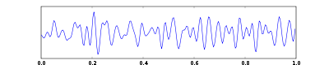](https://en.wikipedia.org/wiki/File:Eeg_beta.svg)

O ρυθμός Μου σχετίζεται και αυτός με την κίνηση μυών, ενώ έχει αναφερθεί η πιθανή του συσχέτιση με τα motor mirror neurons. Οπτικά είναι όμοιος με τον ρυθμό Άλφα κάπως έτσι:

[Single lead EEG readout](https://en.wikipedia.org/wiki/File:Eeg_alpha.svg)[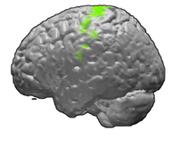](https://en.wikipedia.org/wiki/File:Motor_cortex.PNG)

O ρυθμός Άλφα καταστέλλεται όταν έχουμε ανοιχτά μάτια, όταν έχουμε υπνηλία και όταν κοιμάμαστε. Μοιάζει κάπως έτσι:

[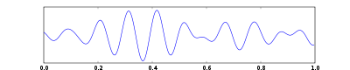](https://en.wikipedia.org/wiki/File:Eeg_alpha.svg)

Ο ρυθμός Δέλτα όπως είπαμε είναι αργός και συνδέεται με το τρίτο στάδιο του ύπνου REM:

[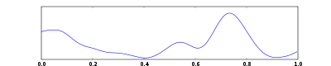](https://en.wikipedia.org/wiki/File:Eeg_delta.svg)

Ο ρυθμός Γάμμα μπορεί να είναι μεταξύ 25-100 Hz, με τυπική τιμή τα 40 Hz. Υπάρχει μια θεωρία που προτείνει ότι ο ρυθμός αυτός σχετίζεται με την δημιουργία της ενότητας της «αισθητικής αντίληψης» του κόσμου. Μοιάζει κάπως έτσι:

[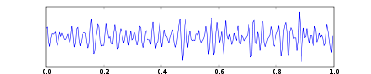](https://en.wikipedia.org/wiki/File:Eeg_gamma.svg)

Δίνεται και η μορφή των ρυθμών Θήτα, που συχνά οφείλονται σε παθολογία του εγκεφάλου:

[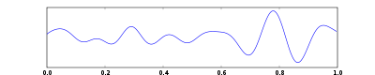](https://en.wikipedia.org/wiki/File:Eeg_theta.svg)

Υπάρχει τέλος και ένα άλλο είδος ρυθμού που αναφέρεται ως Sensorimotor rhythm, το οποίο όμως πάλι σχετίζεται με τα αισθητικά και κινητικά συστήματα και δεν μας αφορά στην εργασία αυτή.

Βλέπουμε λοιπόν ότι εφόσον ο ρυθμός Γάμμα δεν μας ενδιαφέρει, το ενδιαφέρον μας εστιάζεται στο συχνοτικό περιοχόμενο μεταξύ 1 και 30 Hz περίπου. Οι ρυθμοί αυτοί συσχετίζονται με πολλές διαδικασίες, και δεν μπορούμε να πούμε ότι σε αυτή την μελέτη μας ενδιαφέρει ένα είδος ρυθμού, ώστε να κάνουμε και άλλο φιλτράρισμα.

Μία τυπική κυματομορφή εγκεφαλογραφήματος αποτελείται από την οριζόντια ισοηλεκτρική γραμμή, η οποία, εφόσον αμετάβλητη, υποδεικνύει κατάσταση ηρεμίας στα εγκεφαλικά κύτταρα, τα επάρματα(θετικές ή αρνητικές κορυφές), που δείχνουν ανατροπή αυτής της ισορροπίας και ανάλογα με την αλληλουχία τους μας επιτρέπουν να ερμηνεύσουμε την εγκεφαλική δραστηριότητα, και βέβαια τον θόρυβο, που σίγουρα είναι ο θόρυβος υποβάθρου και θόρυβος που οφείλεται σε κινήσεις κατά την διάρκεια της καταγραφής όπως το ανοιγοκλείσιμο των ματιών και η ελαφριά κίνηση λόγω της αναπνοής, αλλά θόρυβος μπορούν να θεωρηθούν και κυματομορφές που παράγονται από τον εγκέφαλο και μας εμποδίζουν να μελετήσουμε αυτό που θέλουμε.

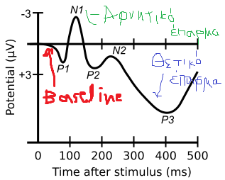

Στην συνέχεια δίνονται κωδικοποιημένα κάποια πλεονεκτήματα και μειονεκτήματα της τεχνικής EEG, που καθορίζουν πότε και γιατί χρησιμοποιείται και τα θεωρήσαμε άξια αναφοράς.

**Πλεονεκτήματα ΕΕG:**

* Το κόστος του υλικού είναι σημαντικά μικρότερο από αυτό των περισσότερων άλλων τεχνικών.
* Δεν χρειάζεται χειριστή, οπότε ισοσκελίζει την μη διαθεσιμότητα τεχνολογικά καταρτισμένου προσωπικού στα νοσοκομεία με μεγάλη κίνηση.
* Μπορεί να εφαρμοστεί σε περισσότερους χώρους απ’ ότι οι τεχνικές fMRI, SPECT, PET, MRS, ή MEG, αφού αυτές απαιτούν ογκώδη και αδύνατο να μετακινηθούν από ένα δωμάτιο σε άλλο μηχανήματα (πχ μαγνήτες ενός τόνου).
* Έχει πολύ μεγάλη χρονική ανάλυση, σε επίπεδο ms αντί για s. Συνήθως χρησιμοποιούνται για ιατρικούς σκοπούς και για έρευνα συχνότητες δειγματοληψίας 250-2000 Ηz, όμως σύγχρονα συστήματα μπορούν να πετύχουν συχνότητες μεγαλύτερες από 20 ΚΗz.
* Είναι σχετικά ανθεκτική μέθοδος στην κίνηση του ασθενούς, αντιθέτως με την πλειονότητα των υπολοίπων. Υπάρχουν έτοιμες μέθοδοι για την ελαχιστοποίηση ή και την εξάλειψη τέτοιων θορύβων.
* Δεν εισάγει ακουστικό θόρυβο, δεν υπάρχει περίπτωση κλειστοφοβίας, δεν υπάρχει έκθεση σε μεγάλης έντασης μαγνητικά πεδία ή σε άλλους παράγοντες που μπορούν να επηρεάσουν αρνητικά τον εγκέφαλο, δεν απαιτεί σύνθετη σχεδίαση πειραμάτων και είναι εξαιρετικά μη επεμβατική τεχνική, πχ σε σχέση με την ΕCG κατά την οποία τοποθετούνται ηλεκτρόδια πάνω στον εγκέφαλο.
* Μερικά ERPs μπορούν να εντοπιστούν ακόμα και αν δεν παρακολουθείται συνειδητά το ερέθισμα που τα δημιουργεί.
* Μπορεί να ακολουθήσει τα στάδια της επεξεργασίας του ερεθίσματος, αντί να δίνει απλά το τελικό αποτέλεσμα.
* Υπάρχει μεγαλύτερη κατανόηση του τι ακριβώς σήμα μετράμε, σε σχέση με άλλες τεχνικές.
* Είναι ισχυρότατο εργαλείο στην παρακολούθηση των αλλαγών που συμβαίνουν στον εγκέφαλο με την ηλικία.

**Μειονεκτήματα ΕΕG:**

* Προσφέρει χαμηλή χωρική ανάλυση στο κρανίο. Το fMRI για παράδειγμα μπορεί να υποδείξει άμεσα περιοχές του εγκεφάλου που είναι ενεργές, ενώ το EEG απαιτεί έντονες προσπάθειες ερμηνείας (επίλυση αντίστροφου προβλήματος) μόνο για την υπόθεση του ποιες περιοχές εμπλέκονται σε μία συγκεκριμένη απόκριση.
* Δεν μετράει καλά την νευρωνική δράση σε επίπεδα κάτω από το πάνω στρώμα του εγκεφάλου (δηλαδή τον φλοιό, βλέπε στην συνέχεια).
* Δεν μπορεί να εντοπίσει συγκεκριμένες χημικές ουσίες στον εγκέφαλο, όπως μπορούν άλλες μέθοδοι.
* Παίρνει περισσότερο χρόνο για προετοιμασία των ηλεκτροδίων ώστε να έχουν κατάλληλη επαφή, απ’όσο χρόνο χρειάζεται για άλλες τεχνικές όπως οι MEG, fMRI, MRS, και η SPECT. Eιδικά αν τα ηλεκτρόδια είναι πάρα πολλά.
* Ο λόγος σήματος προς θόρυβο δεν είναι καλός (εισάγεται πολύς ηλεκτρικός θόρυβος από τα κανάλια), οπότε για την εξαγωγή χρήσιμων συμπερασμάτων απαιτούνται ειδικές τεχνικές επεξεργασίας δεδομένων και μεγάλος αριθμός υποκειμένων.

Υπάρχει σημαντική δυσκολία στο να λάβει κανείς σήμα από την αμυγδαλή, τον ιππόκαμπο, τον υποθάλαμο, και άλλες δομές που είναι θαμμένες στο κέντρο του εγκεφάλου. Το αγώγιμο περιβάλλον στο εσωτερικό του εγκεφάλου σημαίνει ότι τα σήματα αυτά θα αποσβένονται σημαντικά, με αποτέλεσμα να μην παίζουν κύριο ρόλο στο σχηματισμό των κυματομορφών του EΕG. Επίσης, οι νευρώνες σε αυτή την περιοχή δεν είναι καλά διατεταγμένοι, όπως συμβαίνει για παράδειγμα στον φλοιό. Έτσι το σήμα του ενός αναιρείται από το σήμα του άλλου, και η συνισταμένη είναι ήδη μειωμένη εν τω βάθει. Για να λάβουμε σήμα από αυτές τις περιοχές λοιπόν χρειαζόμαστε εν τω βάθει ηλεκτρόδια, μία επιλογή που προφανώς δεν είναι καθόλου πρακτική και δεν εφαρμόζεται σε υγιή άτομα. Σήμα μπορούμε μόνο ενδεχομένως να λάβουμε από την έλικα του προσαγωγίου. Βέβαια η αμυγδαλή και οι άλλες δομές έχουν αρκετές συνδέσεις με τον φλοιό, και αυτό το σήμα μπορεί να καταγραφεί στο κρανίο. Υπάρχουν όμως πολλοί παράγοντες που θα πρέπει να ληφθούν υπ’ όψιν, όπως το πλάτος του σήματος, η διεύθυνσή του (μπορεί κανείς να αυξήσει την ποιότητα του σήματος λαμβάνοντας διαφορές σημάτων ηλεκτροδίων που βρίσκονται κατά μήκος του δυναμικού που τον ενδιαφέρει), η απόσταση από τα ηλεκτρόδια, η συχνότητα, ο λόγος σήματος θορύβου, η χωρική έκταση και η μορφή του πεδίου που δημιουργείται. Αν όλα αυτά ληφθούν υπ’ όψιν, η ποιότητα του σήματος μπορεί να βελτιωθεί σημαντικά, και να βρεθούν έξυπνες μεθοδολογίες οι οποίες να μπορούν να μας δώσουν αποτελέσματα, εκεί που πιστεύαμε ότι κάτι τέτοιο δεν θα ήταν πιθανό.

Η δική μας έρευνα βέβαια θα βασιστεί σε γνωστά ERPs, των οποίων ο χρονικός και χωρικός εντοπισμός έχει βρεθεί με αρκετά μεγάλη ακρίβεια και για τα οποία υπάρχει πληθώρα πληροφοριών.

## Event Related Potentials (ERPs)

Η δραστηριότητα του εγκεφάλου φυσιολογικά χαρακτηρίζεται από περιοδικές διακυμάνσεις, που υποδηλώνουν λειτουργία σε κάποια «κατάσταση ηρεμίας». Βέβαια όλο και κάτι διαφορετικό θα συμβαίνει μέσα στον εγκέφαλο, αλλά όταν δεν υπάρχουν διεργασίες οι οποίες είναι έντονες ή στο προσκήνιο, τότε μπορούμε να πούμε ότι δεν επηρεάζουν την ηλεκτρική του συμπεριφορά. Επίσης, η κατάσταση ηρεμίας δεν είναι πάντα η ίδια, διαφέρει δηλαδή για παράδειγμα σε κατάσταση ύπνου και σε κατάσταση ξύπνιου.

Όταν ο εγκέφαλος δεν βρίσκεται σε κατάσταση ηρεμίας, εμφανίζονται δυναμικά που σχετίζονται με συμβάντα και αποτελούν μεταβατικές καταστάσεις ενόψει ενός εξωτερικού ερεθίσματος, τα ERPs. Event-related potentials (ERPs) λοιπόν ονομάζονται οι μετρούμενες αντιδράσεις του εγκεφάλου σε ένα συγκεκριμένο ερέθισμα που σχετίζεται είτε με εξωτερική είτε με νοητική δραστηριότητα. Αυτά επομένως χωρίζονται σε:

1. **Προκλητά Δυναμικά** - ΠΔ (Evoked Potentials - EP), όταν το ερέθισμα, το γεγονός, προέρχεται απ’ τον εξωτερικό κόσμο και
2. **Εκπεμπόμενα Δυναμικά** (Emitted Potentials) όταν σχετίζονται με μία ψυχολογική διαδικασία.

Τα προκλητά δυναμικά είναι αυτά που μπορούμε να καταγράψουμε και να επεξεργαστούμε μέσω πειραματικών διαδικασιών στο εργαστήριο, αφού αντικατοπτρίζουν εγκεφαλική δραστηριότητα σχετιζόμενη με ένα εξωτερικό ερέθισμα. Τα προκλητά δυναμικά έχουν σχετικά μικρό πλάτος το οποίο κυμαίνεται από λιγότερο από 1 έως 10mV. Από την άλλη πλευρά το ΗΕΓ είναι της τάξης των 10 έως 100 mV (τα νούμερα αυτά είναι μετά από την ενίσχυση). Αυτό έχει ως αποτέλεσμα να μην είναι εύκολο να διακρίνουμε τα ΠΔ σε ένα ΗΕΓ. Πρέπει να προσέξουμε ότι το ΗΕΓ μας δίνει πληροφορίες για όλη τη δραστηριότητα του εγκεφάλου μια συγκεκριμένη χρονική στιγμή, ενώ τα ΠΔ αποτελούν μέρος της δραστηριότητας που σχετίζεται με ένα συγκεκριμένο γεγονός.

Ανάλογα με το είδος του εξωτερικού ερεθίσματος που τα προκαλεί τα ΠΔ διακρίνονται σε τρεις κατηγορίες:

**α)** **Οπτικά προκλητά δυναμικά** (Visual Evoked Potentials - VEP): Εκλύονται με τη βοήθεια οπτικών ερεθισμάτων, όπως εμφάνιση μιας συγκεκριμένης εικόνας, αλλαγή χρωμάτων, λάμψεις κ.ά.

**β)** **Ακουστικά προκλητά δυναμικά** (Auditory Evoked Potentials - AEP): Εκλύονται με τη βοήθεια ακουστικών ερεθισμάτων, δηλ. ήχους, λέξεις, τόνους διαφόρων συχνοτήτων και έντασης.

**γ)** **Σωματοαισθητικά προκλητά δυναμικά** (Somatosensory Evoked Potentials - SEP): Εκλύονται όταν ένα μικρής διάρκειας και έντασης ηλεκτρικό ρεύμα ερεθίσει κάποιο συγκεκριμένο νεύρο.

Επιπλέον τα ΠΔ μπορούν επίσης χωριστούν σε κατηγορίες ανάλογα με το χρόνο εμφάνισής τους μετά από την εφαρμογή του εξωτερικού ερεθίσματος (λανθάνον χρόνος). Έτσι τα προκλητά δυναμικά διακρίνονται σε:

**α) πρώιμα** (early, fast) όταν εμφανίζονται σε χρονικό διάστημα από 2 ως 12 ms από τη στιγμή του εξωτερικού ερεθίσματος.

**β)** **μέσα** (middle) όταν εμφανίζονται σε χρονικό διάστημα από 12 ως 50ms από τη στιγμή του εξωτερικού ερεθίσματος.

**γ) αργά ή ύστερα** (late) όταν εμφανίζονται σε χρονικό διάστημα από 50 ως 800ms από τη στιγμή του εξωτερικού ερεθίσματος. Εμείς ασχολούμαστε μόνο με αυτά.

Είναι αξιοσημείωτο το γεγονός ότι καθώς αυξάνεται ο λανθάνον χρόνος μειώνεται η συχνότητα των κυματομορφών και αυξάνεται το πλάτος τους. Προσεγγιστικά μπορούμε να πούμε ότι στα πρώιμα δυναμικά έχουμε πλάτη της τάξης του 0,1 ως 0,5μV και συχνότητας 100 ως 1000Hz ενώ στα ύστερα δυναμικά παρατηρούνται συχνότητες 0,1Hz (σχεδόν DC) ως 5Hz και πλάτη από 1 ως 20μV. Τα χαρακτηριστικά αυτά οφείλονται σε μεγάλο βαθμό στον τρόπο έκλυσης των αντίστοιχων δυναμικών. Τα πρώιμα σχετίζονται με τη διαβίβαση των νευρωνικών ώσεων κατά μήκος του ακουστικού ή οπτικού νεύρου για ακουστικά ή οπτικά προκλητά δυναμικά και κατά μήκος της σωματοαισθητικής οδού για τα σωματοαισθητικά. Αντίθετα, τα ύστερα δυναμικά αντανακλούν την εγκεφαλική δραστηριότητα περιοχών του φλοιού ως αντίδραση στην άφιξη της εξωτερικής πληροφορίας.

Τέλος, μπορούμε να χωρίσουμε τα ΠΔ σε ενδογενή και εξωγενή.

**α) Τα** **εξωγενή** σχετίζονται άμεσα με τη φύση του εκλυτικού ερεθίσματος δηλ. την ένταση, τη συχνότητά του κ.τ.λ. και την ακεραιότητα των αισθητικών οδών.

**β) Τα** **ενδογενή** εξαρτώνται ουσιαστικά από την ψυχολογική κατάσταση του ατόμου και τα ψυχολογικά γνωρίσματα του ερεθίσματος, π.χ. αν το ερέθισμα είναι γνωστό ή άγνωστο, αν προκαλεί δυσφορία ή ευχαρίστηση, αν είναι σημασιολογικά ορθό ή λάθος, ενδιαφέρον ή αδιάφορο κ.ο.κ.

Η μέτρηση των ERPs γίνεται με χρήση ηλεκτροεγκεφαλογράφου και είναι μια μη επεμβατική μέθοδος μέτρησης της ηλεκτρικής δραστηριότητας του ανθρώπινου εγκεφάλου με την πάροδο του χρόνου, τοποθετώντας ηλεκτρόδια στο δέρμα του κεφαλιού. Ωστόσο, ο ηλεκτροεγκεφαλογράφος πέρα από την επιθυμητή αντίδραση στο ερέθισμα μετράει και τις εν εξελίξει ταυτόχρονες διαδικασίες του εγκεφάλου, που σχετίζονται με τυχαίες εγκεφαλικές δραστηριότητες, μαζί με τα σήματα που προέρχονται από τις ακούσιες διεργασίες του σώματος μας (π.χ. αναπνοή, κινήσεις των μυών) και κάποιες ηλεκτρομαγνητικές παρεμβολές που μπορεί να δημιουργηθούν από τον περιβάλλοντα χώρο. Αυτά που προαναφέρθηκαν συνιστούν το θόρυβο κατά την καταγραφή των ERPs.

Για να μπορέσουμε να απομονώσουμε την απόκριση του εγκεφάλου στο ερέθισμα, πρέπει να απαλλαγούμε από το θόρυβο που περιγράφηκε παραπάνω. Για το σκοπό αυτό, πραγματοποιούνται πολλές μετρήσεις του ίδιου πειράματος από τις οποίες προκύπτει ένα μέσο σήμα που είναι απαλλαγμένο από τα θόρυβο. Αυτό συμβαίνει γιατί θεωρούμε ότι τα κύματα που μας ενδιαφέρουν παράγονται από μια σειρά ERPs που έχουν παρόμοια μορφή στο χρόνο και στο χώρο γιατί οφείλονται στο ίδιο ερέθισμα. Ο θόρυβος, ωστόσο, επικάθεται τυχαία στα επιθυμητά σήματα και μπορεί στις περισσότερες περιπτώσεις να προσεγγιστεί από Gaussian τυχαία διαδικασία μηδενικής μέσης τιμής.

Κάθε ERP κυματομορφή αποτελείται από μια σειρά θετικές ή αρνητικές κορυφές τάσης. Στα κύματα αυτά που συνθέτουν την κυματομορφή ERP αναφερόμαστε με ένα γράμμα (N/P) που δείχνει την πολικότητα (negative/positive) και με ένα αριθμό που υποδεικνύει σε πόσα ms μετά την εμφάνιση του ερεθίσματος παρατηρείται η συγκεκριμένη κορυφή.

Τα ERPs εκτός από τον χρονικό εντοπισμό, έχουν και χωρικό εντοπισμό στον εγκέφαλο. Αυτός εξαρτάται από την θέση των πηγών των ERPs εντός του εγκεφάλου, οι οποίες μπορούν να θεωρηθούν σαν ηλεκτρικά δίπολα. Πολλές φορές κάποιο ERP μπορεί να εξουδετερωθεί από κάποια άλλη δραστηριότητα, και να μην εμφανιστεί σε κάποιες περιοχές που θα το αναμέναμε, στο χρονικό παράθυρο που το αναμέναμε. Για τον χωρικό, εκτός από τον χρονικό, εντοπισμό των ERPs χρειάστηκε αρκετή έρευνα, και σύγκριση μεταξύ περιοχών που μετρήθηκαν και αποτελεσμάτων σε αρκετές εργασίες. O χρονικός εντοπισμός ήταν πιο εύκολο να διαπιστωθεί, γι αυτό δεν δίνονται σχήματα πέρα από ένα αθροιστικό στο τέλος, και ένα για το LPP, για το οποίο το αθροιστικό στο τέλος δεν είναι τόσο αντιπροσωπευτικό.

Σε αυτή την διαδικασία, σημαντικό ήταν να αντιστοιχήσουμε τα δικά μας κανάλια με αυτά που αναφέρονταν στις εργασίες. Εμείς χρησιμοποιούμε σύστημα 256 ηλεκτροδίων, για το οποίο μας δίνεται μία αντιστοίχηση με ηλεκτρόδια άλλα συστήματα λιγότερων ηλεκτροδίων όπως φαίνεται στην παρακάτω εικόνα:

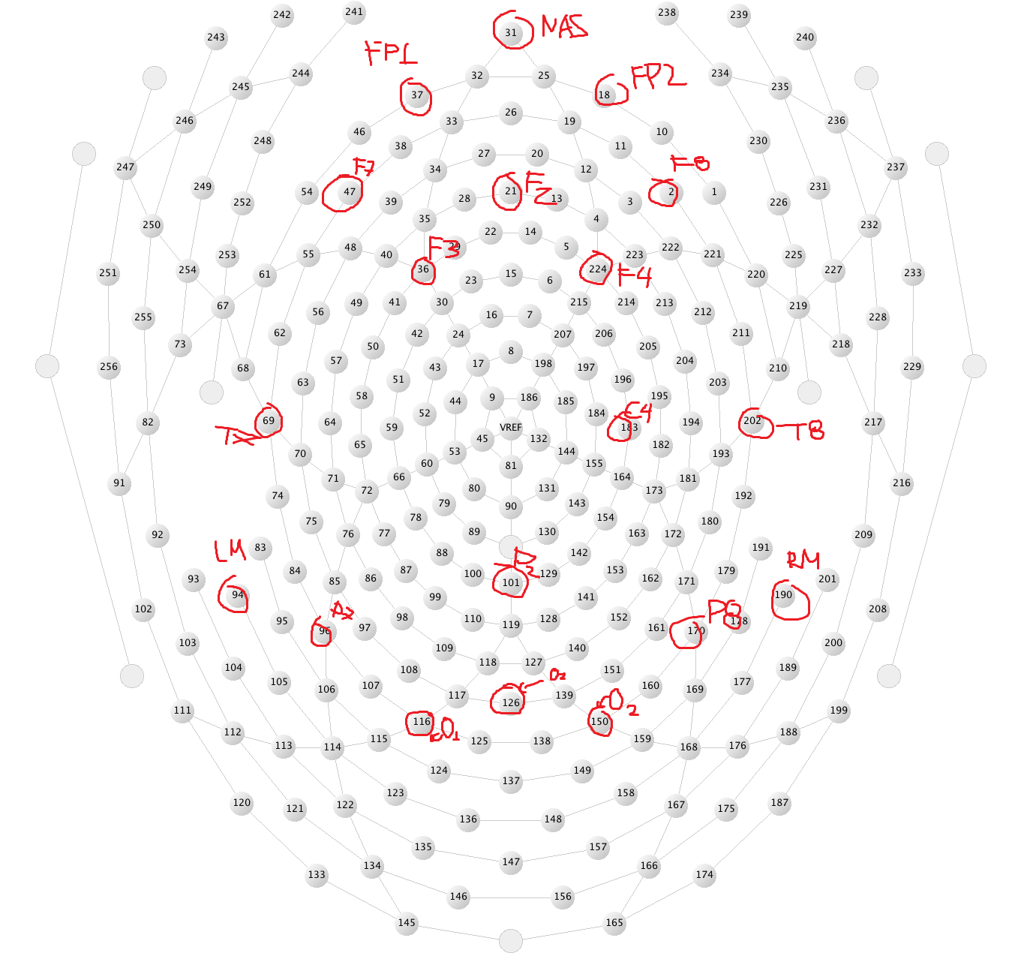

Οι περισσότερες πηγές που μελετήσαμε είχαν αναφορά σε κάποιο σύστημα 64 ηλεκτροδίων, με λιγότερα σε σύστημα 32 και ακόμα λιγότερα σε σύστημα 128 ηλεκτροδίων. Για την αντιστοίχηση χρησιμοποιήθηκε κυρίως το επόμενο σχήμα(extended 10-20 system):

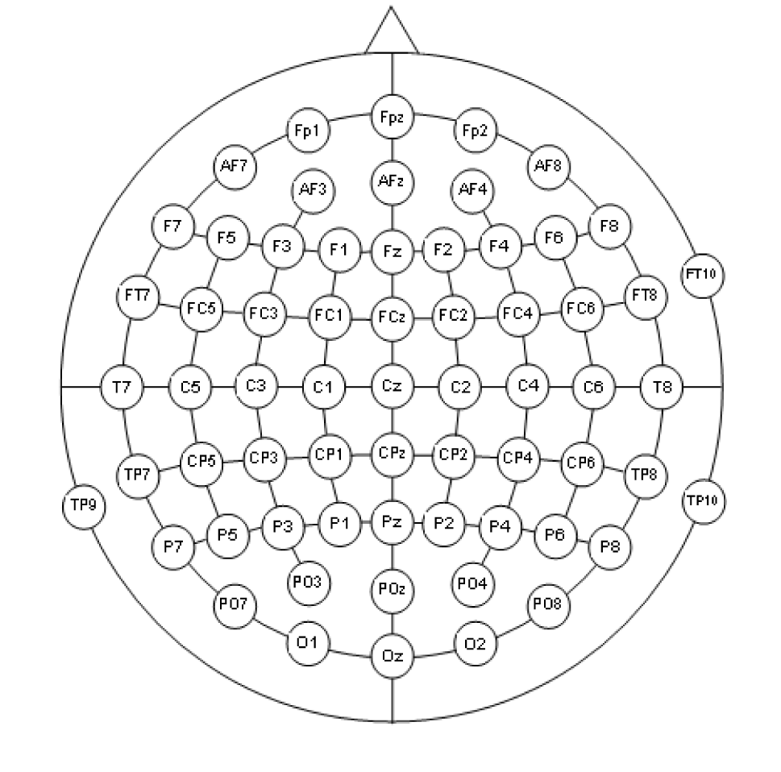

Επίσης δίνεται και το standard 10-20 system:

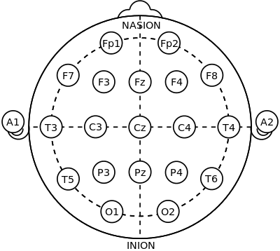

Μελετήθηκαν τα επόμενα ERPs:

**Ν170**

Πρόκειται για ένα κύμα που παρατηρείται κυρίως από τις διεργασίες των νευρώνων του εγκεφάλου που προκύπτουν ως αντίδραση στην όψη ενός προσώπου. Οι περισσότερες μελέτες δείχνουν ότι το κύμα N170 παρουσιάζει πολύ εντονότερη αρνητική κορυφή μεταξύ του χρονικού διαστήματος 120-220 ms, όταν η εικόνα που ο εγκέφαλος καλείται να επεξεργαστεί παρουσιάζει ανθρώπινο πρόσωπο. Η σύνδεση που έχει παρατηρηθεί με την εμφάνιση του Ν170 και το οπτικό ερέθισμα απλών σχημάτων είναι πολύ μικρή.

Το Ν170 εμφανίζεται στις πλευρικές ινιακές περιοχές, και όχι στο κέντρο ανάμεσά τους καθώς εκεί εξουδετερώνεται από άλλες δραστηριότητες. Σε πολλές πηγές αναφέρεται ότι εμφανίζεται εντονότερο στην δεξιά περιοχή του εγκεφάλου. Στον επόμενο σχήμα φαίνεται ποια κανάλια επιλέγησαν (κόκκινο), καθώς και αυτά που μπορούν να προστεθούν στον υπολογισμό εάν θέλουμε περισσότερα κανάλια (πράσινο):

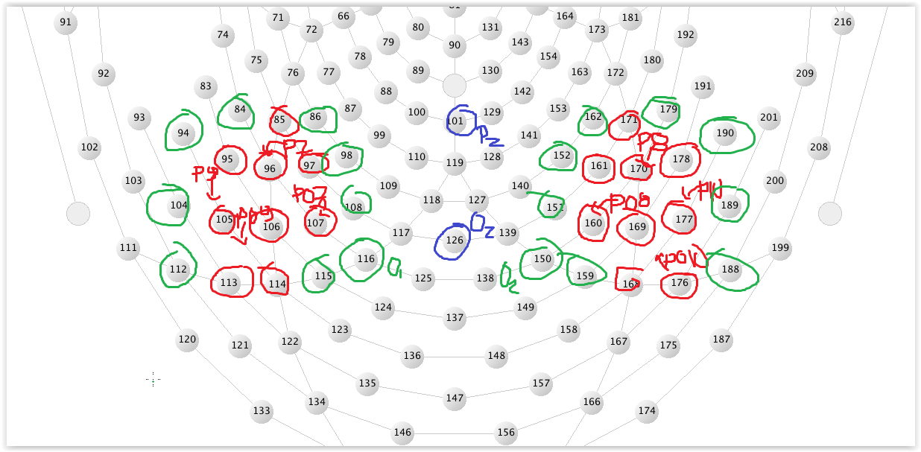

Tα παρακάτω σχήματα συνοψίζουν καλά τα ευρήματά μας:

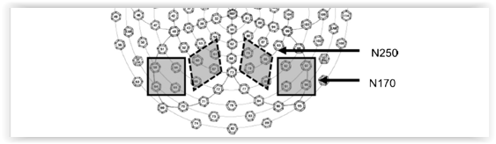

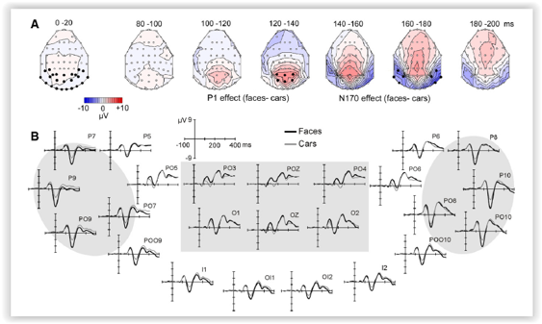

**EPN (ή Ν260)**

Εντοπίζεται χρονικά στο παράθυρο των 225-300ms, σε πλευρικές και κεντρικές ινιακές περιοχές. Συσχετίζεται με την ενεργοποίηση σε ερεθίσματα που μπορεί να έχουν ευχάριστο ή δυσάρεστο συναισθηματικό περιεχόμενο. Ίσως αφορά μέρος της «κατευθυνόμενης από φυσική εξέλιξη προσοχής», με κέντρα που σχετίζονται με τα κίνητρα να εμπλέκονται, ώστε να αποφασίζονται επιλογές όπως προσέγγιση και αποφυγή. Για παράδειγμα, διαπιστώνεται διαφορετική ένταση απόκρισης σε πειράματα όπου τα υποκείμενα (άνθρωποι) έβλεπαν εικόνες από χελώνες (ακίνδυνο), αράχνες (ελαφρώς επικίνδυνο) και φίδια (εξαιρετικά επικίνδυνο). Υπάρχουν υποθέσεις ότι το EPN είναι το πίσω μέρος ενός διπόλου που έχει μπροστινό μέρος το LPP, όμως αυτές χρειάζονται περισσότερη διερεύνηση καθώς υπάρχουν και δεδομένα που το διαψεύδουν αυτό.

Προτείνονται τα ηλεκτρόδια Ο1 και Ο2 (κύρια περιοχή δράσης), PO3 και PO4 (ελαφρώς ασθενέστερο σήμα αλλά προτείνονται από όλους) και από τους μισούς και το Οz.

Με βάση αυτά τα δεδομένα επιλέξαμε τα εξής ηλεκτρόδια (εκτός από το Pz):

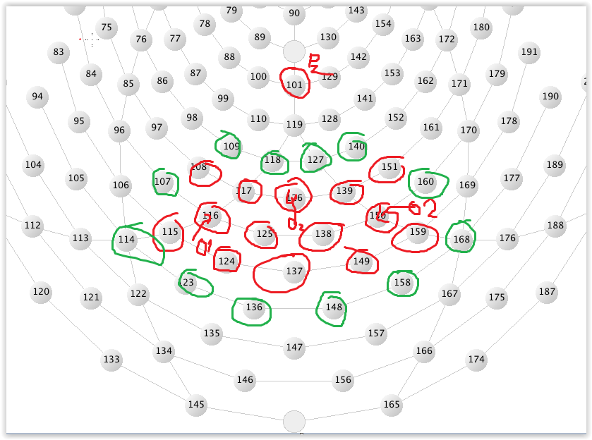

Μία εποπτική εικόνα:

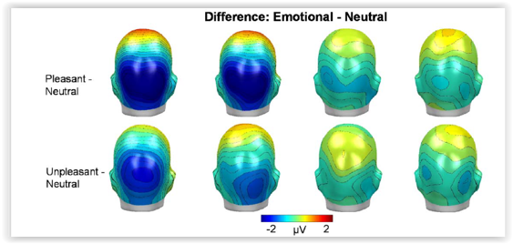

**P300**

Παρατηρείται κατά τη διαδικασία λήψης αποφάσεων. Θεωρείται ενδογενούς δυναμικού, δηλαδή δεν σχετίζεται με τα φυσικά χαρακτηριστικά της διέγερσης αλλά με το πώς αντιδράει ο εγκέφαλος σε αυτή. Παρατηρείται περίπου στα 250-500 ms από τη διέγερση. Το κύμα αυτό παρατηρείται όταν το άτομο καλείται να συμμετέχει ενεργά σε μία διαδικασία που έπεται του ερεθίσματος όπως η επιλογή ή αναγνώριση κάποιας εικόνας, ήχου κλπ. Το πείραμα για την παρατήρηση του Ρ300 κύματος είναι γνωστό ως ‘’oddball paradigm ‘’ και χρησιμοποιείται για να διεγείρει νευρικές αντιδράσεις που προκαλούνται από γεγονότα (εικόνες, ήχους κλπ) που δεν μπορούν να προβλεφθούν, είναι όμως αναγνωρίσιμα.

**βλ και ενότητα empathy στο ourErps**

Υπάρχουν δύο εκδοχές του P300, η μεν Ρ3b είναι η συχνότερη και η περιγραφή της είναι η παραπάνω καθώς σχεδόν πάντα, όταν λέμε P300 αναφερόμαστε σε αυτήν, που εμφανίζεται με μεγαλύτερα πλάτη στο βρεγματικό (parietal) λοβό του εγκεφάλου, ενώ υπάρχει και η P3a η οποία σχετίζεται με την εμφάνιση πρωτόγνωρων διεγέρσεων (novelty) καθώς και με την περιήγηση σε ένα χώρο και στην οποία ενεργοποιείται κυρίως ο εμπρόθιος και κεντρικός (frontocentral) λοβό. Στην περίπτωσή μας, μας ενδιαφέρει μόνο η πρώτη περίπτωση. Τα κανάλια τα οποία επιλέχθηκαν φαίνονται στο παρακάτω σχήμα (όσα είναι κόκκινα και πράσινα, είναι πράσινα!):

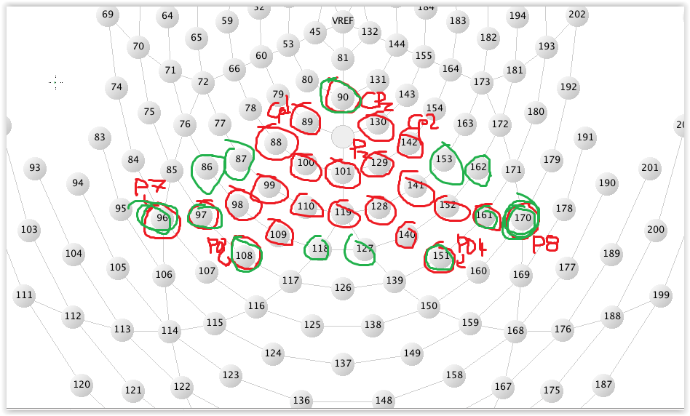

Ιδιαίτερα στην επιλογή μας βοήθησε το παρακάτω σχήμα, που είναι πάρα πολύ εποπτικό:

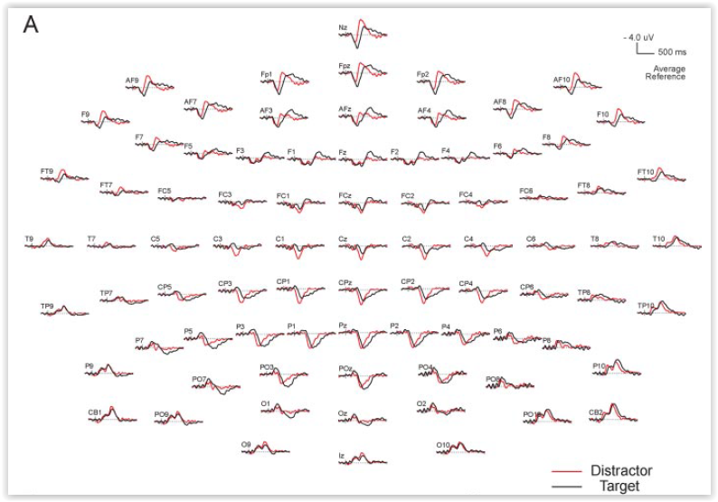

**LPP**

Εντοπίζεται χρονικά στο παράθυρο των 500-800ms, σε κεντρο-πλευρικές (centro-parietal) περιοχές. Παρατηρείται σε αρκετά ενδεχόμενα που παρατηρείται και το EPN. Σε αυτό το σύνδρομο περιέχονται αρκετά χωριστά potentials, όπως το P600 που συμμετέχει στην επεξεργασία των ερεθισμάτων κατά την διάρκεια την αναγνώρισης-ανάκλησης από την μνήμη. Γενικά το LPP μπορεί να διευκολύνει την αντίληψη του συναισθηματικού περιεχομένου ενός ερεθίσματος, ενώ υπάρχουν υποθέσεις ότι εμφανίζεται κατά την διάρκεια πρωτόγνωρων διεγέρσεων, όπως το P3a. Υπάρχουν υποθέσεις ότι αποτελεί ένδειξη για το μέγεθος της συναισθηματικής ενεργοποίησης, καθώς το πλάτος τους μεγαλώνει όσο μεγαλύτερο είναι το συναισθηματικό περιεχόμενο του ερεθίσματος.

Χωρικό επίκεντρο. Προτείνονται οι CP1/2, Pz, P3/4 (posterior and central midline regions), Cz, CPz, FCz, γενικά λίγο πιο πάνω από το P300.

Επιλέξαμε τα εξής ηλεκτρόδια (εκτός από το Oz):

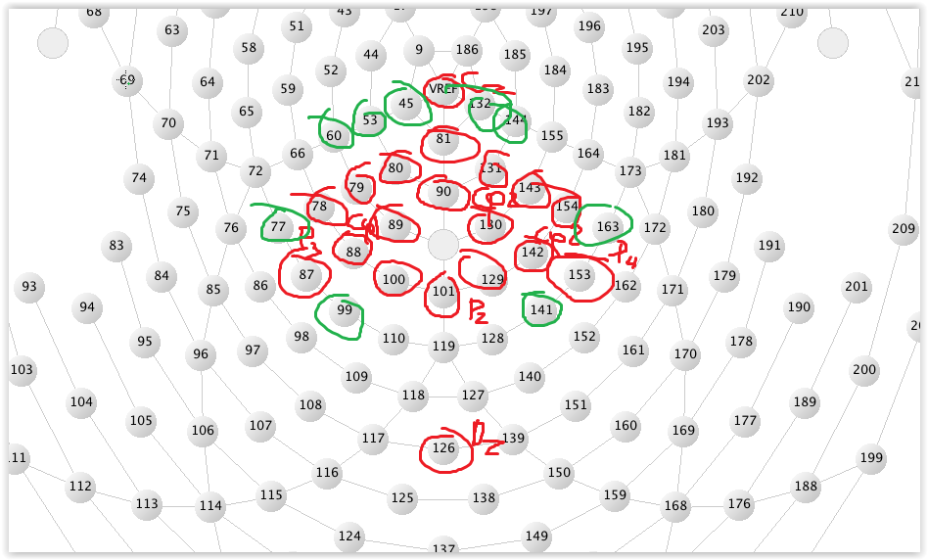

Δίνεται χωρικός και χρονικός εντοπισμός:

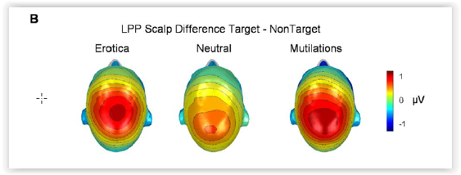

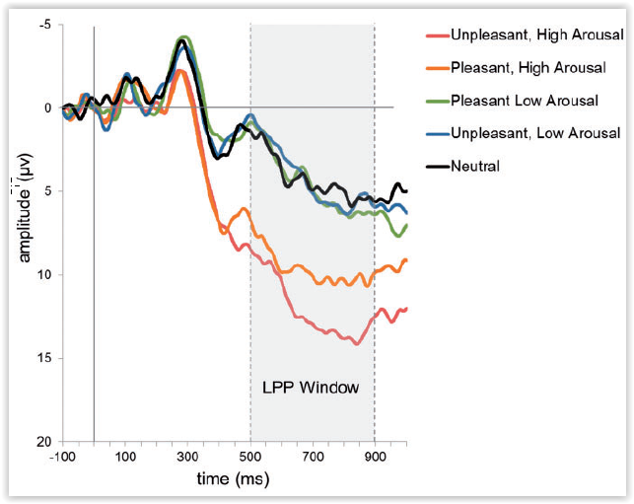

Δίνεται τέλος και μία εικόνα που αφορά συνολικά τα ERPs μας:

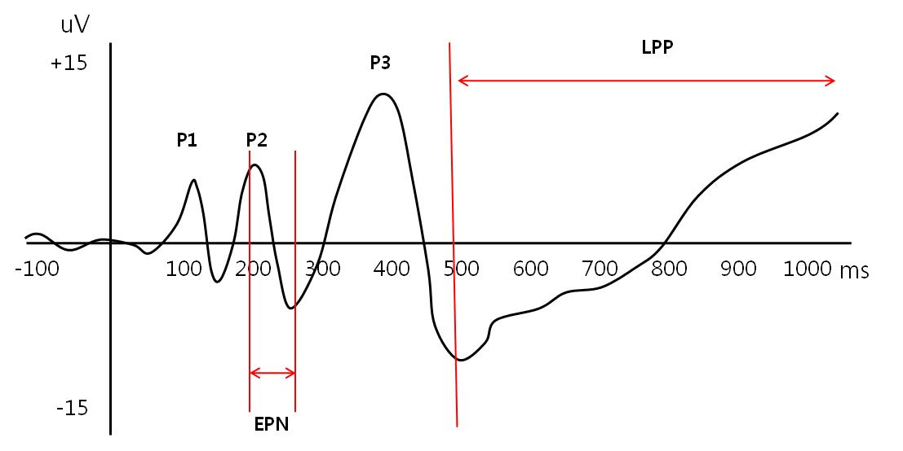

## Μετασχηματισμός κυματιδίων

Ο γνωστός μας μετασχηματισμός Fourier, τον οποίο μέχρι τώρα χρησιμοποιούσαμε για την μελέτη γνωστών αλλά και στοχαστικών διαδικασιών, δίνεται από τον παρακάτω τύπο:

$$F\left(f\right)= \int{f\left(t\right)*exp⁡(-j2πft)dt}$$

Ένα βασικό, ωστόσο, και εμφανές μειονέκτημα του μετασχηματισμού αυτού είναι η πλήρης απώλεια της πληροφορίας του χρόνου στη μετασχηματισμένη ποσότητα. Ο χρόνος είναι η ολοκληρώσιμη ποσότητα, οπότε εξαφανίζεται τελείως σαν μεταβλητή από την τελική έκφραση.

Αναμενόμενο ήταν να γίνουν προσπάθειες για ένα μετασχηματισμό εντοπισμένο στον χρόνο όπως και στην συχνότητα, καθώς κάτι τέτοιο θα ήταν ιδιαίτερα χρήσιμο, για παράδειγμα για την μελέτη σημάτων που εμφανίζουν διαφορετικές συμπεριφορές σε ορισμένα χρονικά παράθυρα (μη στάσιμες στοχαστικές διαδικασίες). Μία πρώτη ιδέα, και αρκετά λογική, για εντοπισμό και στο χρόνο αποτελεί ο Μετασχηματισμός Fourier Μικρού Χρόνου (Short-Time Fourier Transform – STFT), δηλαδή μία μορφή μετασχηματισμού Fourier με προσθήκη παραθύρου που είναι μη μηδενικό μόνο σε ένα επιλεγμένο εύρος. Δίνεται λοιπόν με μιας η δυνατότητα με shifting του παραθύρου αυτού κατά μήκος του σήματος να εισάγουμε στο μετασχηματισμό και τον χρόνο, ή με μαθηματικά:

$$F^{win}\left(f,t\right)=\int{f\left(τ\right)*g(τ-t)*exp⁡(-j2πfτ)dτ}$$

όπου g(τ) είναι το sliding window.

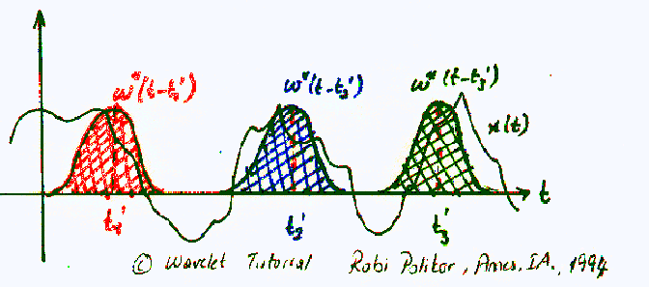

Το πρόβλημα με αυτή την προσέγγιση είναι ότι χρησιμοποιείται το ίδιο μέγεθος παραθύρου για όλες τις συχνότητες, δεν δίνεται η δυνατότητα scaling του μετασχηματισμού, και εντέλει στην διακριτή μορφή του μετασχηματισμού παραθύρου που αναγκαστικά υλοποιείται στον υπολογιστή θα έχουμε σταθερή αναλυτικότητα κατά μήκος όλων των χρόνων και των συχνοτήτων. Αυτό σημαίνει ότι εάν θέλω να εντοπίσω με καλή ακρίβεια την χρονική στιγμή που ένας γεγονότος υψηλής συχνότητας (η υψηλή συχνότητα το επιτρέπει αυτό καθώς όταν έχουμε χαμηλές συχνότητες μόνο και σχετικά μικρό παράθυρο μάλλον θα βλέπουμε μόνο edge effects λόγω του παραθύρου), θα πρέπει αναγκαστικά να λάβω μικρό παράθυρο παντού, άρα λόγω των παραπάνω edge effects θα βλέπω πράγματα που δεν ισχύουν αν υπάρχουν μόνο χαμηλές συχνότητες (αν υπάρχουν υψηλές θα υπερισχύουν των edge effects). Η περιορισμοί αυτοί συνοψίζονται στην αρχή της αβεβαιότητας του Heisenberg, σύμφωνα με την οποία δεν μπορούμε να έχουμε απεριόριστα μικρό παράθυρο και απεριόριστα μεγάλη ακρίβεια στον υπολογισμό των συχνοτήτων που βρίσκονται σε αυτό το παράθυρο.

Για αυτό το σκοπό, όταν ήρθε στο προσκήνιο ο μετασχηματισμός κυματιδίων, ο Fourier μικρού χρόνου έπαψε σχεδόν να χρησιμοποιείται. Υπάρχει συνεχής (Continuous Wavelet Transform – CWT) και διακριτή (Discrete Wavelet Transform – DWT) μορφή αυτού του μετασχηματισμού.

Κυματίδιο ονομάζεται μία κυματοειδής διαταραχή της οποίας το πλάτος είναι παντού μηδέν, εκτός από μία περιοχή με λιγότερο ή περισσότερο έντονες κυματώσεις, ανάλογα με το κυματίδιο. Τυπικά παραδείγματα είναι οι σύντομες διαταραχές που μπορεί κανείς να παρατηρήσει κανείς σε πληθώρα φυσικών ή βιοιατρικών σημάτων.

Όπως είπαμε το κυματίδιο επιδέχεται παραμετροποίηση. Γι αυτό έχει 2 συντελεστές, a και b, όπου ο πρώτος είναι ο παράγοντας κλιμάκωσης που θα δούμε την λειτουργία του και ο δεύτερος ο παράγοντας μετατόπισης που καλύψαμε. Έτσι ορίζεται μία οικογένεια κυματιδίων βασισμένη σε κάποιο μητρικό κυματίδιο ψ(t), και περιγράφεται με βάση τις δύο αυτές παραμέτρους ως εξής:

$$ψ_{a,b}\left(t\right)= \frac{1}{\sqrt{a}}ψ\left(\frac{t-b}{a}\right), a>0, b∈R$$

Tο μητρικό κυματίδιο θα πρέπει να πληροί τη σχέση

$$\int{ψ(t)dt}=0$$

κάτι που διασφαλίζει ότι αν ως είσοδο του μετασχηματισμού έχουμε dc σήμα, η έξοδος θα είναι μηδενική.

Ο συνεχής μετασχηματισμός κυματιδίων μιας μονοδιάστατης συνάρτησης f, τετραγωνικά ολοκληρώσιμης, σε έναν χώρο Hilbert ορίζεται παραδοσιακά μέσω του εσωτερικού της γινομένου με το σύνολο των κυματιδίων που ορίστηκαν παραπάνω:

$W\left(a,b\right)= <f,ψ_{a,b}> =$ $\frac{1}{\sqrt{a}}\int{{f\left(t\right)*ψ}^{*}\left(\frac{t-b}{a}\right)dt}$

όπου το σύμβολο * στον εκθέτη δηλώνει σαφώς μιγαδικό συζυγές.

Ο παράγοντας κλιμάκωσης α είτε συμπιέζει είτε διαστέλλει το σήμα. Παρατηρούμε ότι τα κυματίδια υψηλών συχνοτήτων έχουν μικρότερη διάρκεια άρα χαμηλό α, ενώ το αντίστροφο ισχύει για τις χαμηλές συχνότητες. Αυτό σημαίνει ότι για χαμηλές συχνότητες θα έχουμε μικρή χρονική αναλυτικότητα, και αντίστοιχα από την αρχή του Heisenberg μεγάλη αναλυτικότητα στην συχνότητα, ενώ για τις υψηλές συχνότητες το αντίστροφο. Αυτό ακριβώς είναι το κέρδος της χρήσης του ΜΣ κυματιδίων. Για τις υψηλές συχνότητες, που αντιστοιχούν συνήθως σε απρόβλεπτα γεγονότα, θέλουμε να ξέρουμε πότε ακριβώς συμβαίνουν και όχι τόσο ποια είναι ακριβώς η κατανομή συχνοτήτων τους, αφού ούτως ή άλλως ξεχωρίζουν από τα φαινόμενα χαμηλές συχνότητες, ενώ στα «κανονικά» φαινόμενα χαμηλής συχνότητας θέλουμε να έχουμε με ακρίβεια την συχνότητα ώστε να μπορούμε να τα διαχωρίζουμε αν χρειαστεί (όπως πχ εδώ με τους εγκεφαλικούς ρυθμούς), ενώ δεν μας ενδιαφέρει τόσο ο χρονικός εντοπισμός αφού γνωρίζουμε ότι πάνω κάτω αυτά τα σήματα βρίσκονται παντού (στασιμότητα του low frequency component). Άρα πρακτικά όπως φαίνεται και στην εικόνα έχουμε μεταβαλλόμενο εύρος παραθύρου το οποίο αυξάνει όχι μόνο την ευελιξία στην ανάλυση αλλά και μας επιτρέπει να αυξήσουμε την αναλυτικότητα εκεί που μας ενδιαφέρει.

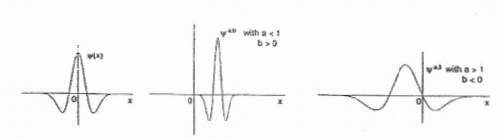

**Κάποιο παράδειγμα υπολογισμού εδώ δεν θα ήταν άσχημο**

Σημειώνεται εδώ ότι, αφού ο χώρος ορισμού των κυματιδίων είναι υποχώρος του χώρου ορισμού της f(t) με βάση τις παραπάνω υποθέσεις, τότε μπορούμε να ανακτήσουμε την τελευταία μέσω της διαδικασίας του αντιστρόφου μετασχηματισμού κυματιδίων:

$$f(t)=C_{ψ}^{-1}\int_{0}^{+∞}{\frac{da}{a^{2}}}\int_{-∞}^{+∞}{W\left(a,b\right)*}ψ_{a,b}(t)db$$ όπου

$$C_{ψ}^{-1}=\int_{-∞}^{+∞}{\frac{{\left|\hat{ψ}(ω)\right|}^{2}}{\left|ω\right|}}dω<+∞$$

με $\hat{ψ}(ω)$ να είναι ο μετασχηματισμός Fourier του ψ(t).

Συνοψίζοντας λοιπόν, όσον αφορά τη συχνότητα, χαμηλές συχνότητες (μεγάλη τιμή του a) αντιστοιχούν σε ευρύτερη πληροφορία για ένα σήμα (που μπορεί να καλύπτει το σύνολο του σήματος), ενώ υψηλές συχνότητες (μικρή τιμή του a) αντιστοιχούν σε αναλυτικές πληροφορίες. Στις υψηλές συχνότητες, γίνεται χρονικά εντοπισμένη ανάλυση. Καθώς μειώνεται η συχνότητα (αυξάνεται το a, ή τα scales), το εύρος του κυματιδίου αυξάνεται, με αποτέλεσμα να έχουμε ανάλυση με λιγότερη αναλυτικότητα στον χρόνο αλλά μεγαλύτερη αναλυτικότητα στην συχνότητα.

Το παρακάτω διάγραμμα είναι πολύ εποπτικό όσων αφορά την αναλυτικότητα χρόνου και συχνότητας που παρουσιάζουν οι μετασχηματισμοί που καλύψαμε:

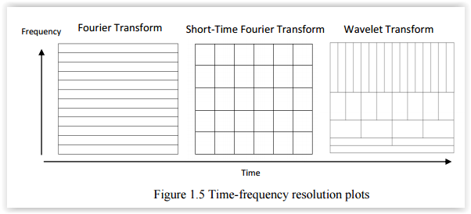

Ένα κύριο μειονέκτημα του συνεχούς μετασχηματισμού κυματιδίων είναι ότι οι παράμετροι a και β της μεταβάλλονται με συνεχή τρόπο. Έτσι, ο υπολογισμός των συντελεστών του μετασχηματισμού κυματιδίων για όλες τις διαθέσιμες κλίμακες θα καταναλώνει πολλή προσπάθεια και θα δώσει πολλή πλεονάζουσα πληροφορία. Η cwtft που θα αναφέρουμε στην συνέχεια χειρίζεται καλύτερα τα scales και δεν παράγει αποτελέσματα για πολλές υποδιαιρέσεις τιμών μέσα σε μία οκτάβα σε σχέση με το απαραίτητο για να έχουμε καλή αναλυτικότητα.

**1.5 Support Vector Machines (SVMs)**

### Support Vector Machines (SVMs)

Σκοπός μας σε αυτή τη φάση είναι να κατορθώσουμε να βρούμε μία μέθοδο πρόβλεψης και ταξινόμησης των αποτελεσμάτων από πειράματα όμοια με τα ήδη εκτελεσθέντα σε δύο κλάσεις (bottom-up & top-down πείραμα), βασισμένη στα δείγματα που έχουμε εξαγάγει με τη μορφή χαρακτηριστικών διανυσμάτων.

Μία συνήθης μέθοδος (και η προεπιλογή της εργασίας μας) είναι η χρήση μίας SVM. Η Support Vector Machine είναι ένα μοντέλο εκπαίδευσης μηχανής το οποίο διαχωρίζει ένα σύνολο ποσοτικά ορισμένων δεδομένων σε δύο κλάσεις στον ν-διάστατο χώρο, χωριζόμενες από ένα υπερεπίπεδο ν-1 διαστάσεων. Ένα απλό παράδειγμα δίδεται παρακάτω.

Έστω τα δεδομένα του κάτωθι διαγράμματος (2-D χώρος):

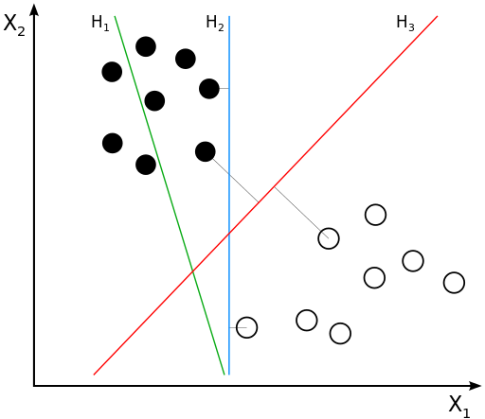

Καθήκον της SVM είναι να βρει την βέλτιστη διαχωριστική ευθεία, η οποία για τον σκοπό της ειδικά (με άλλες μεθόδους υπάρχουν διαφορετικά κριτήρια) ορίζεται ως αυτή που προσφέρει το μέγιστο δυνατό περιθώριο παράλληλης μετακίνησης του ορίου (margin). Στην περίπτωση αυτή η ευθεία Η1 δεν κάνει επιτυχή διαχωρισμό των δειγμάτων, ενώ η Η2 έχει πολύ περιορισμένο εύρος μετακίνησης, όπως και φαίνεται. Μία SVM μετά τη διαδικασία του training θα έβρισκε ως βέλτιστο όριο την ευθεία Η3.

### Decision tree bagging

Για καλύτερα αποτελέσματα στην διαδικασία της ταξινόμησης, εκτελέσαμε και αλγόριθμους ταξινόμησης με βάση δένδρα και συγκεκριμένα την τεχνική bagging, η οποία προτάθηκε από τον Breiman το 1996 και στοχεύει, σε πρώτο επίπεδο, στην ελαχιστοποίηση της διακύμανσης μεταξύ διαφορετικών δοκιμών. Η μέθοδος αυτή βασίζεται σε μία σχετικά απλή ιδέα: από τα διαθέσιμα δεδομένα επιλέγονται πολλά σύνολα ως λεγόμενα “bootstrap samples”, σε κάθε δείγμα επιβάλλεται μία μέθοδος πρόβλεψης και τελικά εκτελείται διαδικασία averaging. Τα αποτελέσματα μίας εκτέλεσης αυτής της μεθόδου φαίνονται στην εικόνα του παραδείγματος:

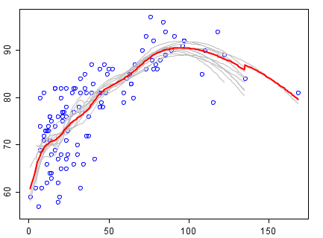

## Πειράματα classification

Θεωρούμε 2 κλάσεις (bot και top) και προσπαθούμε να βρούμε τη μέση ακρίβεια ομαδοποίησης των δεδομένων μας σε κάθε κλάση. Η τεχνική αναγνώρισης γίνεται εφαρμόζοντας Support Vector Machines (SVMs) με τη βοήθεια της εφαρμογής Classification Learning της Matlab. Για κάθε πείραμα χρησιμοποιήσαμε και την κατάλληλη συνάρτηση Kernel αναλόγως με το πείραμα και τα δεδομένα που είχαμε κάθε φορά. Επειδή τα δεδομένα μας συνήθως δεν ήταν κατανεμημένα γραμμικά, η συνάρτηση Kernel που χρησιμοποιήσαμε στα περισσότερα από τα πειράματα μας είναι η Gaussian με τον κατάλληλο συντελεστή σ κάθε φορά.

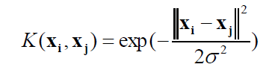

# Υλοποίηση

**2.1 Επιλογή μετασχηματισμού κυματιδίων**

Προτάθηκε η υλοποίηση του ΜΣ κυματιδίων στο matlab με χρήση της συνάρτησης cwt, η οποία κάνει τον υπολογισμό στο πεδίο του χρόνου (συνελιξιακά). Παρ’ όλα αυτά δοκιμάστηκε και η συνάρτηση cwtft, η οποία κάνει την διαδικασία αυτή στο πεδίο της συχνότητας, χρησιμοποιώντας τον fft. Ως εκ τούτου, η συνάρτηση αυτή είναι πολύ πιο γρήγορη (40 φορές περίπου για το μέγεθος των σημάτων που έχουμε), καθώς έχει πολυπλοκότητα n*logn και η άλλη έχει n^2. Επίσης, παρατηρήσαμε ότι η cwtft εντοπίζει πολύ καλύτερα κορυφές στις υψηλότερες συχνότητες ενώ δεν δίνει τόσο βάρος στις αρκετά χαμηλές συχνότητες, πράγμα που είναι και το επιθυμητό, ενώ η cwt κάνει «νερά» μεγάλης έκτασης στις χαμηλές συχνότητες και θεωρεί διάφορους παλμούς που είναι εμφανείς στο σήμα ασήμαντους σε σχέση με τα νερά αυτά. Η cwtft δίνει μιγαδικούς συντελεστές μετασχηματισμού, αλλά παίρνοντας απλά το πραγματικό μέρος το αποτέλεσμα είναι το επιθυμητό.

Ο λόγος που η cwt αφήνει να εμφανιστούν κορυφές οι οποίες μάλλον χάνονται με την cwt είναι ότι κάνει scaling στους διακριτούς μετασχηματισμούς ανά scales, άρα χρησιμοποιεί διαφορετικό τρόπο κανονικοποίησης. Επίσης υπάρχει διαφορά μεταξύ των 2 στον τρόπο που χειρίζονται τα φαινόμενα άκρων, δηλαδή το cone of influence (που είναι η περιοχή του ΜΣ που επηρεάζεται από τα φαινόμενα άκρων). Σε convolution-based μεθόδους αυτό ορίζεται διαφορετικά απ’ ότι σε fft-based μεθόδους.

Δίνονται μερικά διαγράμματα όπου φαίνονται όσα περιγράφουμε παραπάνω, με τα διαγράμματα από αριστερά να προέρχονται από χρήση της cwtft και από δεξιά της cwt. Υπήρχε κατά την παραγωγή των διαγραμμάτων μία ασυμφωνία ως προς τα scales, όμως αυτό δεν μας ενδιέφερε στο στάδιο αυτό. Tα διαγράμματα δεν είναι καν επιλεγμένα, είναι αυτά που προέκυψαν για τα πρώτα δεδομένα που έτρεχαν, πράγμα που σημαίνει ότι η cwtft δεν είναι καλύτερη απλά σε μερικές περιπτώσεις, αλλά δίνει γενικότερα καλύτερα αποτελέσματα (φαίνονται και οι 2 κορυφές που επιλέγονται κάθε φορά):

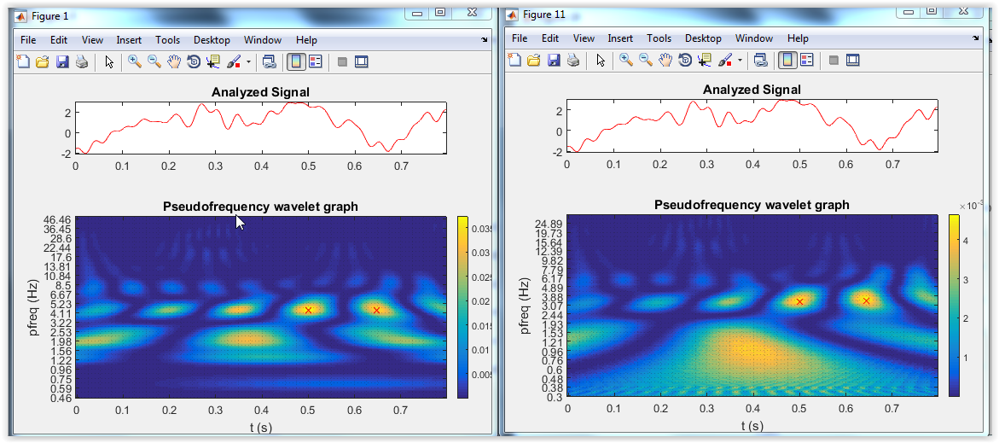

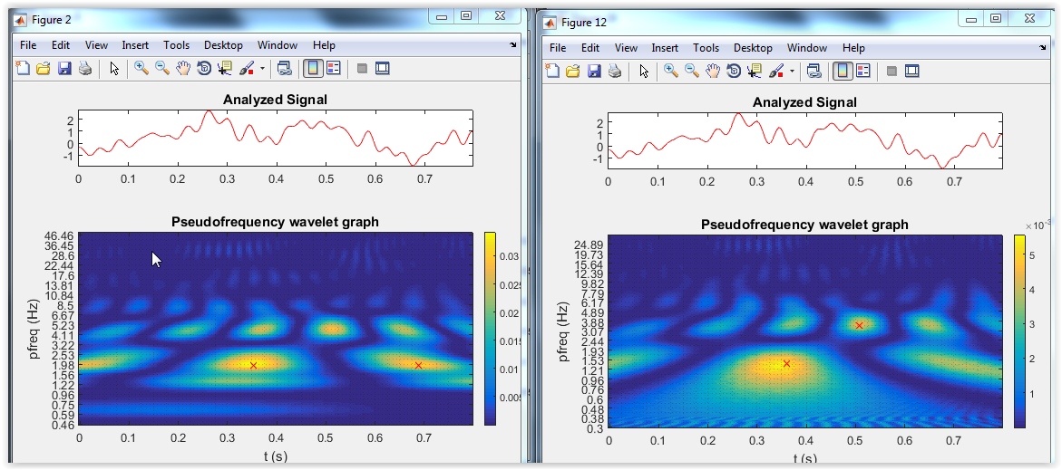

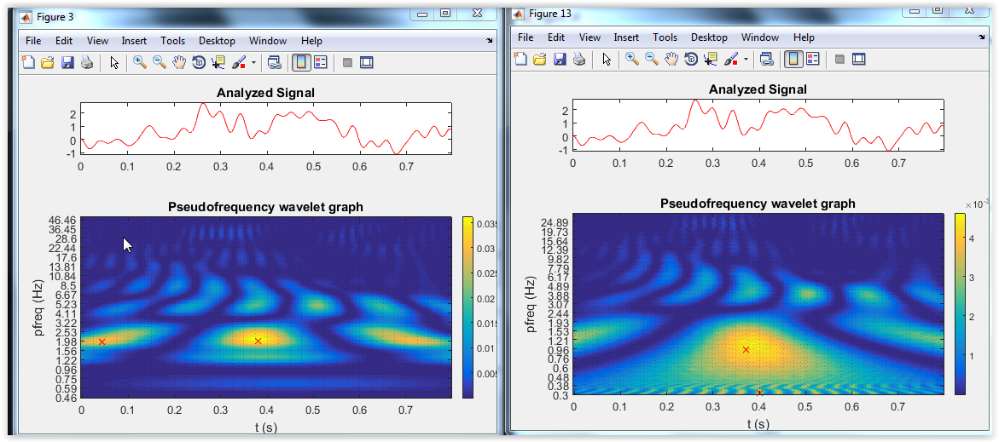

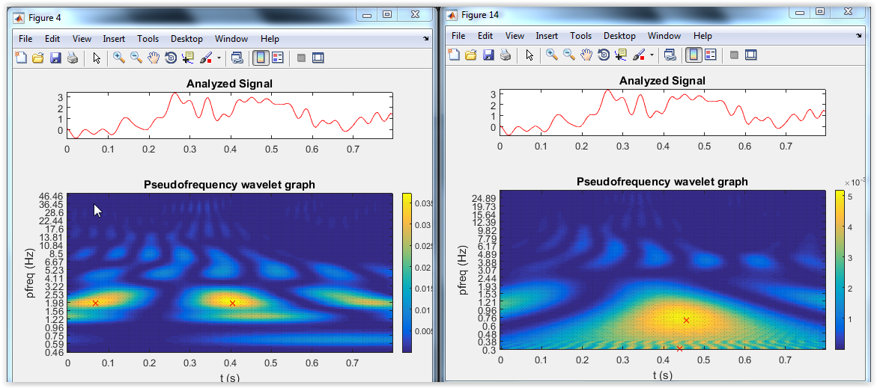

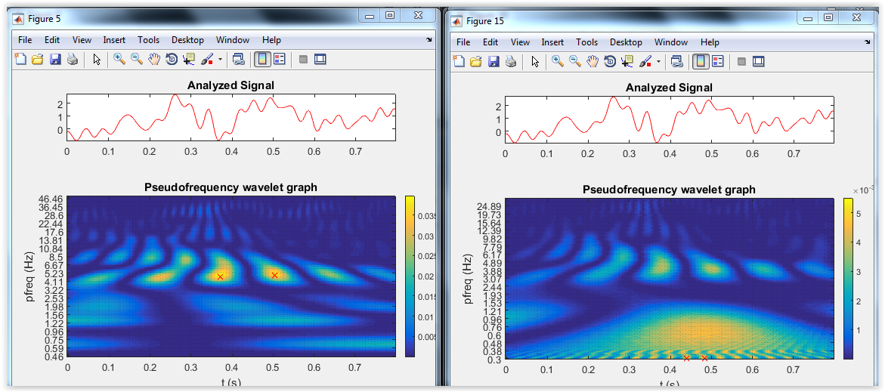

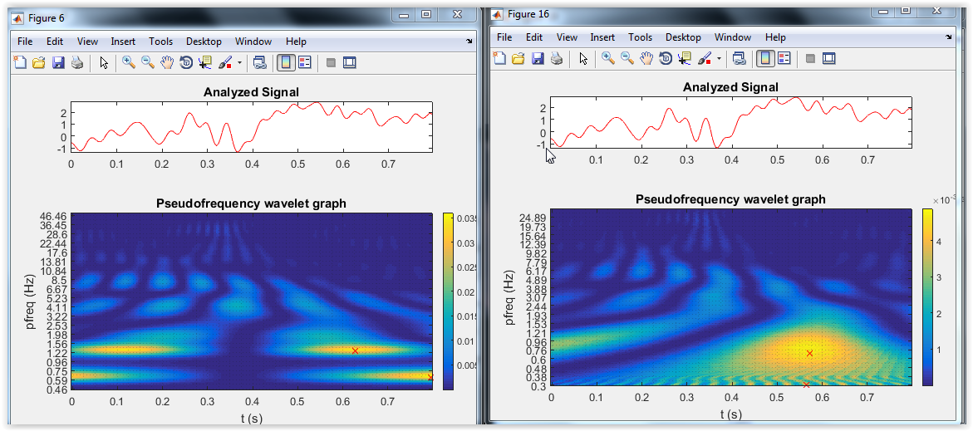

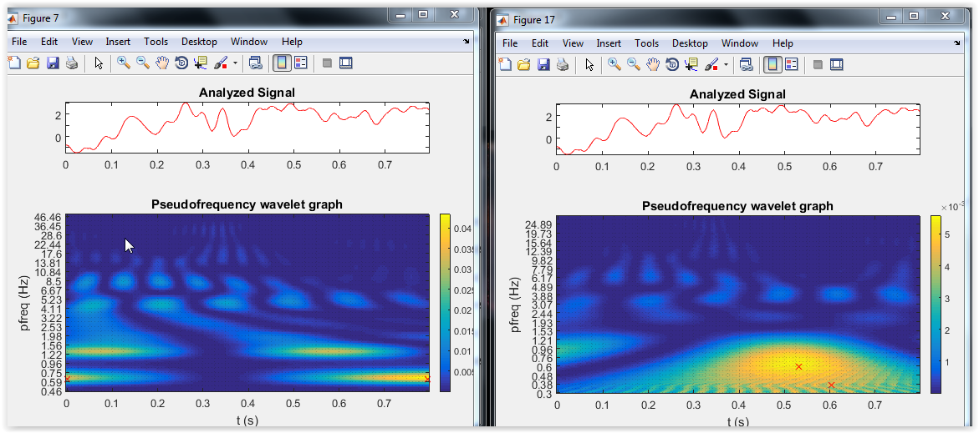

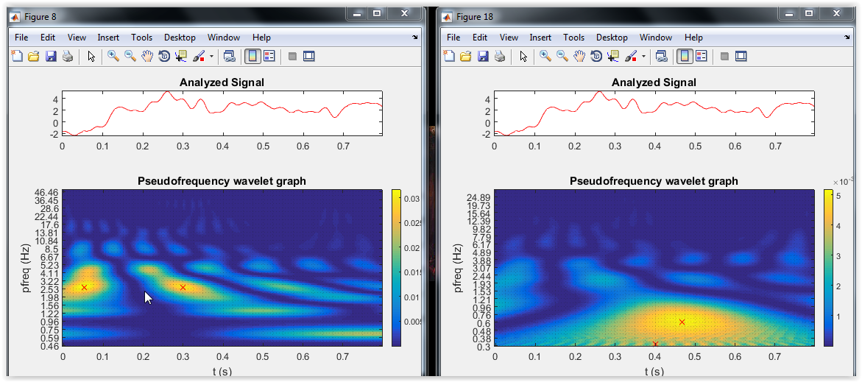

Οπότε τελικά επιλέχθηκε για τα πειράματα η cwtft. Η καταλληλότητα της επιλογής αυτής φάνηκε και από τα πρώτα αποτελέσματα, που προσέφεραν καλύτερο classification από αυτά της cwt. Η cwtft έχει το μειονέκτημα ότι υποστηρίζει λιγότερα κυματίδια σε εκδόσεις του matlab πριν την 2016a, όμως ως προς αυτό το θέμα είμασταν καλυμμένοι όπως θα αναφερθούμε στην συνέχεια. Επίσης η cwtft απαιτεί τον καθορισμό μίας μεθόδου padding στα άκρα του σήματος ώστε να αποφευχθούν τα artifacts. Σε αυτή την κατεύθυνση, κάναμε αρχικά inspection των κυματομορφών ώστε να αποκλείσουμε πολλές από τις μεθόδους, και στις 3-4 καλύτερες είδαμε τα αποτελέσματα του classification. Ακόμα και με το μάτι φαινόταν ότι η μέθοδος με zero padding υπερτερούσε, πράγμα που επαληθεύτηκε στα αποτελέσματα, αλλά όχι με μεγάλες διαφορές *λεπτομέρειες*. Οι άλλες μέθοδοι που δοκιμάστηκαν ήταν οι sp0 και asym.

<https://www.mathworks.com/help/wavelet/ref/dwtmode.html>

**2.2 Επιλογή μητρικού κυματιδίου (mother wavelet)**

**To be filled in**

**2.3 Δημιουργία feature vectors**

**To be filled in**

**2.4 Υλοποίηση SVMs**

**To be filled in**

# Πείραμα – Αποτελέσματα

# 3.1. Περιγραφή Πειράματος

Υποκείμενα του πειράματος είμασταν εμείς οι φοιτητές (όσοι επέλεξαν το μάθημα και κάποιοι άλλοι-τυχεροί!), συνολικά 18, 11 αγόρια και 7 κορίτσια, ηλικίας από 21 μέχρι 23 ετών (?). Παρατηρήσαμε ότι συνήθως καταγράφεται και το αν το υποκείμενο είναι δεξιόχειρας ή αριστερόχειρας, αλλά δεν θα το κάνουμε εδώ! Οι καταγραφές έγιναν στις 4-6 Ιουλίου του 2016 στο κτίριο Α αίθουσα «Ήφαιστος» του Ινστιτούτου Πληροφορικής και Τηλεματικής (ΙΠΤΗΛ), στη Θέρμη Θεσσαλονίκης. Χρησιμοποιήθηκε ο ηλεκτροεγκεφαλογράφος της Clinical Geodesic ΕEG System 400 με 256 κανάλια, και συχνότητα δειγματοληψίας 250 Hz. Επίσης, το MS Band 2 της Microsoft για καταγραφή heart rate, αντίστασης δέρματος και θερμοκρασίας, με συχνότητα δειγματοληψίας 8 Hz.

Σκοπός του πειράματος ήταν να καταγραφούν η αποκρίσεις στο bullying σε κανονικό (Π1) και βιωματικό (Π2) βίντεο, και να βρεθούν χαρακτηριστικά που θα προσφέρουν ικανοποιητικό classification μεταξύ καταστάσεων που ενείχαν και καταστάσεων που δεν ενείχαν bullying. Κάθε υποκείμενο είχε πολλαπλές τέτοιες καταγραφές, από τις οποίες πάρθηκαν όλα τα επονομαζόμενα epochs (δηλαδή οι διαφορετικές περιπτώσεις εμφάνισης bullying κατά μήκος του χρόνου) και παράχθηκε για τον κάθε υποψήφιο ένα σήμα διάρκειας 800ms για κάθε κανάλι και για κάθε κατάσταση bul-nobul, και για κάθε πείραμα. Αυτά είναι τα δεδομένα του EEG που μας δόθηκαν. Άρα το σήμα μας είναι μέση τιμή πολλών epoch στον χρόνο. Αυτή η μέθοδος από την μία μπορεί να απομακρύνει τον θόρυβο εάν αυτός θεωρηθεί λευκός γκαουσιανός μέσης τιμής μηδέν, και να κάνει την ανάλυση απλούστερη από άποψη διαχείρησης δεδομένων καθώς τώρα δεν χρειάζεται να ληφθεί υπόψιν ο χρόνος του κάθε συμβάντος, όμως από την άλλη υπάρχει σκεπτικισμός. Αυτός οφείλεται πρώτον στο ότι αυτό το σήμα μέσης τιμής δεν ανταποκρίνεται σε κάποιο πραγματικό σήμα, άρα εάν θέλαμε να κάνουμε real time με λήψη δεδομένων από εκείνη την στιγμή το classification ίσως είχαμε προβλήματα, από την άλλη δε μπορεί να υπάρχει κάποιο jitter στην χρονική στιγμή εκκίνησης του ERP στο ίδιο άτομο κατά μήκος διαφορετικών epochs (εμφανίσεών του στον χρόνο), και άρα να υπάρχει αλληλοαναίρεση όταν αυτά τα σήματα αθροίζονται.

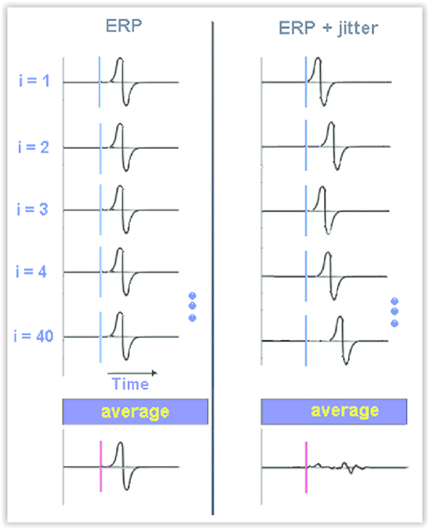

# Ανάλυση Σημάτων

## Averaging

Αρχικά, απαιτείται να προβούμε σε μια διαδικασία μέσου όρου των διαφορετικών Segments για κάθε συμμετέχοντα (για κάθε αρχείο class#.mat), προκειμένου να καταφέρουμε να εξάγουμε στη συνέχεια τη χρήσιμη πληροφορία των ERPs.

Αφού πραγματοποιήσουμε, λοιπόν, το λεγόμενο averaging κατά πείραμα, με την κλήση της συνάρτησης average.m που υλοποιήσαμε, «κόβουμε» με κατάλληλο παράθυρο για τα τρία διαφορετικά ERPs που θα εξετάσουμε:

Ν170 → δείγματα 57-100 – χρονικό διάστημα (57*4 -100*4) 228 – 400 ms (σημειώνεται εδώ ότι για κάθε Segment το ερέθισμα έρχεται στα 100 ms)

P300, N400 → δείγματα 87-150 – χρονικό διάστημα 348 – 600 ms

Καταλήγουμε, επομένως, με δύο πίνακες 257x375 ανά συμμετέχοντα – έναν για κάθε τύπο τεστ.

Πραγματοποιήσαμε και επιπλέον averaging σε όλα τα κανάλια που οδηγεί σε ένα διάνυσμα 1x375 για κάθε συμμετέχοντα. Στη συνέχεια, χρησιμοποιήσαμε και τις δύο μορφές δεδομένων για να συγκρίνουμε τα αποτελέσματα του classification.

## CWT – Επιλογή κατάλληλου mother wavelet

Στη συνέχεια, ζητείται να υπολογιστούν οι συντελεστές του cwt για καθένα από τα σήματα που έχουν προκύψει. Για το σκοπό αυτό, καλούμαστε αρχικά να επιλέξουμε το μητρικό κυματίδιο (mother wavelet) του μετασχηματισμού.

Σημειώνονται έπειτα ορισμένες επιπλέον θεωρητικές γνώσεις, απαραίτητες για την επιλογή του μητρικού κυματιδίου.

Η συχνότητα που αντιστοιχεί σε κάθε παράγοντα κλιμάκωσης (scale) ενός μετασχηματισμού κυματιδίων (cwt) εξαρτάται από την κεντρική συχνότητα του κυματιδίου που χρησιμοποιείται, σύμφωνα με τον τύπο:

$$F_{α}=\frac{F_{c}}{a*Δ}$$

όπου:

$α:$ είναι ο παράγοντας κλιμάκωσης (scale)

$F_{c}:$ η κεντρική συχνότητα του κυματιδίου

$Δ:$ η περίοδος δειγματοληψίας του σήματος

$F_{α}:$ η ψευδο-συχνότητα που αντιστοιχεί στο $α$ scale

Κάθε τύπος κυματιδίου έχει, επομένως, διαφορετικές συχνότητες που αντιστοιχούν στους παράγοντες κλιμάκωσής του. Έτσι, είναι λογικό ορισμένα κυματίδια να ανιχνεύουν καλύτερα τις συχνότητες του σήματος με το οποίο συνελίσσονται. Για να παραχθούν αξιόπιστα αποτελέσματα στα πειράματα ηλεκτροεγκεφαλογραφήματος, είναι απαραίτητο τα κυματίδια που χρησιμοποιούνται στον cwt να αποδίδουν καλά, δηλαδή οι συχνότητες που προκύπτουν από τους παράγοντες κλιμάκωσης να αντιστοιχούν επιτυχώς στις συχνοτικές πάντες που εντοπίζονται στα εγκεφαλικά σήματα ($Δέλτα:<4Hz, Θήτα:4-7 Hz, Άλφα:8-15 Hz, Βήτα:16-31 Hz, Γάμμα:>32 Hz )$, να εντοπίζουν καλά τις συχνότητες και να μην υπάρχουν συχνοτικές παρεμβολές.

Ανατρέχοντας στη βιβλιογραφία, αναζητήσαμε ποια κυματίδια αναφέρονται συχνότερα και καταλήξαμε στα morlet, db8, haar, coif5, για τα οποία φαίνονται παρακάτω οι συναρτήσεις ψ.

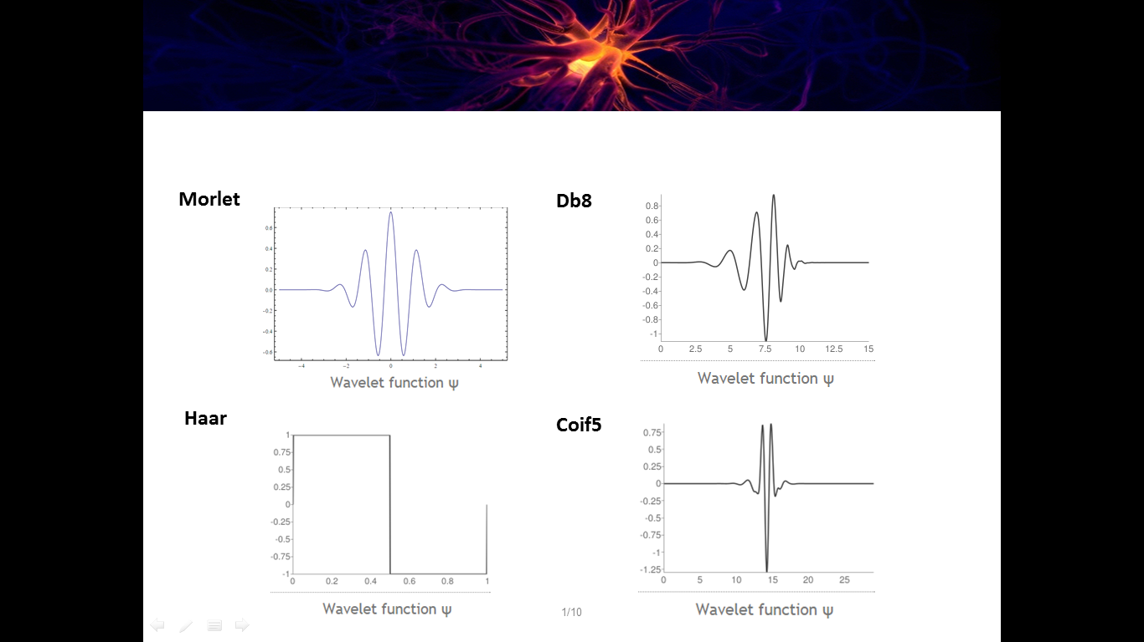

Στη συνέχεια, δοκιμάσαμε ποιο από τα κυματίδια θα δώσει ευνοϊκότερο αποτέλεσμα για ένα σήμα που αποτελείται από δύο ημίτονα διαφορετικών συχνοτήτων, εντοπισμένα σε διαφορετικά χρονικά διαστήματα και αλλοιωμένα από θόρυβο.

Πιο συγκεκριμένα, το σήμα που χρησιμοποιήθηκε είναι το:

$$x=1.5cos (2π*50t) .*(t<0.25)+1.5cos (2π*30t) .*(t>0.5\&t≤0.75)+(random noise)$$

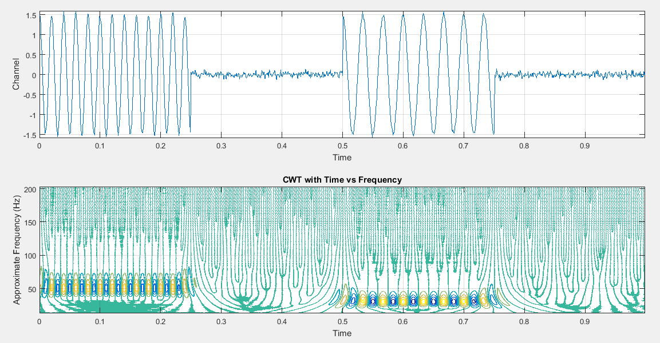

Παρατίθενται οι μετασχηματισμοί cwt για τα τέσσερα διαφορετικά κυματίδια συναρτήσει της συχνότητας.

**Morlet** 

**Db8**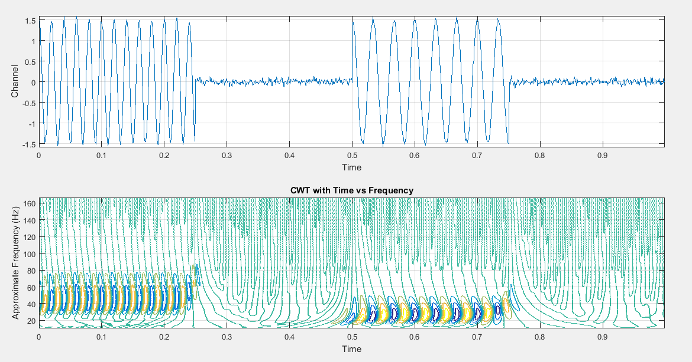

**Haar**

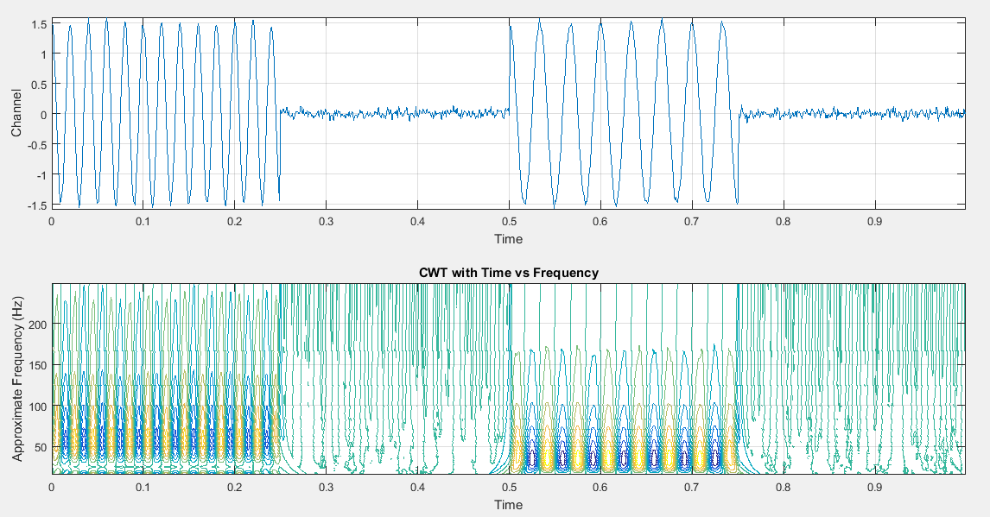

**Coif5**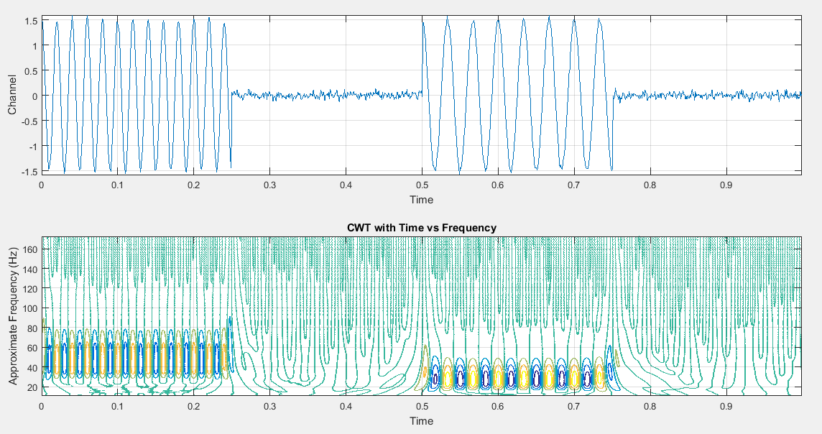

Παρατηρήσαμε ότι τα κυματίδια db8, haar και coif5 δεν εντοπίζουν σωστά τις συχνότητες, καθώς «απλώνονται» κατακόρυφα σε αρκετό εύρος. Αντίθετα, με τη χρήση του κυματιδίου morlet διαπιστώσαμε ότι είναι καλύτερα εντοπισμένες οι συχνότητες των $50$ και $30 Hz$ καθώς συμπίμπουν με τα μέγιστα των συντελεστών του μετασχηματισμού στο συγκεκριμένο χρονικό διάστημα.

Έπειτα, δοκιμάσαμε να «πλοτάρουμε» και ορισμένα σήματα από τα πραγματικά δεδομένα που είχαμε, ώστε να συμπεράνουμε αν όντως το κυματίδιο morlet που μας έδωσε τα καλύτερα αποτελέσματα για ένα ημιτονοειδές σήμα, συμβάλλει και στην καταλληλότερη απεικόνιση ενός σήματος EEG στο χρόνο και στη συχνότητα.

Παρατίθενται τα αποτελέσματα για το κανάλι 21 της κλάσης 6 των καταγραφών:

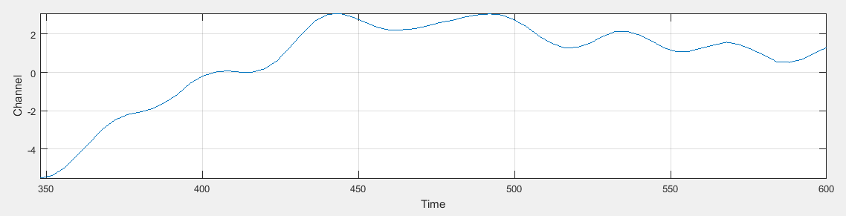

**Morlet**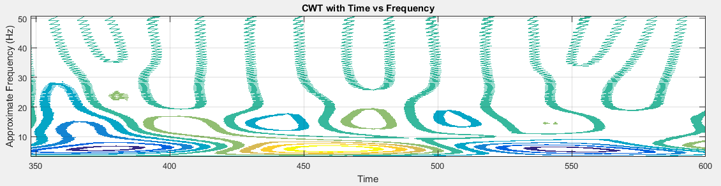

**Db8**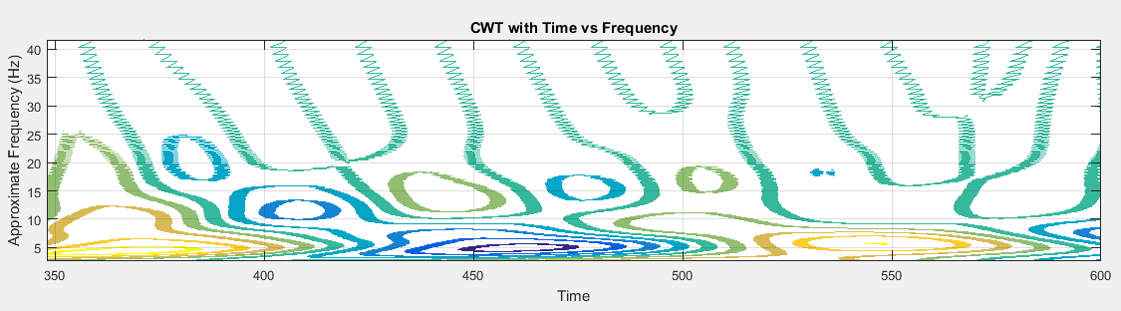

**Haar**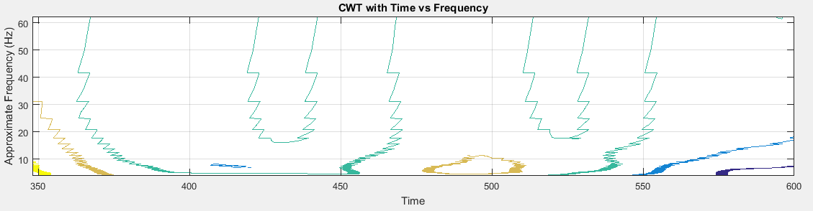

**Coif5**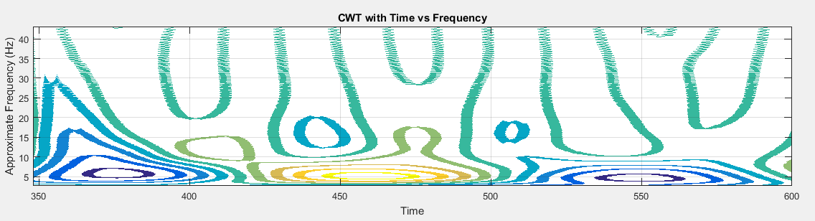

Παρατηρήσαμε ότι το κυματίδιο db8 παρουσιάζει αρνητικούς συντελεστές για τις θετικές κορυφές του σήματος (οι οποίοι προκύπτουν προφανώς από τη συνέλιξη του σήματος με το εκάστοτε μετατοπισμένο και κλιμακούμενο κυματίδιο), πράγμα το οποίο δε μας συνέφερε. Το κυματίδιο haar είναι οφθαλμοφανές ότι δεν επιτρέπει καλή αναλυτικότητα του σήματος – και είναι λογικό αν αναλογιστεί κανείς τη μορφή της συνάρτησης ψ του κυματιδίου με τις απότομες κορυφές. Χρησιμοποιήθηκε, ωστόσο, για να γίνει σαφής η ανάγκη σωστής επιλογής κυματιδίου, εφόσον χάνεται σημαντική πληροφορία αν γίνει εσφαλμένη επιλογή. Τέλος, το κυματίδιο coif5 εντοπίζει αρκετά καλά τις κορυφές και τις συχνότητες του σήματος, αλλά θεωρήσαμε πιο σκόπιμη τη χρήση του κυματιδίου morlet, καθώς αυτό χρησιμοποιείται ευρέως και στη βιβλιογραφία.

Υλοποιήσαμε, έτσι, τη δικιά μας συνάρτηση cwavt.m που υπολογίζει το μετασχηματισμό κυματιδίου του σήματος για το οποίο καλείται, μέσα στην οποία δημιουργούνται οκταβικά τα scales και καλούνται οι έτοιμες συναρτήσεις της Matlab, cwt.m, για τον υπολογισμό των συντελεστών του μετασχηματισμού και scal2frq.m, για τη μετατροπή των scales σε ψευδοσυχνότητες.

## Εύρεση χαρακτηριστικών

Για την περαιτέρω ανάλυση των σημάτων ζητήθηκε να προσδιοριστούν κάποια συγκεκριμένα χαρακτηριστικά. Αυτά είναι:

* Τιμή του μεγίστου του cwt
* Συχνότητα στην οποία αντιστοιχεί το μέγιστο
* Τυπική απόκλιση των συχνοτήτων γύρω από τη μέγιστη τιμή
* Τιμή του δεύτερου μεγίστου του cwt
* Συχνότητα στην οποία αντιστοιχεί το δεύτερο μέγιστο
* Τυπική απόκλιση των συχνοτήτων γύρω από τη δεύτερη μέγιστη τιμή

Οι τιμές αυτές θεωρούνται σημαντικές και αντιπροσωπευτικές του κάθε σήματος διότι εκεί συγκεντρώνεται η μεγαλύτερη πυκνότητα φασματικής πληροφορίας.

Ο εντοπισμός του πρώτου μεγίστου έγινε απλώς εντοπίζοντας την μεγαλύτερη τιμή από τους συντελεστές που προέκυψαν από τον cwt. Η matlab δίνει τη δυνατότητα προσδιορισμού του ολικού μεγίστου από ένα σύνολο δεδομένων με την συνάρτηση max.m. Η συνάρτηση αυτή επιστρέφει και τη θέση του μεγίστου μέσα στον πίνακα των δοθέντων δεδομένων. Έτσι υπολογίστηκε και η συχνότητα του πρώτου μεγίστου.

Για την εύρεση του δεύτερου μεγίστου δεν αρκούσε απλά να εντοπιστεί η δεύτερη μεγαλύτερη τιμή του συνόλου των δεδομένων . Η δεύτερη μεγαλύτερη τιμή δεν αντιστοιχεί σε δεύτερο, τοπικό μέγιστο αλλά σε μια διπλανή τιμή του πρώτου μεγίστου, η οποία δεν προσθέτει επιπλέον πληροφορίες, δεν αποτελεί, δηλαδή, επιπλέον χαρακτηριστικό του σήματος.

Για να δοθεί λύση στο παραπάνω πρόβλημα ακολουθήθηκε η εξής λογική. Αρχικά, βρέθηκε το εύρος χρονικών τιμών αλλά και συχνοτήτων (με κλήση της συνάρτησης find_range.m που υλοποιήσαμε) στις οποίες βρέθηκαν τιμές των συντελεστών του cwt που ήταν ±α% της μέγιστης.

Πιο αναλυτικά αν η τιμή του πρώτου μεγίστου βρέθηκε Α, υπολογίστηκε το εύρος μέσα στο οποίο εντοπίζονται τιμές μεγαλύτερες του Α±α% του Α.

Το ποσοστό α προέκυψε μετά από πειράματα και δοκιμές. Στόχος ήταν οι ακραίες τιμές του μετασχηματισμού που αντιστοιχούσαν στο εύρος συχνοτήτων και χρόνων που υπολογίστηκε να είναι μικρότερες από την δεύτερη κορυφή. Επίσης, δόθηκε προσοχή το εύρος αυτό να καλύπτει την περιοχή γύρω από την πρώτη κορυφή και να μην επικαλύπτει τιμές που αντιστοιχούν σε μικρότερες κορυφές.

Με βάση τις ακραίες συχνότητες και χρόνους που υπολογίστηκαν δημιουργήθηκε μια ελλειπτική μάσκα, η οποία είναι ουσιαστικά ένας πίνακας που αποτελείται από 0 και 1. Η περιοχή στην οποία τοποθετήθηκαν τα μηδενικά ορίστηκε από τις ακραίες συχνότητες και χρόνους που προαναφέρθηκαν.

Έτσι, εφαρμόζοντας τη μάσκα αυτή στον πίνακα των συντελεστών cwt , παράγουμε ένα νέο πίνακα στον οποίο η μέγιστη κορυφή αλλά και η περιοχή γύρω από αυτή έχει αντικατασταθεί με μηδενικά.

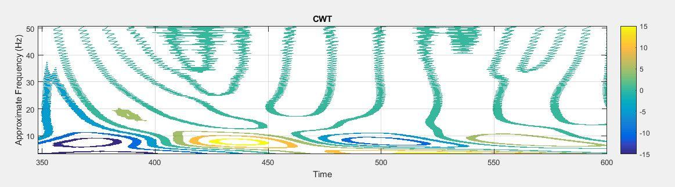

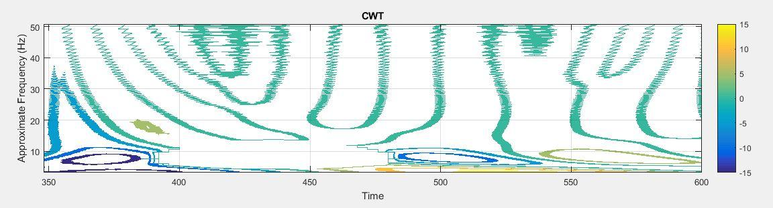

Εικόνα… : α) οι συντελεστές του cwt όπου διακρίνεται η πρώτη κορυφή (κίτρινος κύκλος) β) οι συντελεστές του cwt μετά την εφαρμογή της ελλειπτικής μάσκας , η περιοχή της πρώτης κορυφής δεν εμφανίζεται πλέον

Μετά την εφαρμογή της μάσκας, εντοπίζουμε το εναπομείναν μέγιστο που αντιστοιχεί στη δεύτερη μέγιστη κορυφή των δεδομένων μας. Αυτό γίνεται πάλι με την συνάρτηση max.m της Matlab.

Για τον υπολογισμό της τυπικής απόκλισης δημιουργήθηκε η συνάρτηση find_std.m, η οποία, αφού βρει τις συχνότητες που αντιστοιχούν στις τιμές που ξεπερνούν το 10% της αντίστοιχης κορυφής, υπολογίζει την τυπική του απόκλιση.

Έτσι, δημιουργούμε τα διανύσματα χαρακτηριστικών για κάθε συμμετέχοντα και είμαστε έτοιμοι να προχωρήσουμε στα παρακάτω ερωτήματα.

# Κατηγοριοποίηση (Classification) – Support Vector Machines (SVMs)

## Θεωρητικές έννοιες

## 

### Προεπεξεργασία

Για να μπορέσουμε να χρησιμοποιήσουμε τα δεδομένα μας έχουμε δημιουργήσει έναν πίνακα για κάθε πείραμα ο οποίος έχει 7 στήλες και αποτελείται από όλα τα χαρακτηριστικά διανύσματα των συμμετεχόντων σε κάθε πείραμα:

1. ο τύπος του τεστ (1: bottom-up, 2: top-down)

2. τιμή της συχνότητας που βρίσκεται η πρώτη (μέγιστη) κορυφή,

3. τιμή του πλάτους της πρώτης κορυφής,

4. τυπική απόκλιση των τιμών των συχνοτήτων που αντιστοιχούν στις τιμές γύρω από το πρώτο μέγιστο και ξεπερνούν το 10% της τιμής του,

5. τιμή της συχνότητας που βρίσκεται η δεύτερη κορυφή,

6. τιμή του πλάτους της δεύτερης κορυφής,

7. τυπική απόκλιση των τιμών των συχνοτήτων που αντιστοιχούν στις τιμές γύρω από τη δεύτερη κορυφή και ξεπερνούν το 10% της τιμής της)

Σημείωση: Για τη δημιουργία των συχνοτήτων για τον μετασχηματισμό σε wavelets χρησιμοποιήσαμε μόνο 26 φωνές ανά οκτάβα για τη δημιουργία των scales. Με αυτόν τον τρόπο «πετάξαμε» τις περιττές συχνότητες, χωρίς να αλλοιώσαμε το αποτέλεσμα.

### Πειράματα

Για την πραγματοποίηση των πειραμάτων μας κάναμε διάφορους διαχωρισμούς χρησιμοποιώντας κάθε φορά και διαφορετικά κανάλια (ανάλογα με τα ζητούμενα στην εκφώνηση, τη βιβλιογραφία και την προσωπική μας κρίση), για το σχηματισμό των χαρακτηριστικών διανυσμάτων και του πίνακα του οποίου θα θέλαμε να κατηγοριοποιήσουμε τα στοιχεία:

#### Averaging σε όλα τα κανάλια

Σε αυτό το πρώτο πείραμα χρησιμοποιήσαμε μόνο ένα κανάλι το οποίο θεωρήσαμε ως το «μέσο κανάλι». Τα αποτελέσματα της κατηγοριοποίησης ήταν τα χείριστα και είναι λογικό αφού η επιβολή averaging σε όλα τα κανάλια συντελεί στην απώλεια όλης της πολύτιμης πληροφορίας.

#### 256 κανάλια

Έπειτα χρησιμοποιήσαμε και τα 256 κανάλια αλλά χωρίσαμε τα αποτελέσματά μας σε δύο χρονικά παράθυρα ( από 150 ms -200 ms μετά τη διέγερση για το ERP Ν170 και από 350 ms - 600 ms για τα ERPs P300 και N400). Τα αποτελέσματα της κατηγοριοποίησης φαίνονται παρακάτω:

Πραγματοποιώντας πολλές φορές το ίδιο πείραμα βλέπουμε ότι τα αποτελέσματα δεν διαφοροποιούνται και το ποσοστό επιτυχίας της κατηγοριοποίησης παραμένει στο 54%. Αυτό σημαίνει ότι η κατηγοριοποίηση χρησιμοποιώντας όλα τα κανάλια δεν βγάζει τα αποτελέσματα που θέλαμε διότι χρησιμοποιούμε και δείγματα από περιοχές του εγκεφάλου που δεν ενεργοποιούνται ή δεν διεγείρονται τόσο κατά τη διάρκεια των πειραμάτων.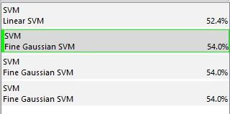

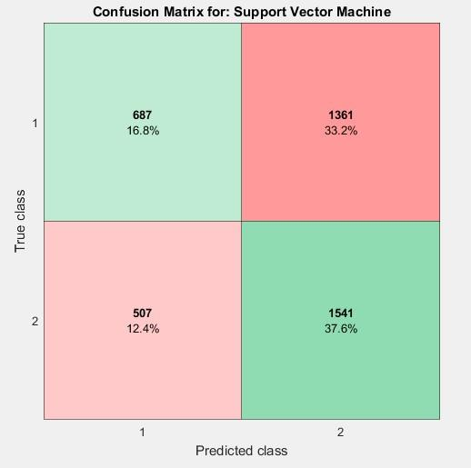

Στον παραπάνω confusion Matrix φαίνεται και καλύτερα ότι η κατηγοριοποίηση είναι λανθασμένη. Αναλυτικότερα, από τα δείγματα που έπρεπε να χαρακτηριστούν ως bot έχει χαρακτηριστεί μόνο το 16,8% από το 50% και από τα δείγματα που πρέπει να χαρακτηριστούν ως top έχουνε κατηγοριοποιηθεί σωστά μόνο το 37,6% από το 50%.

Και από τη Roc καμπύλη παρακάτω φαίνεται ότι δεν έχουμε σωστή κατηγοριοποίηση, καθώς αυτή προσομοιάζει τη διχοτόμο του πρώτου τεταρτημορίου.

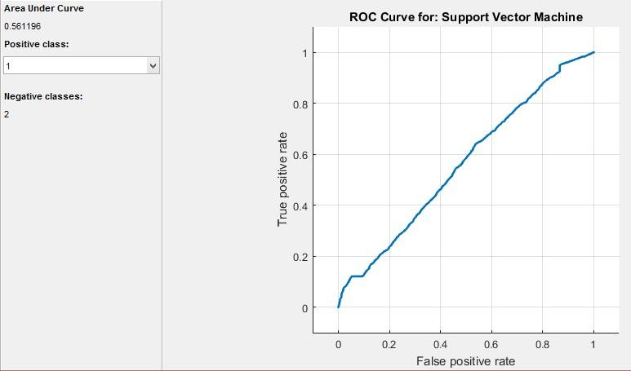

Έπειτα πραγματοποιήσαμε το ίδιο πείραμα χωρίζοντας δύο ομάδες (Females – Males).

* **Females**

Και εδώ φαίνεται ότι δεν έχουμε διαφοροποίηση στο αποτέλεσμα και ότι πάλι η κατηγοριοποίηση δεν είναι σωστή. Μάλιστα φαίνεται ο μέσος όρος των πειραμάτων να είναι μικρότερος από αυτόν που είχαν όλοι οι συμμετέχοντες μαζί.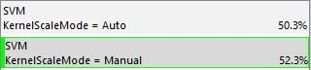

Παρακάτω παρατίθενται ο Confusion Matrix και η Roc καμπύλη

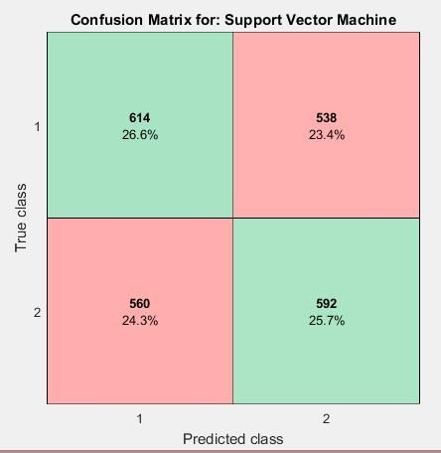

Και εδώ βλέπουμε ότι έχουμε λάθος στην κατηγοριοποίηση των δειγμάτων. Αναλυτικότερα μόνο το 25% (περίπου) των δειγμάτων (για κάθε κατηγορία) μπαίνει στη σωστή κατηγορία.

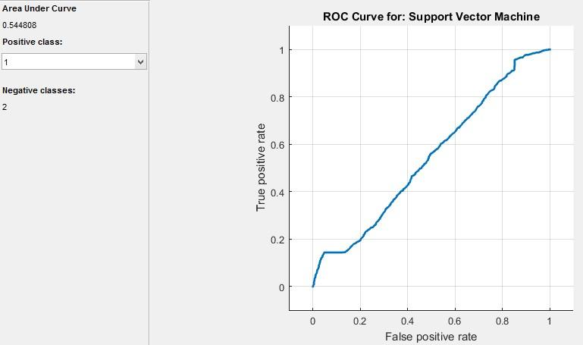

Και η Roc καμπύλη φαίνεται ελαφρώς χειρότερη από την προηγούμενη

* **Males**

Και σε αυτή την περίπτωση δεν διαφοροποιείται το αποτέλεσμα. Το ποσοστό επιτυχίας παραμένει γύρω στο 50%.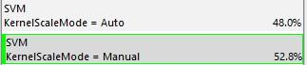

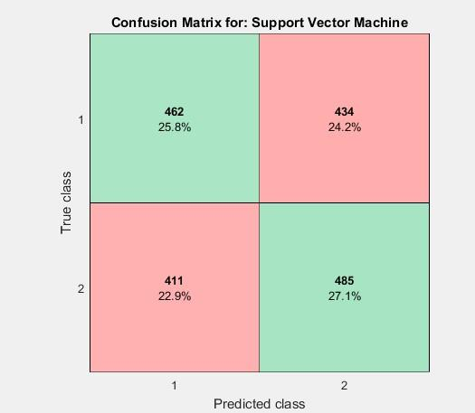

Και εδώ έχουμε παρόμοια αποτελέσματα με των Females, με τη διαφορά ότι τα top δείγματα φαίνεται να κατηγοριοποιούνται ελαφρώς καλύτερα (γύρω στα 2% ).

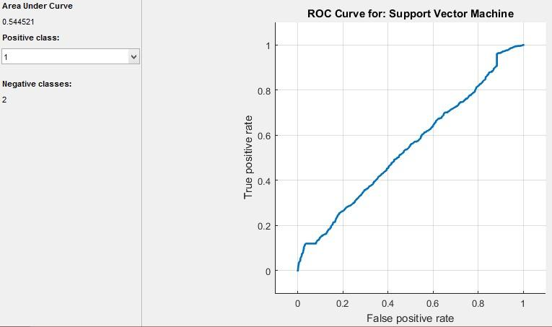

H Roc καμπύλη, όπως θα περιμέναμε, είναι παρόμοια με την καμπύλη όλων των συμμετοχόντων.

#### Κανάλια από τις περιοχές που βρίσκονται τα ERPs Ν170 και P300-N400

Θέλοντας να βελτιώσουμε το classification χρησιμοποιήσαμε κανάλια από τις περιοχές που βρίσκονται τα Ν170 και Ρ300-Ν400. Στη συνέχεια πραγματοποιήσαμε το πείραμα χωρίζοντας τους συμμετέχοντες σε Females-Males για να δούμε ξανά την επίδραση του φύλου.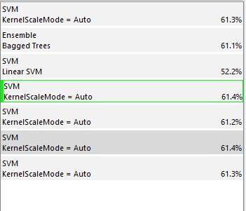

‘Όπως φαίνεται και στον διπλανό πίνακα, έχουμε περίπου 10% αύξηση στην επιτυχία κατηγοριοποίησης. Γίνεται κατανοητό ότι αυτές οι περιοχές διεγείρονται κατά τη διάρκεια των πειραμάτων. Ωστόσο και πάλι δεν έχουμε ένα ικανοποιητικό αποτέλεσμα.

Όπως και προηγουμένως, παραθέτουμε τo confusion matrix και τη roc καμπύλη.

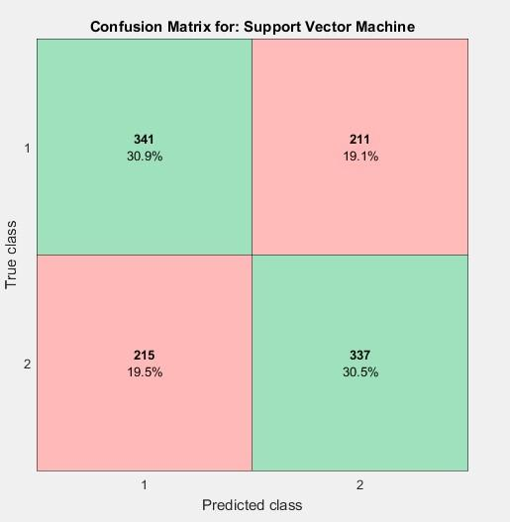

Βλέπουμε ότι το ποσοστό επιτυχίας της κατηγοριοποίησης έχει αυξηθεί κατά 5%, ανεβαίνοντας στο 30% (για κάθε 50% του 25% των δειγμάτων που αφήνεται για testing).

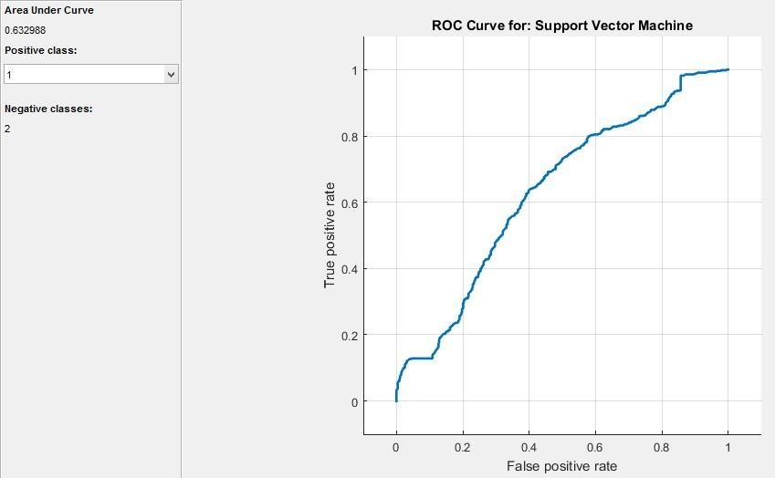

Και η Roc καμπύλη φαίνεται να ξεφεύγει κάπως πάνω από τη διαγώνιο, γεγονός που πιστοποιεί την ορθότερη ταξινόμηση, εφόσον το ποσοστό των δειγμάτων που ανήκουν στην κλάση 1 και αντιστοιχίζονται ορθά στην κλάση 1 υπερισχύει του ποσοστού των δειγμάτων της κλάσης 1 που κατηγοριοποιούνται λανθασμένα στην κλάση 2.

* **Females Males**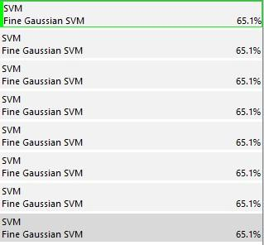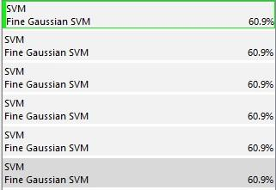

Παραπάνω φαίνεται ο διαχωρισμός των συμμετοχόντων κατά φύλα. Τα δείγματα των Females δείχνουν να έχουν καλύτερη κατηγοριοποίηση κατά 5% περίπου από αυτή των Males.

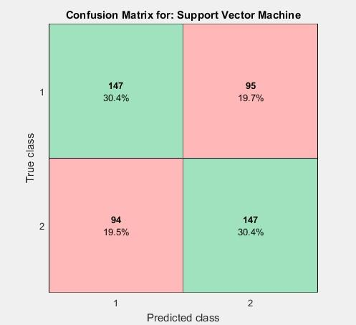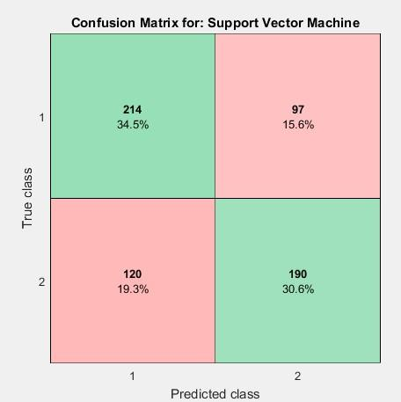

*Females*

*Males*

Εδώ αξίζει να σχολιάσουμε ότι τα δείγματα bot των Females κατηγοριοποιούνται καλύτερα σε σχέση με τα top και ότι των Males είναι ίδια με τα αποτελέσματα των συνολικών συμμετεχόντων.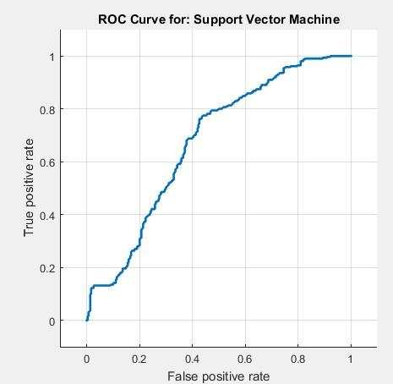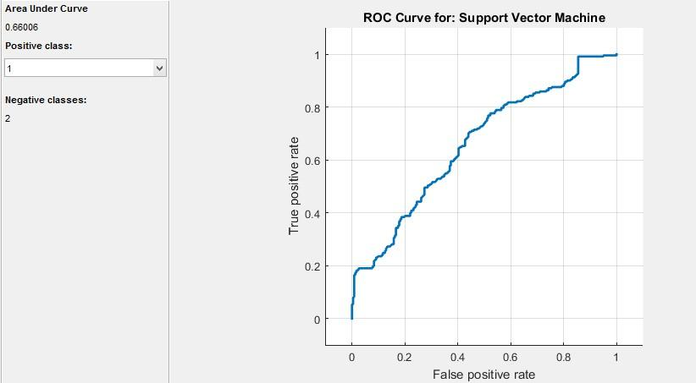

*Females*

*Males*

#### Κανάλια από τις περιοχές που βρίσκονται τα ERPs Ν170 και P300,N400

Αυτή τη φορά διαχωρίσαμε τα κανάλια που βρίσκονται τα Ρ300 και Ν400 .

Το ποσοστό επιτυχίας μας αυξήθηκε σημαντικά έχοντας πλέον φτάσει σε ένα σχετικά ικανοποιητικό ποσοστό.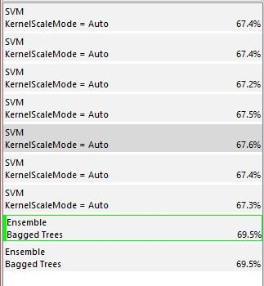

Αξίζει να σημειωθεί ότι αυτή τη φορά δοκιμάσαμε και άλλους classifiers για να δούμε μήπως μπορέσουμε και βγάλουμε κάποιο καλύτερο αποτέλεσμα.

Συγκεκριμένα χρησιμοποιήσαμε τα Bagged Trees και είδαμε βελτίωση περί τα 2% πλησιάζοντας πλέον στο 70%

Παρακάτω παρατίθενται το confusion Μatrix και η Roc καμπύλη για κάθε classifier.

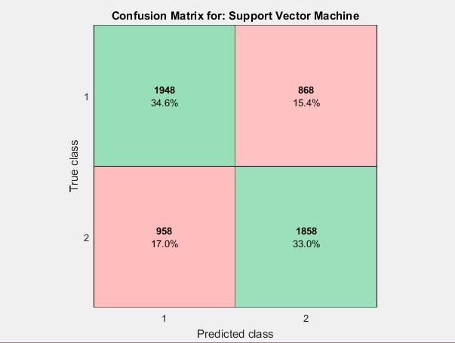

*SVM*

Είναι ξεκάθαρο ότι έχουμε βελτίωση στην κατηγοριοποίηση και των δύο πειραμάτων περίπου στο 4%, με τη διαφορά ότι τα δείγματα bot φαίνεται να έχουν καλύτερη κατηγοριοποίηση.

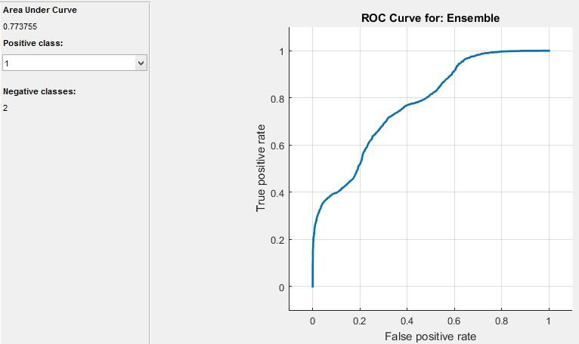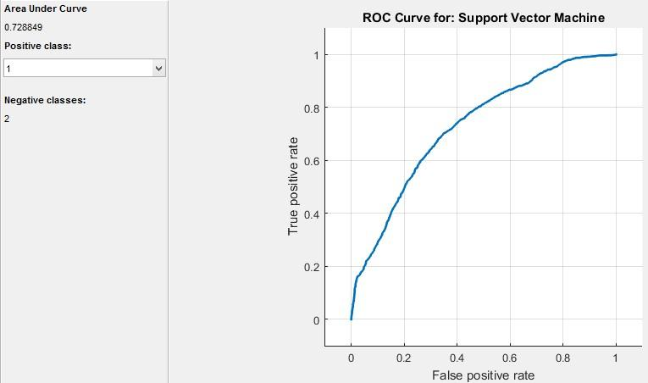

*SVM*

*Bagged Trees*

Παραπάνω φαίνεται ότι παρόλο που έχουμε καλύτερη κατηγοριοποίηση με το bagged trees, η roc καμπύλη είναι χειρότερη από αυτή του SVM.

Έχοντας δει βελτίωση στα παραπάνω επιλέξαμε να χρησιμοποιήσουμε περισσότερα scales (4097, με 32 φωνές ανά οκτάβα) για να δούμε αν θα έχουμε και περεταίρω βελτίωση. Πράγματι, όπως φαίνεται και παρακάτω έχουμε μια βελτίωση της τάξεως του 1-2% . Με βέλτιστο και σε αυτή την περίπτωση την κατηγοριοποίηση με Bagged Trees.

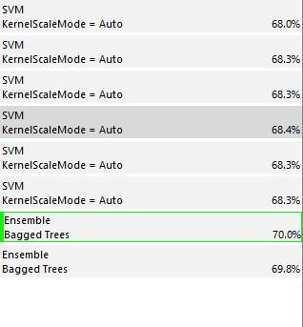

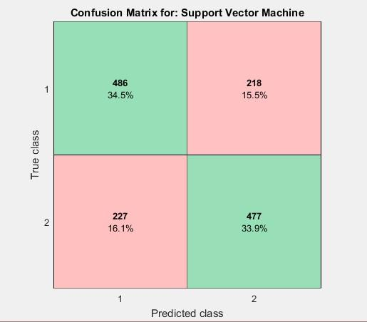

Στον παραπάνω Confusion Matrix φαίνεται ωστόσο ότι η κατηγοριοποίηση σε κάθε πείραμα για κάθε δείγμα γίνεται με περίπου το ίδιο ποσοστό .

Μάλιστα η Roc καμπύλη φαίνεται ελαφρώς χειρότερη απ’ ότι ήταν στα scales με τις 26 φωνές ανά οκτάβα.



* **Females-Males**

Θέλοντας να δούμε και σε αυτήν την περίπτωση την επίδραση του φύλου βγάλαμε τα εξής αποτελέσματα. 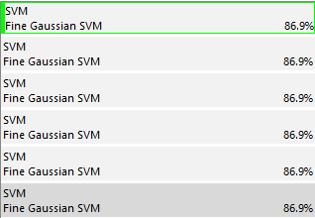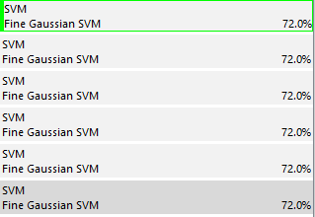

*Μales*

*Females*

Εδώ έχουμε τεράστια απόκλιση στα αποτελέσματα μας ( περίπου 15% διαφορα). Η διαφοροποίηση μάλλον έγκειται στο γεγονός ότι στα Females μπορεί να μην έχουμε κάνει σωστή επιλογή καναλιών και να ενεργοποιούνται άλλες περιοχές και συγκεκριμένα λιγότερες περιοχές και έτσι κάποια κανάλια να δίνουν λάθος δεδομένα.

Μετά τη βελτίωση του classification χρησιμοποιώντας μόνο τα κανάλια που εμφανίζονται τα ERPs Ν170,Ρ300 και Ν400 , κοιτάξαμε ξεχωριστά κάθε ERP για να δούμε την επίδραση που έχει το πείραμα σε κάθε περιοχή του εγκεφάλου.

#### Βελτιστοποίηση με επιλογή διαφορετικών περιοχών για το P300 ανάλογα με τον τύπο τεστ

Προκειμένου να βελτιστοποιήσαμε τα αποτελέσματά μας, ανατρέξαμε και πάλι στη σχετική βιβλιογραφία. Βρήκαμε, λοιπόν, ότι σε αντίστοιχα πειράματα το P300 δεν εμφανίζεται στις ίδιες περιοχές του εγκεφάλου και στους δύο τύπους τεστ.

|  |  |
| --- | --- |
| Εικόνα 1 | Εικόνα 2 |

Έχει διαπιστωθεί ότι κατά τη διάρκεια bottom-up πειραμάτων, το Ρ300 εμφανίζεται με μεγαλύτερα πλάτη στο βρεγματικό (parietal) λοβό του εγκεφάλου (εικόνα 1), ενώ στα πειράματα top-down ενεργοποιείται κυρίως ο εμπρόθιος και κεντρικός (frontocentral) λοβός (εικόνα 2). Επιλέξαμε έτσι, διαφορετικά κανάλια για το Ρ300 ανάλογα με τον τύπο του τεστ, όπως φαίνεται παραπάνω.

Με τα νέα αυτά δεδομένα που προέκυψαν από τα διαφορετικά κανάλια, μόνο για το Ρ300 και για όλους τους συμμετέχοντες, λάβαμε εντυπωσιακά βελτιωμένα αποτελέσματα κατηγοριοποίησης:

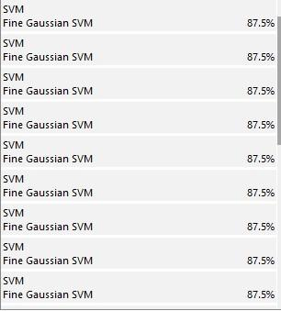

Παρατίθενται στη συνέχεια ο πίνακας σύγχυσης, καθώς και η roc καμπύλη.

Παρατηρούμε ότι το ποσοστό της σωστής πρόβλεψης για την κλάση 2 (top-down) έχει αυξηθεί – έχει μειωθεί όμως το αντίστοιχο για την κλάση 1 (bottom-up).

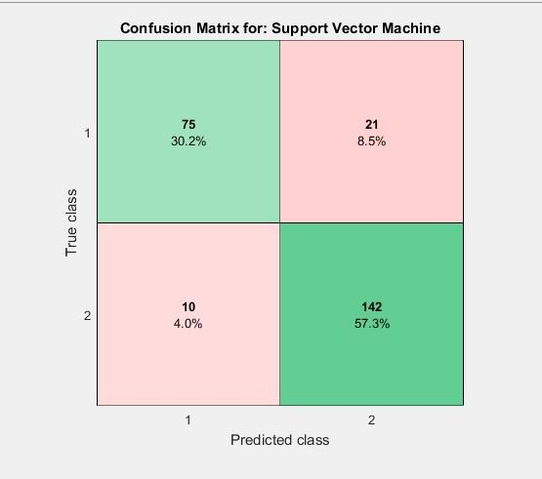

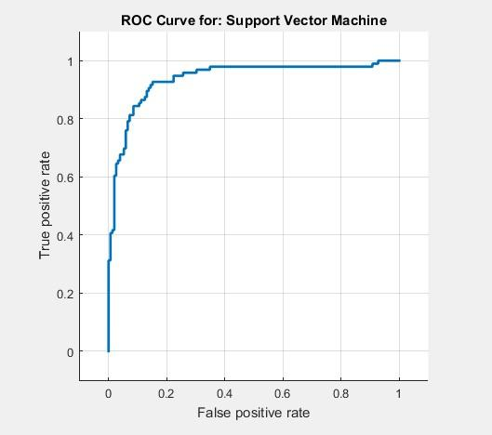

H roc καμπύλη προσομοιάζει αρκετά την ορθή γωνία, που είναι και το βέλτιστο θεωρητικό όριο.

* **Females-Males**

Στη συνέχεια, πραγματοποιήθηκε το ίδιο πείραμα, με διαχωρισμό αυτήν τη φορά των δεδομένων για τα αγόρια και τα κορίτσια.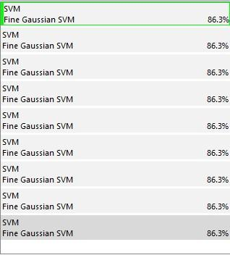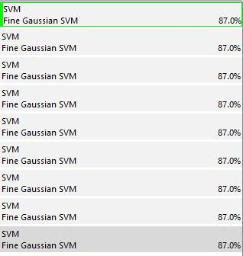

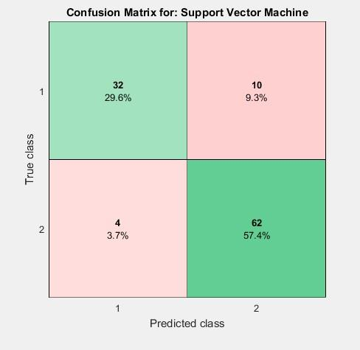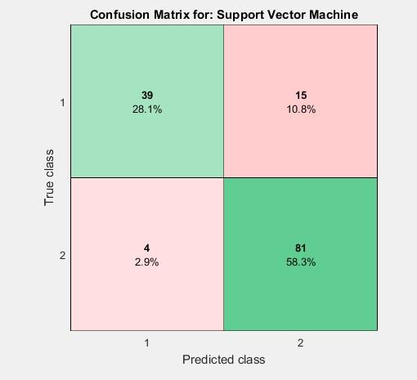

*Females*

*Μales*

Παρατηρούμε ότι γενικά τα δείγματα των αγοριών δίνουν ελαφρώς καλύτερα αποτελέσματα, τόσο στο ποσοστό της κατηγοριοποίησης, όσο και στα ποσοστά σωστής πρόβλεψης στον πίνακα σύγχυσης, με εξαίρεση το πείραμα top-down, όπου υπερτερούν τα κορίτσια.

*Females*

Παρατίθενται και οι αντίστοιχες roc καμπύλες, οι οποίες δεν παρουσιάζουν σημαντική διαφορά.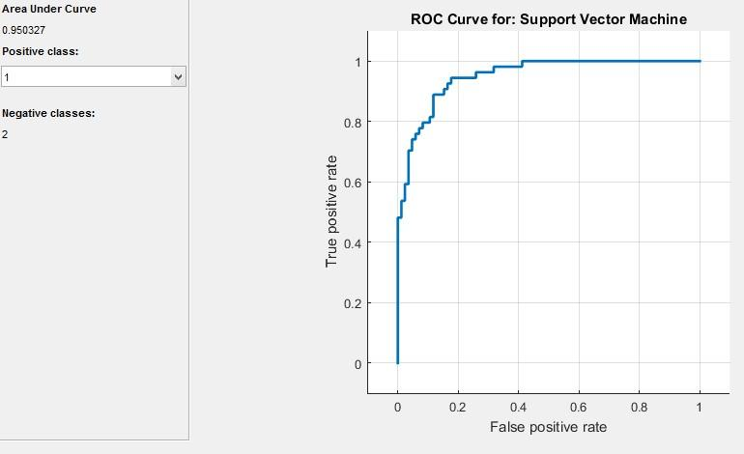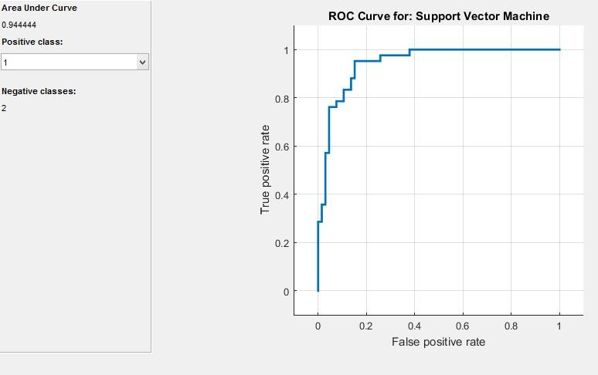

*Μales*

*Females*

# Στατιστική Ανάλυση – Συμπεράσματα

## 5.1. Στατιστική ανάλυση για την εμφάνιση του P300

Το P300 είναι, όπως συζητήθηκε και παραπάνω, το σημαντικότερο ERP για τα πειράματα μας. Αφορά την αντίδραση του εγκεφάλου στο ερέθισμα, δηλαδή την διαδικασία που ακολουθεί από την διέγερση μέχρι τη λήψη της απόφασης για το ποια ενέργεια θα ακολουθήσει . θεωρήθηκε λοιπόν ότι ο χρόνος αντίδρασης , δηλαδή ο χρόνος που μεσολαβεί από το ερέθισμα μέχρι τη λήψη της απόφασης εξαρτάται από την καθυστέρηση εμφάνισης του P300 σε σχέση με τη διέγερση.

Για το σκοπό αυτό, αναζητήθηκαν οι μέγιστες κορυφές των ERP σημάτων στα κανάλια που αντιστοιχούν στο βρεγματικό λοβό του εγκεφάλου ( εικόνα 1) για τα πειράματα bottom-up και στα κανάλια που βρίσκονται στον εμπρόσθιο κεντρικό λοβό του εγκεφάλου (εικόνα 2) για τα πειράματα top-down. Θεωρούμε ότι η μέγιστη κορυφή που παρατηρείται στα κανάλια αυτά , στο χρονικό διάστημα 250-500 ms μετά το ερέθισμα αντιστοιχεί στην κορυφή του P300 και αποθηκεύεται ο χρόνος στον οποίο εμφανίζεται.

|  |  |
| --- | --- |
| Εικόνα 1 | Εικόνα 2 |

Τα αποτελέσματα φαίνονται στα παρακάτω διαγράμματα στα οποία γίνεται διαχωρισμός των bottom-up με τα top-down πειράματα.

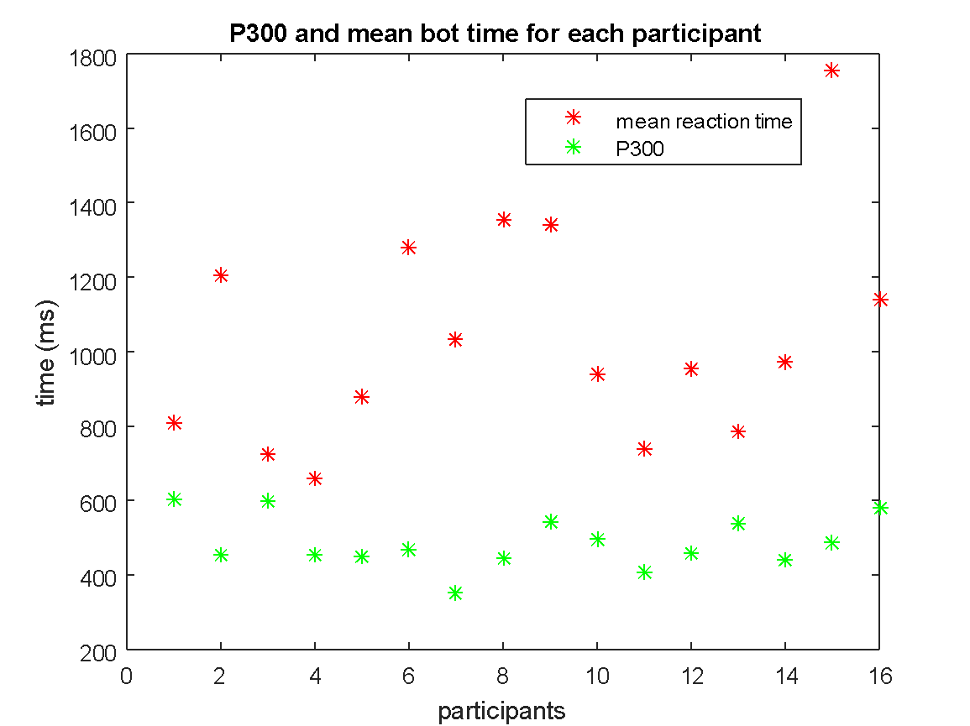

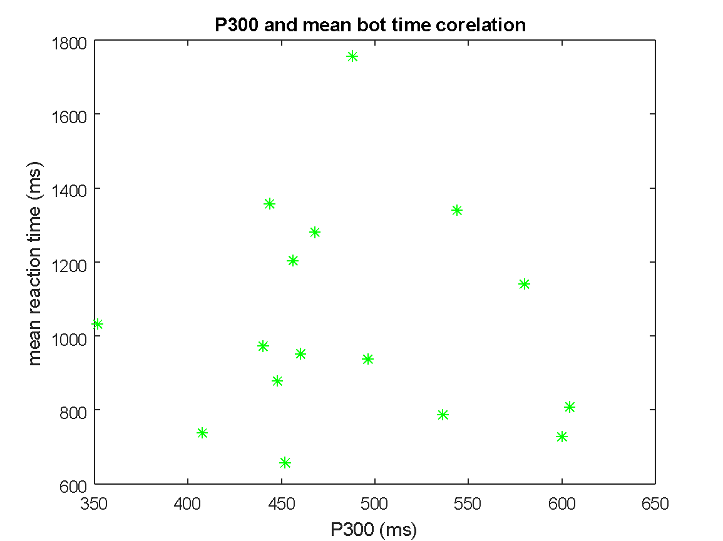

Εικόνα …. : α) οι χρόνοι στους οποίους εμφανίζεται το Ρ300 και ο μέσος χρόνος αντίδρασης για κάθε συμμετέχοντα για bottom-up β) οι χρόνοι των Ρ300 σε σχέση με την μέση αντίδραση στο ερέθισμα για bottom-up

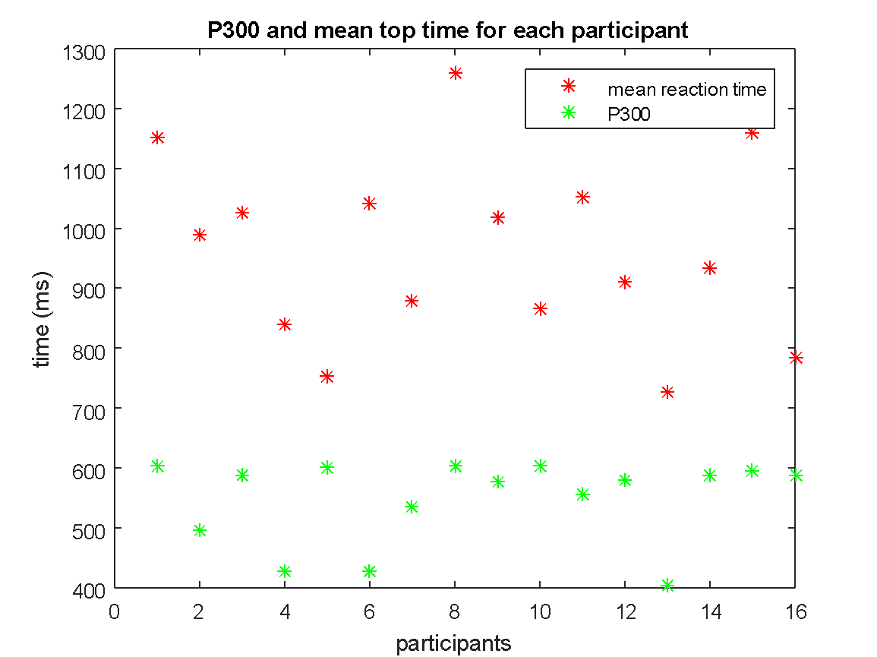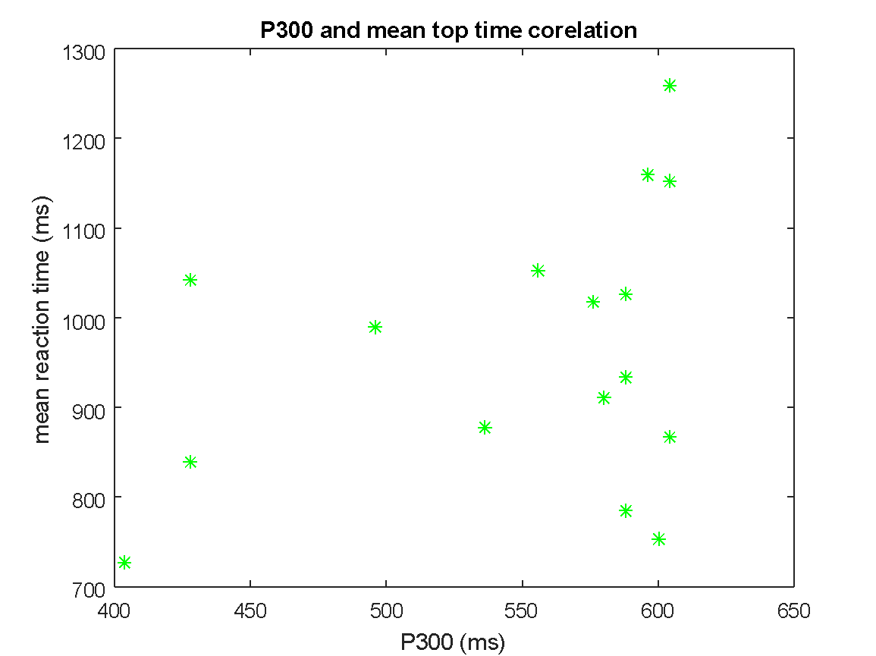

Εικόνα …. : α) οι χρόνοι στους οποίους εμφανίζεται το Ρ300 και ο μέσος χρόνος αντίδρασης για κάθε συμμετέχοντα για top-down β) οι χρόνοι των Ρ300 σε σχέση με την μέση αντίδραση στο ερέθισμα για top-down

Από τα παραπάνω διαγράμματα δεν παρατηρείται η έντονη γραμμική συσχέτιση που αναμέναμε ανάμεσα στο χρόνο εμφάνισης του P300 και στον μέσο χρόνο λήψης της απόφασης. Ωστόσο στις περισσότερες περιπτώσεις παρατηρείται η αύξηση του χρόνου αντίδρασης με καθυστέρηση εμφάνισης του P300, η οποία όμως δεν εμφανίζει κάποια γραμμικότητα. Αυτό δεν παρατηρείται για όλους του συμμετέχοντες καθώς υπάρχουν δείγματα με σχετικά μεγάλους χρόνους εμφάνισης του Ρ300 και πολύ μικρό χρόνο αντίδρασης.

Έγινε επίσης σύγκριση μεταξύ των χρόνων εμφάνισης των P300 για τα πειράματα bottom-up και top-down. Το συγκριτικό διάγραμμα φαίνεται παρακάτω.

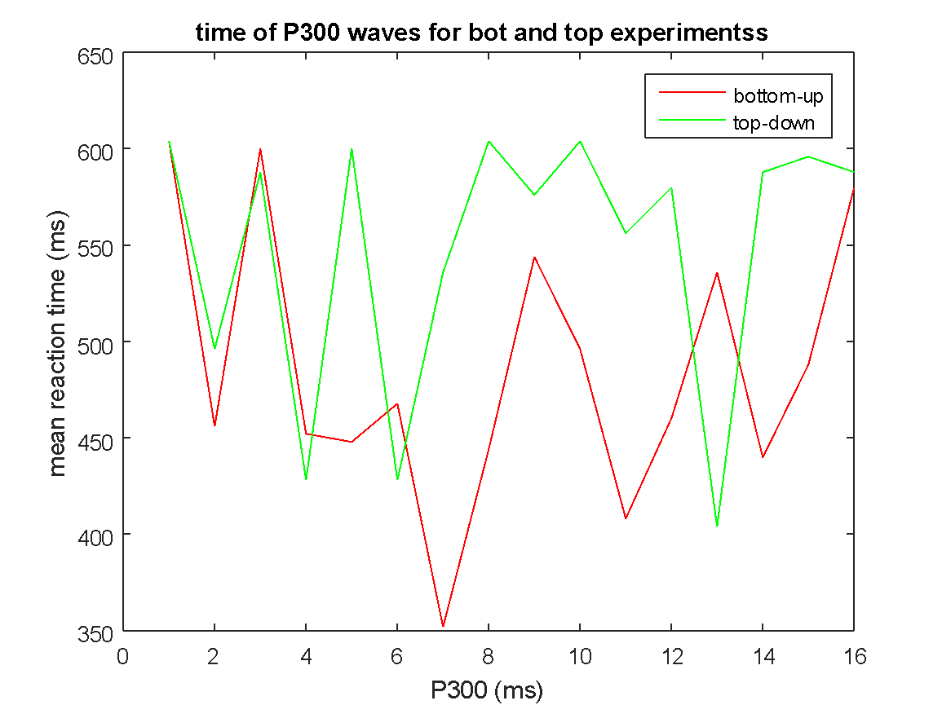

Εικόνα ….. : χρόνος εμφάνισης του Ρ300 για bottom-up και top-down

Προηγούμενες μελέτες έχουν δείξει ότι το Ρ300 εμφανίζεται νωρίτερα όταν ο στόχος του πειράματος είναι ευκολότερο να εντοπιστεί. Στο διάγραμμα που προέκυψε από τα δεδομένα μας παρατηρούμε για τα top-down πειράματα έχουμε μεγαλύτερες καθυστερήσεις εμφάνισης του Ρ300 στις περισσότερες περιπτώσεις. Αυτό μπορεί να στηριχτεί από τις προηγούμενες μελέτες καθώς το πείραμα top-down θεωρείται δυσκολότερο.

Είναι γνωστό, επίσης, ότι το φύλο παίζει καθοριστικό ρόλο στη λειτουργία και την ανατομία του ανθρώπινου εγκεφάλου. Οι λειτουργικές και μορφολογικές αυτές διαφορές επηρεάζουν την ανθρώπινη συμπεριφορά και για αυτό θεωρείται σημαντική η διερεύνηση της επίδρασης του φύλου στα διάφορα πειράματα.

Στην παρούσα εργασία μελετήθηκαν οι χρόνοι εμφάνισης του Ρ300 σχετικά με το φύλο και τα αποτελέσματα παρουσιάζονται στον παρακάτω πίνακα

|  |  |  |
| --- | --- | --- |
|  | αγόρια | κορίτσια |
| Bottom-up | 509 ms | 524 ms |
| Top-down | 622 ms | 560 ms |

Η εξάρτηση από το φύλο είναι φανερή κυρίως στα πειράματα top-down. Τα αίτια των διαφορών αυτών πρέπει να διερευνηθούν σχετικά με τις νευρωνικές διαφορές του εγκεφάλου στα δύο φύλα για τις οποίες δεν γνωρίζουμε πολλα.

## Στατιστική ανάλυση των scores

Χρησιμοποιώντας τα δεδομένα από τα αρχεία .txt που συνόδευαν τις 16 κλάσεις των συμμετεχόντων, υπολογίσαμε τους μέσους χρόνους απόκρισης για τα πειράματα bottom-up και top-down, για όλους τους συμμετέχοντες μαζί και ξεχωριστά για τα κορίτσια και τα αγόρια, όπως επίσης και τα αντίστοιχα λάθη κατά μέσο όρο. Τα αντίστοιχα γραφήματα παρουσιάζονται παρακάτω:

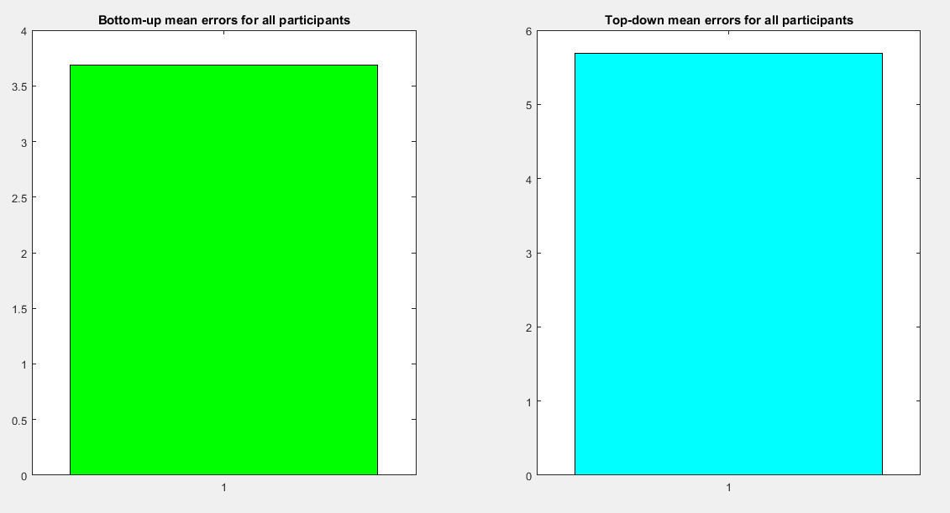

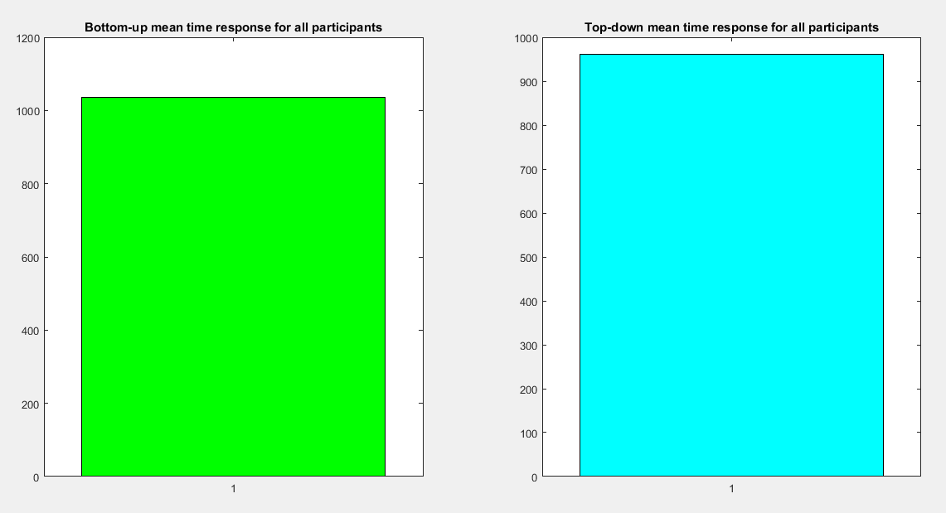

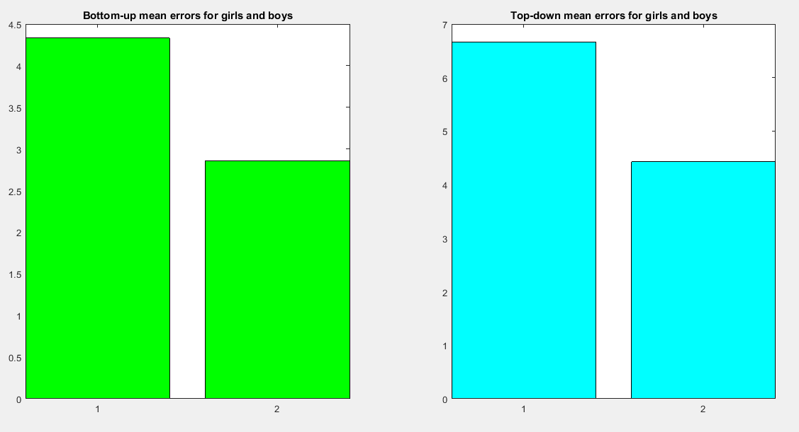

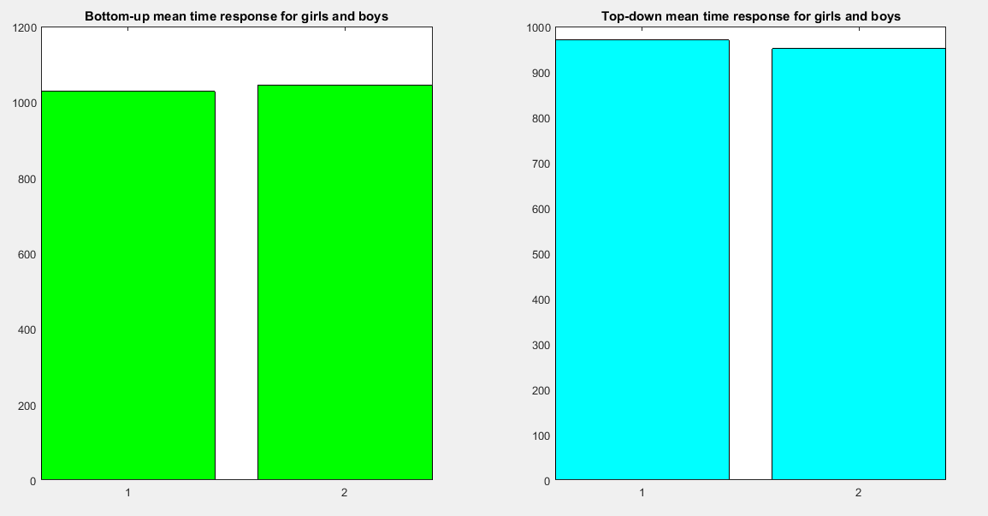

Στη συνέχεια παρουσιάζονται και οι ακριβείς αριθμητικές τιμές, συγκεντρωτικά στους παρακάτω πίνακες:

|  |  |  |
| --- | --- | --- |
|  | Bottom-up mean errors | Top-down mean errors |
| Όλοι | 3.6875 | 5.6875 |
| Κορίτσια | 4.3333 | 6.6667 |
| Αγόρια | 2.8571 | 4.4286 |

|  |  |  |
| --- | --- | --- |
|  | Bottom-up mean time response | Top-down mean time response |
| Όλοι | 1.0355 sec | 962 msec |
| Κορίτσια | 1.0282 sec | 970.3333 msec |
| Αγόρια | 1.0449 sec | 951.2857 msec |

Παρατηρούμε, λοιπόν, ότι γενικά τα κορίτσια έδωσαν περισσότερες λανθασμένες απαντήσεις κατά μέσο όρο, σε σχέση με τα αγόρια, ενώ απάντησαν με μεγαλύτερη καθυστέρηση στα πειράματα top-down – είχαν όμως πιο άμεση απόκριση από τα αγόρια στα bottom-up. Στο σύνολο των συμμετεχόντων, ο μεγαλύτερος αριθμός λαθών έγινε στα πειράματα top-down, αλλά σε αυτά τα πειράματα ο μέσος χρόνος απόκρισης ήταν μικρότερος σε σχέση με τα bottom-up. Το γεγονός αυτό εκπλήσσει, καθώς – δεδομένου ότι τα πειράματα top-down είναι αντικειμενικά πιο δύσκολα και απαιτούν την αφύπνιση ανώτερων γνωστικών διαδικασιών – θα περίμενε κανείς ότι ο χρόνος απόκρισης θα είναι μεγαλύτερος στα top-down πειράματα. Πιθανότατα οι συμμετέχοντες ένιωθαν κάποια πίεση να απαντήσουν το ίδιο γρήγορα με τα bottom-up πειράματα, με αποτέλεσμα όμως να δίνουν περισσότερες λανθασμένες απαντήσεις.

Παρατίθεται εδώ και ο συγχωνευμένος πίνακας με τους μέσους χρόνους απόκρισης και τους μέσους χρόνους εμφάνισης του P300 για κάθε τύπο τεστ, για λόγους σύγκρισης.

|  |  |  |  |  |
| --- | --- | --- | --- | --- |
|  | Bottom-up | | Top-down | |
|  | **Mean**  **time response** | **P300**  **mean time** | **Mean**  **time response** | **P300**  **mean time** |
| Κορίτσια | 1.0282 sec | 524 msec | 970.3333 msec | 560 msec |
| Αγόρια | 1.0449 sec | 509 msec | 951.2857 msec | 622 msec |

Παρατηρούμε ότι, ενώ η αρχική μας υπόθεση, που στηριζόταν και στη σχετική βιβλιογραφία, ήταν ότι στα πειράματα top-down θα καθυστερεί τόσο η εμφάνιση του P300, όσο και ο χρόνος απόκρισης, τελικά, ενώ για το P300 εξάγουμε τα αναμενόμενα αποτελέσματα, για τους χρόνους απόκρισης δεν ισχύει το ίδιο, όπως σχολιάστηκε και παραπάνω.